|  |  |
| --- | --- |
|  | **logo_LapUp2** |

**ΠΑΝΕΠΙΣΤΗΜΙΟ ΠΑΤΡΩΝ**

**ΣΧΟΛΗ ΘΕΤΙΚΩΝ ΕΠΙΣΤΗΜΩΝ**

**ΤΜΗΜΑ ΦΥΣΙΚΗΣ**

**ΤΟΜΕΑΣ ΕΦΑΡΜΟΣΜΕΝΗΣ ΦΥΣΙΚΗΣ**

**ΕΡΓΑΣΤΗΡΙΟ ΦΥΣΙΚΗΣ ΤΗΣ ΑΤΜΟΣΦΑΙΡΑΣ**

**«Μέθοδοι προσαρμογής στην τοποθεσία για δεδομένα της ηλιακής ακτινοβολίας για την περιοχή της Πάτρας κατά την περίοδο 2015-2020»**

**Διπλωματική Εργασία της Φοιτήτριας**

**Κωνσταντίνα Καϊρακτίδη**

**Α.Μ. 1068622**

**Επιβλέπων**

**Ανδρέας Καζαντζίδης**

**Καθηγητής**

Στον φίλο μου Παναγιώτη Δημουλά

που έφυγε νωρίς

**ΠΡΟΛΟΓΟΣ**

Η παρούσα διπλωματική εργασία εκπονήθηκε στο Εργαστήριο Φυσικής της Ατμόσφαιρας του τμήματος Φυσικής του Πανεπιστημίου Πατρών υπό την επίβλεψη του καθηγητή κ. Ανδρέα Καζαντζίδη. Θα ήθελα πραγματικά να τον ευχαριστήσω για την άψογη συνεργασία μας καθώς και για την καθοδήγηση του, όχι μόνον όσον αφορά ζητήματα της διπλωματικής, αλλά και για την συνολική ακαδημαϊκή μου πορεία. Είναι ένας άνθρωπος που εκτιμώ και θαυμάζω και που μέσα από αυτή την εργασία μου έδωσε την δυνατότητα να διευρύνω τις γνώσεις και ικανότητες μου ακόμα και σε θέματα που ξεπερνούν τον τομέα της Φυσικής της Ατμόσφαιρας. Η στάση του και ο χαρακτήρας του αποτέλεσαν για μένα κίνητρο και έμπνευση ώστε να συνεχίσω διαρκώς να βελτιώνομαι και να ξεπερνάω τον εαυτό μου. Για όλα αυτά του είμαι ευγνώμων και ευελπιστώ να συνεργαστούμε ξανά στο μέλλον.

Άλλο ένα μεγάλο ευχαριστώ οφείλω στον μεταδιδακτορικό ερευνητή Βασίλη Σαλαμαλίκη ο οποίος αποτέλεσε οδηγό σε ζητήματα και τομείς πρωτόγνωρους για εμένα. Η αρωγή του ήταν πολύτιμη και η διεκπεραίωση αυτής της εργασίας θα ήταν πολύ δύσκολη χωρίς την συμβολή του. Είμαι ευγνώμων για τον χρόνο και την βοήθειά του καθώς και για την διδασκαλία του.

Ευχαριστώ πολύ τον Άγγελο Αναγνωστόπουλο για την ψυχολογική υποστήριξη, τις αμέτρητες φορές που ήταν εκεί για εμένα και για την διαρκή συμπαράσταση και στήριξη που μου έχει δείξει όλα αυτά τα χρόνια. Τον ευχαριστώ που με τον τρόπο του με προκαλεί να βελτιώνομαι διαρκώς χωρίς όμως να λησμονώ να απολαμβάνω τις χαρές της ζωής.

Θα ήθελα επίσης να ευχαριστήσω τον Νίκο Σταυράκη και την Φαίη Σπηλιωτοπούλου οι οποίοι ήταν εκεί καθ’ όλη την διάρκεια των σπουδών μου και μου παρείχαν απλόχερα οποιαδήποτε βοήθεια χρειαζόμουν.

Τέλος, ευχαριστώ τους οικείους μου ανθρώπους, συγγενείς και φίλους, που πίστεψαν σε εμένα και με στήριξαν. Ευχαριστώ πολύ τον Θέμη Προδρομάκη για την διαρκή καθοδήγηση και το ενδιαφέρον του. Τον θεωρώ πρότυπο όχι μόνο επιστήμονα αλλά κυρίως ανθρώπου και δεν θα ήμουν στην θέση που είμαι σήμερα χωρίς εκείνον. Ευχαριστώ την οικογένειά μου και ιδιαιτέρως τις αδερφές μου Μαρία και Νεφέλη που είναι πάντα εκεί για εμένα και τις αγαπώ πολύ.

**ΠΕΡΙΕΧΟΜΕΝΑ**

**Περίληψη ...………………………………………………………………………………………8**

**Abstract ...………………………………………………………………………………...………9**

**KΕΦΑΛΑΙΟ 1: Ηλιακή ακτινοβολία ………………………………………………………….10**

* 1. **Εισαγωγή ...…………………………………………………………………………………10**
     1. Κίνηση της Γης γύρω από τον Ήλιο…………………………………………………...…10
     2. Κίνηση της Γης γύρω από τον εαυτό της…………………………………………………11
  2. **Βασικές αρχές ηλιακής γεωμετρίας……………………………………………………..…13**
     1. Ηλιακή γεωμετρία………………………………………………………………………..13

Ωριαία γωνία……………………………………………………………………………………..13

Ηλιακή ζενίθια γωνία και ηλιακό ύψος………………………………………………………..…13

Ηλιακό αζιμούθιο………………………………………………………………………………...14

* + 1. Ένταση ακτινοβολίας σε επικλινή επιφάνεια…………………………………………….15
  1. **Φυσική μέλανος σώματος…………………………………………………………………..16**

Νόμος του Planck………………………………………………………………………………...17

Νόμος Stefan – Boltzmann……………………………………………………………………….18

Νόμος μετατοπίσεως Wien………………………………………………………………………18

Νόμος του Kirchhoff……………………………………………………………………………..18

* 1. **Διάδοση της ακτινοβολίας στην ατμόσφαιρα……………………………………………..19**

Εξίσωση της διάδοσης της ακτινοβολίας στην ατμόσφαιρα……………………………………..21

Οπτικό βάθος και οπτικό πάχος………………………………………………………………….22

Απορροφητικότητα, ανακλαστικότητα, διαπερατότητα…………………………………………24

* 1. **Εξασθένιση της ακτινοβολίας από την ατμόσφαιρα……………………………………..24**
     1. Απορρόφηση της ακτινοβολίας…………………………………………………………..26
     2. Σκέδαση ακτινοβολίας…………………………………………………………………...28

Σκέδαση Rayleigh………………………………………………………………………………..28

Σκέδαση Mie……………………………………………………………………………………..29

* + 1. Είδη της Ηλιακής Ακτινοβολίας…………………………………………………………30
  1. **Νέφη…………………………………………………………………………………………30**
  2. **Δείκτης καθαρότητας………………………………………………………………………31**

**ΚΕΦΑΛΑΙΟ 2 : Μέτρηση ηλιακής ακτινοβολίας ……………………………………………33**

**Α) Επίγειες μετρήσεις – Πυρανόμετρο…………………………………….……………….….34**

**2.1 Εισαγωγή ……………………………………………………………………………………34**

**2.2 Διάταξη………………………………………………………………………………………36**

**2.3 Αρχή λειτουργίας……………………………………………………………………………37**

Φαινόμενο Seebeck………………………………………………………………………………37

Θερμοπύλη……………………………………………………………………………………….38

**2.4 Αβεβαιότητες………………………………………………………………………………..39**

**Β) Τηλεπισκόπιση – Δορυφόροι………………………………………………………………..40**

**2.5 Πρόγραμμα Copernicus…………………………………………………………………….40**

**2.6 Copernicus Atmosphere Monitoring Service (CAMS)……………………………………40**

**2.7 CAMS Radiation Service…………………………………………………………………...41**

2.7.1 Η μέθοδος Heliosat-4………………………………………………………………………41

2.7.2 Μοντέλο McClear………………………………………………………………………….44

2.7.3 Μοντέλο McCloud…………………………………………………………………………46

**ΚΕΦΑΛΑΙΟ 3: Αναγκαιότητα προσαρμογής των δεδομένων στην τοποθεσία (site adaptation) και μεθοδολογίες ………………………………………………………………….48**

**3.1 Εισαγωγή……………………………………………………………………………………48**

**3.2 Προετοιμασία των δεδομένων……………………………………………………………..50**

**3.3 Μεθοδολογίες……………………………………………………………………………….50**

3.3.1 Linear Regression…………………………………………………………….……………50

3.3.2 EQM……………………………………………………………………………………….52

3.3.4 Μετρήσεις σφαλμάτων…………………………………………………………………….53

**ΚΕΦΑΛΑΙΟ 4: Εφαρμογή των μεθόδων και αποτελέσματα ……………………………….54**

**4.1 Προεργασία…………………………………………………………………………………54**

**4.2 Training period……………………………………………………………………………..55**

4.2.1 Linear Regression………………………………………………………………………….55

4.2.2 EQM……………………………………………………………………………………….64

**4.3 Testing period………………………………………………………………………………70**

4.3.1 Linear regression…………………………………………………………………………..70

4.3.2 EQM……………………………………………………………………………………….77

**ΚΕΦΑΛΑΙΟ 5: Ενέργεια και ακτινοβολία …………………………………………………..82**

**5.1 Ενέργεια…………………………………………………………………………………….82**

**5.2 Ακτινοβολία………………………………………………………………………………...85**

**ΚΕΦΑΛΑΙΟ 6: Επίλογος – Συμπεράσματα………………………………………………….90**

**Βιβλιογραφία…………………………………………………………………………………...94**

**ΠΑΡΑΡΤΗΜΑ Α………………………………………………………………………………98**

**ΠΕΡΙΛΗΨΗ**

Η παρούσα διπλωματική εργασία πραγματεύεται την επίδραση της ατμόσφαιρας στην ηλιακή ακτινοβολία καθώς επίσης και την σύγκριση δεδομένων της ολικής ηλιακής ακτινοβολίας τα οποία παρέχονται είτε από επίγεια μετρητικά όργανα, είτε αξιοποιώντας την μέθοδο της τηλεπισκόπισης.

Στο πρώτο κεφάλαιο γίνεται μία σύντομη περιγραφή της Φυσικής που περιγράφει την ηλιακή ακτινοβολία. Ξεκινώντας από την κίνηση της Γης και την αλληλεπίδρασή της με τον Ήλιο, παρουσιάζονται γεωμετρικά και φυσικά μεγέθη χρήσιμα για την περιγραφή της προσπίπτουσας στο έδαφος ακτινοβολίας. Παρουσιάζονται επίσης, οι νόμοι που εξηγούν την διάδοσή της καθώς και οι μηχανισμοί οι οποίοι συμβάλουν στην εξασθένιση ή και ενίσχυσή της. Στο τέλος του κεφαλαίου εισάγεται η έννοια του δείκτη καθαρότητας, ο οποίος αξιοποιείται ιδιαιτέρως στο κεφάλαιο 4 για την κατηγοριοποίηση των δεδομένων.

Στο δεύτερο κεφάλαιο παρουσιάζονται οι δύο τρόποι με τους οποίους ανακτούμε δεδομένα για την μελέτη της ηλιακής ακτινοβολίας. Ο πρώτος τρόπος είναι η χρησιμοποίηση επιγείων οργάνων και συγκεκριμένα στην εργασία αυτή αξιοποιούμε το πυρανόμετρο. Γίνεται πλήρης ανάλυση της διάταξής του καθώς και της αρχής λειτουργίας του η οποία στηρίζεται στο φαινόμενο Seebeck. Ο δεύτερος τρόπος ανάκτησης δεδομένων είναι η τηλεπισκόπιση, δηλαδή η χρήση δορυφόρων και η ανάπτυξη υπολογιστικών μοντέλων. Στο δεύτερο μέρος του κεφαλαίου, λοιπόν, γίνεται μία εισαγωγή στο πρόγραμμα Copernicus και στις διάφορες υπηρεσίες που παρέχει, μία εκ των οποίων είναι και το Copernicus Atmosphere Monitoring Service (CAMS) από το οποίο έχουμε αντλήσει δεδομένα για την διεκπεραίωση της εργασίας αυτής. Αναλύεται η μέθοδος Heliosat-4 καθώς και τα μοντέλα McClear και McCloud πάνω στα οποία βασίζεται.

Το κεφάλαιο 3 εισάγει τον αναγνώστη στην έννοια του site adaptation δηλαδή της προσαρμογής των δεδομένων στην τοποθεσία. Παραθέτει τα θετικά και τα αρνητικά των δύο τρόπων ανάκτησης των δεδομένων της ηλιακής ακτινοβολίας και εξηγεί το γιατί είναι απαραίτητη η διόρθωση των δεδομένων του CAMS. Επιπρόσθετα, στο κεφάλαιο αυτό παρουσιάζονται οι δύο μέθοδοι που έχουν επιλεγεί για την διόρθωση των δεδομένων στο πλαίσιο της εργασίας αυτής. Η πρώτη μέθοδος ονομάζεται γραμμική παλινδρόμηση (linear regression) ενώ η δεύτερη ονομάζεται Empirical Quantile Mapping (EQM). Την επεξήγηση των μεθόδων συνοδεύει μία παράγραφος η οποία πραγματεύεται την διαχείριση των σφαλμάτων.

Στην συνέχεια, στο κεφάλαιο 4 γίνεται εφαρμογή όλων των παραπάνω. Τα δεδομένα μας αφορούν την περιοχή της Πάτρας συγκεκριμένα την περίοδο 2015-2020. Γίνεται χρονικός διαχωρισμός των δεδομένων σε δύο επιμέρους περιόδους, την training και την testing, και για κάθε περίοδο εφαρμόζεται κάθε μία από τις δύο μεθόδους. Στο τέλος του κεφαλαίου γίνεται νύξη για το ποια μέθοδος αποδεικνύεται πιο αποτελεσματική.

Το κεφάλαιο 5 αποτελεί συμπληρωματικό κεφάλαιο στο οποίο διερευνώνται επιπλέον πληροφορίες που μας παρέχουν τα δεδομένα μας. Συγκεκριμένα, αξιοποιούνται τα δεδομένα του testing period και εξάγονται συμπεράσματα για την διακύμανση της ενέργειας και ηλιακής ακτινοβολίας κατά την διάρκεια του χρόνου και για άλλη μία φορά ελέγχεται η αποτελεσματικότητα των δύο μεθόδων.

Τέλος, στο τελευταίο κεφάλαιο παρουσιάζονται, εν συντομία, τα συμπεράσματα που προκύπτουν μέσα από την επεξεργασία των δεδομένων που έγινε στα προηγούμενα κεφάλαια.

**ABSTRACT**

The aim of this thesis is to study the atmosphere’s effect on solar radiation and also to compare global horizontal irradiance data which are provided either by measuring instruments on Earth, or by the remote sensing method.

In the first chapter, a brief description of the Physics behind solar radiation is given. Starting with the Earth’s movement and its interaction with the Sun, geometric and physical quantities, useful for the description of the radiation incident on the ground are presented. The laws of solar radiation transfer are also presented in this chapter, along with the mechanisms that contribute to the radiations weakening and strengthening. The concept of the clearness index, which is used in chapter 4 for the categorization of the data, is introduced at the end of this chapter.

Chapter 2 presents the two ways in which we receive data for the study of solar radiation. The first is to use measuring instruments on Earth. Here, we discuss the use of the pyranometer. An analysis of the pyranometers’ parts is presented, as well as its operating principle which is based on the Seebeck effect. The second way of retrieving data is through remote sensing, meaning the use of satellites and the development of computational models. In the second part of this chapter, an introduction to the Copernicus programme and its various services is presented. One of which is the Copernicus Atmosphere Monitoring Service (CAMS) from which we have retrieved data for the conduction of this paper. The Heliosat-4 method is analyzed, as well as the models that this method is based on, the McClear and the McCloud.

Chapter 3 introduces the concept of site adaptation and its importance. It presents the advantages and the drawbacks of the two data retrieval methods and explains why a correction is needed for the data CAMS provides. In this chapter, the two methods which have been chosen to correct the data in the context of this paper are also presented. The first one is called Linear Regression and the second one is called Empirical Quantile Mapping (EQM). The explanation of the methods is accompanied by a paragraph dealing with the management of errors.

In chapter 4 the application of the above is presented. Our data concerns the region of Patras, specifically the period 2015-2020. The data is divided into two separate periods: the training (2018-2019) and the testing (2015-2018) period. Each of the two methods is applied for both periods. At the end of the chapter, we conclude as to which method is more effective in the correction of the data.

Chapter 5 is a complimentary chapter in which additional information provided by our data is investigated. Specifically, the data of the testing period are used, and conclusions drawn about the variation of energy and solar radiation over time. Once again, the effectiveness of the two methods is studied.

Lastly, in chapter 6, the conclusions obtained through the processing of the data from the previous chapters are briefly presented.

**ΚΕΦΑΛΑΙΟ 1 : Ηλιακή Ακτινοβολία**

* 1. **Εισαγωγή**

1.1.1 Κίνηση της Γης γύρω από τον Ήλιο

Η Γη ως γνωστόν, δεν παραμένει ακίνητη με το πέρας του χρόνου αλλά εκτελεί μία ελλειψοειδή τροχιά γύρω από τον Ήλιο. Η περίοδος περιστροφής της, ισούται με ένα ημερολογιακό έτος. Αποτέλεσμα αυτής της κίνησης είναι η μεταβολή της ποσότητας της ακτινοβολίας που δέχεται η Γη από τον Ήλιο (Εικόνα 1). Συγκεκριμένα, όταν στο Βόρειο Ημισφαίριο επικρατεί χειμώνας, η Γη βρίσκεται στο περιήλιο (3 Ιανουαρίου), όπου η απόσταση μεταξύ Ήλιου και Γης γίνεται ελάχιστη. Αυτό σημαίνει πως η ακτινοβολία που δέχεται η Γη είναι περισσότερη. Αντίστοιχα, όταν στο Βόρειο Ημισφαίριο επικρατεί καλοκαίρι, η Γη βρίσκεται στο αφήλιο (3 Ιουλίου) οπότε και η ακτινοβολία που δέχεται είναι λιγότερη. Η μέση ένταση της ηλιακής ακτινοβολίας που προσπίπτει στην Γη ονομάζεται ηλιακή σταθερά και ισούται με 1.368 Wm-2. Στο σημείο αυτό αξίζει να σημειωθεί πως η κίνηση της Γης γύρω από τον Ήλιο δεν εξηγεί την εμφάνιση των εποχών.

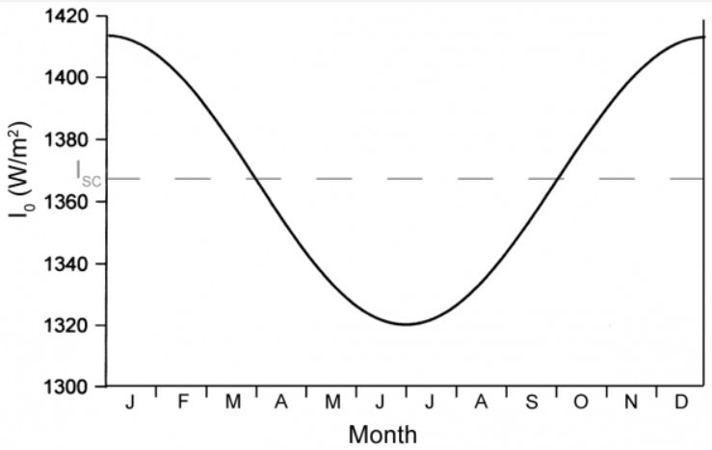

Εικόνα 1:Μεταβολή της έντασης της ηλιακής ακτινοβολίας με τον χρόνο (<https://www.itacanet.org/the-sun-as-a-source-of-energy/part-2-solar-energy-reaching-the-earths-surface/>)

Η κίνηση της Γης δεν επηρεάζει μόνο την ένταση της προσπίπτουσας ηλιακής ακτινοβολίας αλλά και την διάρκεια για την οποία ένας τόπος δέχεται την ακτινοβολία αυτή. Για παράδειγμα στην εαρινή και την φθινοπωρινή Ισημερία (21 Μαρτίου και 23 Σεπτεμβρίου αντίστοιχα) η διάρκεια της ημέρας και της νύχτας είναι ίση και διαρκεί για 12 ώρες. Όμως, στο χειμερινό και θερινό ηλιοστάσιο (21 Δεκεμβρίου και 21 Ιουνίου) παρατηρούμε μεγαλύτερη διάρκεια την νύχτα και την μέρα αντίστοιχα. Αυτό επηρεάζει πολλές εφαρμογές που σχετίζονται με την αξιοποίηση της ηλιακής ενέργειας.

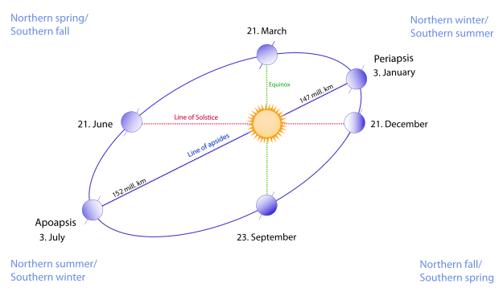

Εικόνα 2 : Κίνηση Γης γύρω από τον Ήλιο (<https://en.wikipedia.org/wiki/Earth%27s_orbit>)

1.1.2 Κίνηση της Γης γύρω από τον εαυτό της

Ταυτόχρονα, άλλος ένας παράγοντας που επηρεάζει την ποσότητα της ακτινοβολίας που φτάνει σε έναν τόπο είναι η περιστροφή της Γης γύρω από τον εαυτό της. Η περιστροφή αυτή έχει διάρκεια 24 ώρες. Ο άξονας περιστροφής της Γης σχηματίζει μία γωνία δ με το επίπεδο της εκλειπτικής την οποία ονομάζουμε απόκλιση. Η απόκλιση μεταβάλλεται από -23,45ο έως +23,45ο ανάλογα με τις μέρες του χρόνου και λαμβάνει αρνητικές τιμές τον χειμώνα, θετικές το καλοκαίρι και μηδενίζεται κατά την διάρκεια των Ισημεριών όπου οι ακτίνες του ήλιου πέφτουν κάθετα στην Γη. Με βάση την απόκλιση ερμηνεύονται και οι εποχές του έτους.

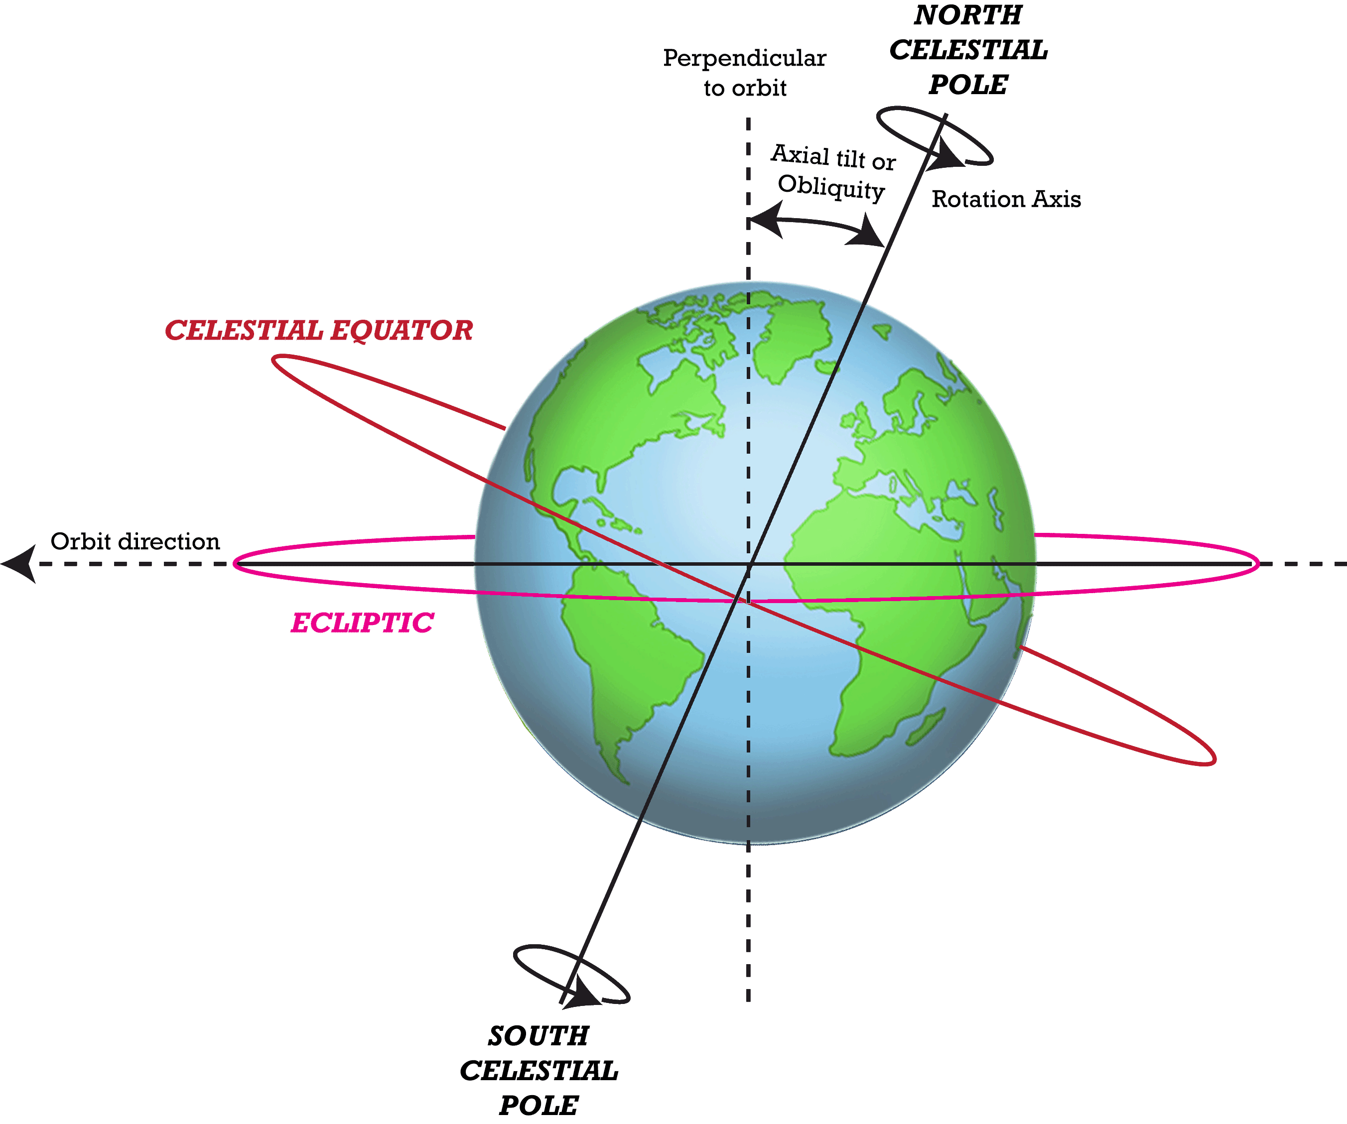

Εικόνα 3 : Περιστροφή Γης (<https://www.ck12.org/na/Earths-Motion-in-Space-Gr-4-5-1/lesson/Earths-Motion-in-Space-SCIGR5/>)

Η απόκλιση δείχνει το πόσο ψηλά βρίσκεται ο Ήλιος στον ουρανό. Το καλοκαίρι που παίρνει την μέγιστη τιμή της, ο Ήλιος βρίσκεται στο μέγιστο ύψος .Εφόσον ερμηνεύει την ύπαρξη των εποχών, είναι αναμενόμενο ότι εξαρτάται από την ημέρα του έτους. Συμβολίζοντας τις μέρες του έτους με το γράμμα n και θεωρώντας ότι την 1η Ιανουαρίου έχουμε n=1 τότε η απόκλιση δίνεται από την παρακάτω σχέση.

$δ=23.45^{ο}*\sin{( 360^{ο}}*\frac{284+n}{365})$ [1.1]

Με την περιστροφή της η Γη, επηρεάζει και τα ποσά ηλιακής ενέργειας που δέχεται ένας τόπος κατά την διάρκεια του έτους καθώς άλλοτε βρίσκεται με τον Βόρειο Πόλο στραμμένο προς τον Ήλιο και άλλοτε με τον Νότιο Πόλο. Στην εικόνα 4 παρουσιάζεται η πρόσπτωση της ηλιακής ακτινοβολίας στην Γη για διαφορετικά γεωγραφικά πλάτη. Παρατηρούμε ότι στον Ισημερινό όπου η ακτινοβολία προσπίπτει κάθετα, αποδίδεται περισσότερη ενέργεια σε σχέση με την ενέργεια που αποδίδεται σε μεγαλύτερα γεωγραφικά πλάτη καθώς η ίδια τιμή ηλιακής έντασης κατανέμεται σε μικρότερη επιφάνεια. Επίσης στα μεγάλα γεωγραφικά πλάτη, τα φωτόνια κάνουν μεγαλύτερες διαδρομές οπότε σκεδάζονται και απορροφώνται περισσότερο (περισσότερα στις υποενότητες 1.5, 1.6, 1.7) οπότε η ακτινοβολία εξασθενεί. Καθώς η Γη λοιπόν περιστρέφεται, σε διαφορετικές εποχές άλλοι τόποι δέχονται την ακτινοβολία κάθετα και άλλοι υπό γωνία.

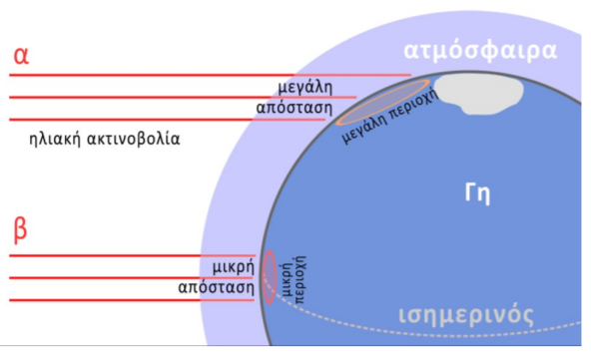

Εικόνα 4: Πρόσπτωση ηλιακής ακτινοβολίας στην Γη (Κατσαφάδος, Μαυροματίδης, Εισαγωγή στη Φυσική της Ατμόσφαιρας και την Κλιματική Αλλαγή)

Ένα ακόμα αποτέλεσμα της περιστροφής της Γης γύρω από τον εαυτό της είναι η μεταβολή της διάρκειας της ηλιοφάνειας ενός τόπου. Το καλοκαίρι, όπου η απόκλιση δ είναι θετική, έχουμε περισσότερες ώρες ηλιοφάνειας σε σχέση με τον χειμώνα. Οπότε, παρά το γεγονός ότι το καλοκαίρι ο Ήλιος βρίσκεται ψηλότερα στον ουρανό, έχουμε μεγαλύτερα ποσά συνολικής ενέργειας το καλοκαίρι σε σχέση με τον χειμώνα.

* 1. **Βασικές αρχές ηλιακής γεωμετρίας** 
     1. Ηλιακή γεωμετρία

*Ωριαία γωνία*

Για έναν παρατηρητή στην Γη, η κατάσταση διαισθητικά διαφέρει από την πραγματικότητα. Ο παρατηρητής θεωρεί πως αυτός είναι ακίνητος και πως ο Ήλιος είναι αυτός που κινείται κατά την διάρκεια της ημέρας και του έτους πάνω στην εκλειπτική. Αυτό ονομάζεται φαινόμενη κίνηση του Ηλίου.

Για να προσδιορίσουμε την θέση του Ηλίου κατά την διάρκεια της ημέρας, χρησιμοποιούμε την ωριαία γωνία που συμβολίζεται με τα γράμματα h ή ω. Η ωριαία γωνία σε ένα σημείο Ρ στην επιφάνεια της Γης μετράει το γωνιακό τόξο μεταξύ του επιπέδου που σχηματίζεται από την κατακόρυφο, από το γεωγραφικό μήκος της θέσης του παρατηρητή και από την θέση του ήλιου για μία συγκεκριμένη χρονική στιγμή. Ουσιαστικά δείχνει το πόσο δυτικά ή ανατολικά είναι μετατοπισμένος ο Ήλιος σε σχέση με τον μεσημβρινό του τόπου. Μεταβάλλεται κατά την διάρκεια της ημέρας και είναι αρνητική το πρωί, μηδενική κατά την ηλιακή μεσημβρία και θετική το βράδυ. Οι τιμές της κυμαίνονται από -180ο έως +180ο.

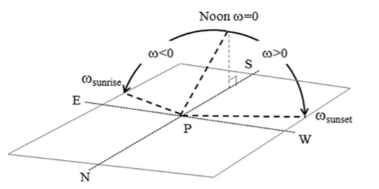

Εικόνα 5: Ωριαία γωνία (Fundamentals of solar radiation - Lucien Wald)

*Ηλιακή ζενίθια γωνία και ηλιακό ύψος*

Η ωριαία γωνία δείχνει την σχετική μετατόπιση του Ήλιου προς τα δυτικά ή τα ανατολικά. Αν θέλουμε να μελετήσουμε το πόσο ψηλά στον ουρανό βρίσκεται ο Ήλιος, τότε αναφερόμαστε στην ηλιακή ζενίθια γωνία και το ηλιακό ύψος. Η ηλιακή ζενίθια γωνία είναι η γωνία που σχηματίζουν οι ακτίνες του Ήλιου με τον κατακόρυφο άξονα και είναι ελάχιστη κατά την ηλιακή μεσημβρία όπου ο Ήλιος βρίσκεται στο υψηλότερο σημείο στον ουρανό. Το ηλιακό ύψος είναι η γωνία που σχηματίζουν οι ακτίνες του ήλιου με το οριζόντιο επίπεδο και ελαχιστοποιείται κατά την ανατολή και δύση του Ηλίου. Από αυτούς τους ορισμούς καταλαβαίνουμε ότι οι δύο αυτές γωνίες είναι συμπληρωματικές μεταξύ τους, δηλαδή το άθροισμά τους ισούται με 90 μοίρες. Η ζενίθια γωνία συμβολίζεται με τα γράμματα θz ή Φ (στην διεθνή βιβλιογραφία την συναντάμε και ως sza = solar zenith angle) ενώ το ηλιακό ύψος συμβολίζεται με τα γράμματα α ή γs.

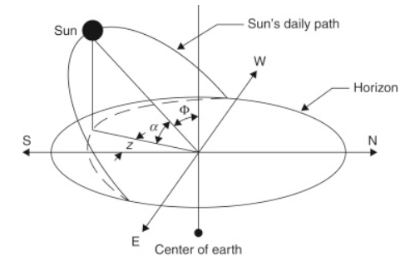

Εικόνα 6: Ηλιακή γεωμετρία (S.Kalogirou, Solar Energy Engineering)

Η ζενίθια γωνία προσδιορίζεται με βάση την παρακάτω σχέση :

$$\cos\left(θz\right)=sinLat*sinδ+cosLat*cosδ*cosω [1.2]$$

όπου Lat το γεωγραφικό μήκος του τόπου

*Ηλιακό αζιμούθιο*

Μία ακόμα γωνία χρήσιμη για τον ακριβή προσδιορισμό της θέσης του Ηλίου είναι το ηλιακό αζιμούθιο. Το ηλιακό αζιμούθιο εκφράζει την γωνία που σχηματίζει η προβολή του Ήλιου με το οριζόντιο επίπεδο. Για την κατεύθυνση αύξησης της γωνίας, δεχόμαστε ως σημείο αναφοράς είτε τον Βορρά είτε τον Νότο. Τα όριά της κυμαίνονται από -180ο έως +180ο και ορισμένη με βάση τον Νότο παίρνει αρνητικές τιμές στα ανατολικά, θετικές στα δυτικά και 0ο στον Βορρά. Συμβολίζεται με τα γράμματα Az, z ή Ψs.

Προσδιορίζεται με βάση την σχέση :

[1.3]

* + 1. Ένταση ακτινοβολίας σε επικλινή επιφάνεια

Όταν ο Ήλιος δεν προσπίπτει σε οριζόντια επιφάνεια αλλά σε μία επιφάνεια υπό κλίση, τότε τα πράγματα περιπλέκονται ακόμα περισσότερο καθώς στους υπολογισμούς πρέπει να ληφθούν υπ’ όψη μερικές ακόμα γωνίες οι οποίες αφορούν την θέση της επιφάνειας.

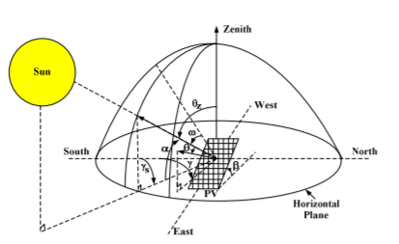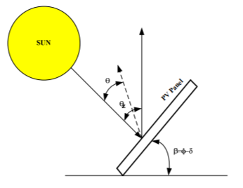

Εικόνα 7 : Γωνία πρόσπτωσης σε επικλινή επιφάνεια (Karafil ey al, 2015)

Η κλίση της επιφάνειας σε σχέση με το οριζόντιο επίπεδο συμβολίζεται συνήθως με το γράμμα β. Κυμαίνεται μεταξύ 0ο και 180ο και η βελτιστοποίησή της εξαρτάται από τον γεωγραφικό τόπο στον οποίο βρισκόμαστε. Για β=90ο η επιφάνεια είναι τοποθετημένη κάθετα ως προς το έδαφος. Σε μία μελέτη που αφορά μετρήσεις της ηλιακής ακτινοβολίας είναι πολύ σημαντικό να ληφθεί υπ’ όψη και η γωνία πρόσπτωσης θ. Η γωνία αυτή σχηματίζεται μεταξύ των ακτινών του Ήλιου και της καθέτου της υπό μελέτης επιφανείας. Αν η επιφάνεια είναι οριζόντια, τότε η γωνία πρόσπτωσης ισούται με την ηλιακή ζενίθια γωνία. Για θ = 0ο έχουμε κάθετη πρόσπτωση της ακτινοβολίας. Η γωνία πρόσπτωσης είναι σημαντική καθώς επηρεάζει την ένταση της ακτινοβολίας και συγκεκριμένα με την αύξηση της γωνίας πρόσπτωσης, η ένταση της προσπίπτουσας ακτινοβολίας μειώνεται αναλόγως με έναν παράγοντα cosθ. Αν επιθυμούμε να έχουμε μέγιστη ακτινοβολία καθ’ όλη την διάρκεια της ημέρας, τότε είναι αναγκαία η εγκατάσταση ενός συστήματος παρακολούθησης της θέσης του Ηλίου έτσι ώστε η γωνία πρόσπτωσης να παραμένει μηδενική κατά την διάρκεια των μετρήσεων ή κατά την διάρκεια λειτουργίας μίας εγκατάστασης που λειτουργεί με βάση την ηλιακή ενέργεια. Η ηλιακή γεωμετρία βρίσκει εφαρμογές σε περιπτώσεις όπου δεν είναι δυνατή η εγκατάσταση ενός συστήματος παρακολούθησης του Ήλιου και βοηθά στον προσδιορισμό των βέλτιστων τιμών που πρέπει να έχουν οι παραπάνω γωνίες, έτσι ώστε το σύστημά μας να έχει την μέγιστη δυνατή απόδοση.

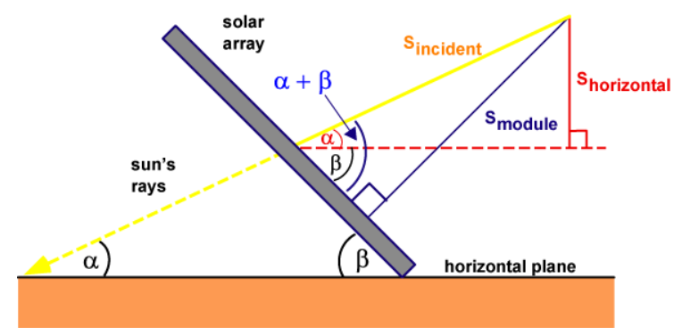

Εικόνα 8: Υπολογισμός προσπίπτουσας ακτινοβολίας (<https://www.pveducation.org/pvcdrom/properties-of-sunlight/solar-radiation-on-a-tilted-surface>)

* 1. **Φυσική μέλανος σώματος**

Για την καλύτερη κατανόηση και μελέτη της ηλιακής ακτινοβολίας, είναι απαραίτητη η γνώση περί της φυσικής του μέλανος σώματος. Όλα τα σώματα απορροφούν αλλά και εκπέμπουν ηλεκτρομαγνητική ακτινοβολία. Η κατανομή της ακτινοβολίας με βάση την συχνότητα f ή το μήκος κύματος λ αποκαλείται φάσμα. Το φάσμα είναι συνεχές για τα στερεά σώματα και διακριτό για τα αέρια. Είναι επίσης δυνατός ο διαχωρισμός του φάσματος σε επιμέρους περιοχές. Ξεκινώντας από τα μεγαλύτερα μήκη κύματος προς τα μικρότερα διακρίνουμε στο φάσμα τις περιοχές των ραδιοκυμάτων, των μικροκυμάτων, της υπέρυθρης ακτινοβολίας, του ορατού φωτός, της υπεριώδους ακτινοβολίας, των ακτινών Χ, των ακτινών Γ και τέλος της κοσμικής ακτινοβολίας. Στις μελέτες για την ηλιακή ακτινοβολία μας αφορούν κυρίως το υπέρυθρο (IR, 1[m](https://en.wikipedia.org/wiki/Milli-)[m](https://el.wikipedia.org/wiki/%CE%9C%CE%AD%CF%84%CF%81%CE%BF) - 740[n](https://en.wikipedia.org/wiki/Nano-)[m](https://el.wikipedia.org/wiki/%CE%9C%CE%AD%CF%84%CF%81%CE%BF)), το ορατό (VIS, 740[n](https://en.wikipedia.org/wiki/Nano-)[m](https://el.wikipedia.org/wiki/%CE%9C%CE%AD%CF%84%CF%81%CE%BF) - 380[n](https://en.wikipedia.org/wiki/Nano-)[m](https://el.wikipedia.org/wiki/%CE%9C%CE%AD%CF%84%CF%81%CE%BF)) και το υπεριώδες (UV, 380[n](https://en.wikipedia.org/wiki/Nano-)[m](https://el.wikipedia.org/wiki/%CE%9C%CE%AD%CF%84%CF%81%CE%BF) - 10[n](https://en.wikipedia.org/wiki/Nano-)[m](https://el.wikipedia.org/wiki/%CE%9C%CE%AD%CF%84%CF%81%CE%BF)).

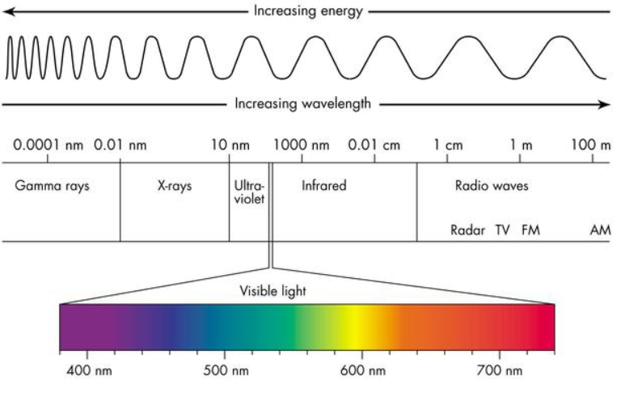

Εικόνα 9: Φάσμα ηλεκτρομαγνητικής ακτινοβολίας (<https://sites.google.com/a/coe.edu/principles-of-structural-chemistry/relationship-between-light-and-matter/electromagnetic-spectrum>, <https://www.cyberphysics.co.uk/topics/radioact/Radio/EMSpectrumcolor.jpg> )

Ως μέλαν σώμα, ορίζουμε το σώμα εκείνο το οποίο απορροφά το 100% της προσπίπτουσας σε αυτό ακτινοβολία (οπότε ο φασματικός συντελεστής εκπομπής ε ισούται με την μονάδα) και εκπέμπει το μέγιστο δυνατό σε όλα τα μήκη κύματος. Η ακτινοβολία του μέλανος σώματος είναι ισότροπη δηλαδή είναι ανεξάρτητη από την διεύθυνση. Στην πραγματικότητα, τα σώματα δεν μπορούν να απορροφούν όλη την προσπίπτουσα σε αυτά ακτινοβολία διότι ανακλούν ένα μέρος της. Τα πραγματικά αυτά σώματα τα αποκαλούμε και φαιά σώματα καθώς ο φασματικός συντελεστής εκπομπής τους κυμαίνεται από 0 < ε < 1.

Νόμος του Planck

O νόμος του Planck για το μέλαν σώμα εκφράζει την κατανομή της έντασης της ακτινοβολίας στο φάσμα εκπομπής του μέλανος σώματος και συνδέει τον φασματικό συντελεστή εκπομπής του σώματος με την θερμοκρασία του. Αυτό συνεπάγεται ότι η ακτινοβολία που εκπέμπει ένα μέλαν σώμα δεν εξαρτάται από την σύνθεση του σώματος αλλά μόνο από την θερμοκρασία του. Ο νόμος του Planck εκφράζεται με βάση την παρακάτω σχέση:

$ε_{λ }(Τ)_{μ}=\frac{c1*λ^{\left(-5\right)}}{\exp\left(\frac{c2}{λ*Τ}\right)-1 } [1.4]$

όπου c1 = 3.7415 \* 10-16 Wm2 , c2 = 1.4388 \* 10-2 m oK

Ο δείκτης μ υποδηλώνει ότι αναφερόμαστε σε μέλαν και όχι πραγματικό σώμα.

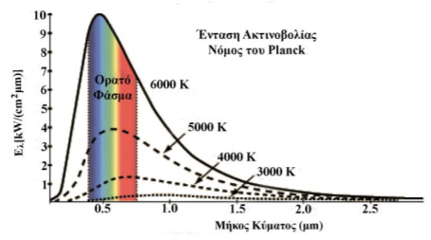

Εικόνα 10: Φάσματα εκπομπής μελανού σώματος σε συναρτήσει του μήκους κύματος για διάφορες θερμοκρασίες (Κατσαφάδος, Μαυροματίδης, Εισαγωγή στη Φυσική της Ατμόσφαιρας και την Κλιματική Αλλαγή)

Η εικόνα 10 παρουσιάζει ένα διάγραμμα που συσχετίζει την ισχύ της εκπεμπόμενης ενέργειας ανά τετραγωνικό μέτρο και ανά νανόμετρο με το μήκος κύματος της ακτινοβολίας για διαφορετικές τιμές θερμοκρασίας. Για την περαιτέρω ανάλυση του γραφήματος χρειάζεται να ορίσουμε δύο ακόμα νόμους, τον νόμο των Stefan – Boltzmann και τον νόμο μετατοπίσεως του Wien.

Νόμος Stefan – Boltzmann

O νόμος των Stefan και Boltzmann προκύπτει από την ολοκλήρωση ως προς όλα τα μήκη κύματος του φασματικού συντελεστή εκπομπής που προσδιορίζεται από τον νόμο του Planck (σχέση 1.4). Μετά την ολοκλήρωση καταλήγουμε στην σχέση που προσδιορίζει τον ολοφασματικό συντελεστή εκπομπής του μέλανος σώματος ο οποίος εκφράζεται στην σχέση 1.5.

$$ε(Τ)_{μ}=σ*Τ^{4 } [1.5]$$

όπου σ η σταθερά των Stefan-Boltzmann που ισούται με 5,67037 \* 10-8 W m-2 K-4.

Άμεση συνέπεια του νόμου αυτού είναι ότι με την αύξηση της θερμοκρασίας του μέλανος σώματος το εμβαδόν της καμπύλης της εικόνας 10 αυξάνεται.

Νόμος μετατοπίσεως Wien

Τέλος, ο νόμος του Wien συνδέει το μέγιστο μήκος κύματος λ της κατανομής του φασματικού συντελεστή εκπομπής με την θερμοκρασία του σώματος. Προκύπτει μετά από την παραγώγιση του νόμου του Planck και εκφράζεται ως εξής:

$λmax*T=2.897 μm*K [1.6]$

Συνδυάζοντας όλα τα παραπάνω προκύπτει ότι αυξανόμενης της θερμοκρασίας η καμπύλη του φασματικού συντελεστή εκπομπής μετατοπίζεται προς τα μικρότερα μήκη κύματος (μετατόπιση ως προς τον άξονα x) και αυξάνεται το ύψος της. Πρακτικά αυτό σημαίνει ότι ψυχρότερα σώματα εκπέμπουν κυρίως στο κόκκινο, λίγο θερμότερα σώματα εκπέμπουν κυρίως στο κίτρινο και πράσινο και τα πιο θερμά σώματα εκπέμπουν στο μπλε και το ιώδες.

Νόμος του Kirchhoff

Ο νόμος του Kirchhoff συνδέει τον φασματικό συντελεστή εκπομπής του μέλανος σώματος με τον αντίστοιχο συντελεστή για ένα φαιό/πραγματικό σώμα. Συγκεκριμένα, για ένα φαιό σώμα που βρίσκεται σε θερμοδυναμική ισορροπία με το περιβάλλον του, ο λόγος του φασματικού συντελεστή εκπομπής και του φασματικού συντελεστή απορρόφησης ενός φαιού

σώματος ισούται με τον φασματικό συντελεστή εκπομπής του μέλανος σώματος. Αυτό σημαίνει ότι ο λόγος αυτός δεν εξαρτάται από την φύση του υλικού που απορροφά και εκπέμπει αλλά εξαρτάται από το μήκος κύματος και την θερμοκρασία του σώματος.

$\frac{ε_{λ}(Τ)}{α_{λ}\left(Τ\right)}=ε_{λ}(Τ)_{μ}$ [1.7]

Είναι αξιοσημείωτο το γεγονός ότι οι σχέσεις αυτές δεν ισχύουν για την γήινη ατμόσφαιρα καθώς απουσιάζει η θερμοδυναμική ισορροπία. Αυτό είναι φανερό αν αναλογιστούμε ότι στην ατμόσφαιρα, η θερμοκρασία δεν διατηρείται σταθερή με το ύψος αλλά παρατηρείται μία θερμοβαθμίδα της θερμοκρασίας, κάτι που υποδηλώνει ότι η ένταση της προσπίπτουσας ακτινοβολίας εξαρτάται από την διεύθυνση. Αν επικρατούσε θερμοδυναμική ισορροπία, τότε θα έπρεπε η ακτινοβολία να ήταν ισοτροπική και η θερμοκρασία σταθερή προς όλες τις διευθύνσεις.

* 1. **Διάδοση της ακτινοβολίας στην ατμόσφαιρα**

Πριν την εισαγωγή στην υποενότητα αυτή, είναι χρήσιμος ο ορισμός της στερεάς γωνίας. Η στερεά γωνία Ω είναι ένα μέτρο του οπτικού πεδίου που καλύπτει ένα αντικείμενο από ένα συγκεκριμένο σημείο. Είναι με λίγα λόγια ένα μέτρο του πόσο μεγάλο φαίνεται ένα αντικείμενο από έναν παρατηρητή που βρίσκεται σε ένα συγκεκριμένο σημείο. Σχηματίζεται από τις ευθείες που ξεκινούν από το σημείο αυτό και καταλήγουν στην περίμετρο κάποιας επιφάνειας. Για την περίπτωση της σφαίρας, ορίζεται ως το πηλίκο του εμβαδού που αποκόπτεται από την επιφάνεια σφαίρας προς το τετράγωνο της ακτίνας της σφαίρας.

$dΩ\left(θ,φ\right)=\frac{\left(rsinθdφ\right)\left(rdθ\right)}{r^{2}}=sinθdφdθ$ [1.8]

**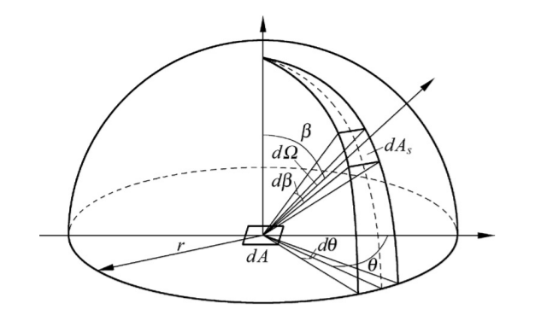**

Εικόνα 11: Στερεά γωνία (https://www.sciencedirect.com/topics/engineering/solid-angle)

Η στερεά γωνία μετριέται σε στερακτίνια (sr) και η στερεά γωνία που αντιστοιχεί σε σφαίρα ισούται με 4π στερακτίνια.

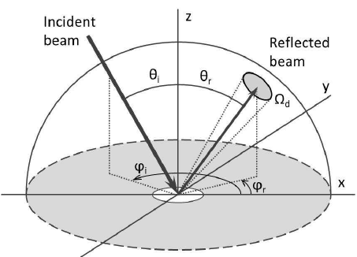

Εικόνα 12: Στερεά γωνία και προσπίπτουσα ηλιακή ακτινοβολία (https://www.researchgate.net/publication/256444960\_Design\_of\_a\_gonio-spectro-photometer\_for\_optical\_characterization\_of\_gonio-apparent\_materials)

Η ένταση της προσπίπτουσας ακτινοβολίας (radiance), δηλαδή η ποσότητα της ακτινοβολίας που προσπίπτει σε μία οριζόντια επιφάνεια στο έδαφος, συμβολίζεται στην διεθνή βιβλιογραφία με το γράμμα Ι ενώ όταν αναφερόμαστε σε ακτινοβολία συγκεκριμένου μήκους κύματος χρησιμοποιούμε τον συμβολισμό Ιλ. Μετριέται σε Wm−2 sr−1. Η ροή της ακτινοβολίας (irradiance) είναι η ενέργεια της ακτινοβολίας μήκους κύματος λ ανά μονάδα επιφανείας και χρόνου και συμβολίζεται με τα γράμματα Fλ . Εκφράζει την ακτινοβολία που προσπίπτει στην σφαιρική επιφάνεια ενός μορίου στην ατμόσφαιρα και έχει μονάδες μέτρησης Wm−2.

Έστω στοιχειώδης επιφάνεια dA από την οποία διέρχεται ενέργεια dEλ που σχηματίζει γωνία θ με την κάθετη επιφάνεια σε ένα διάστημα dt και για μήκη κύματος από λ έως λ+dλ. Η ένταση της μονοχρωματικής ακτινοβολίας δίνεται από την σχέση:

$Ι_{λ}=\frac{dE_{λ}}{cosθ dΩ dλ dt dΑ}$ [1.9]

Για την μονοχρωματική ροή ακτινοβολίας ολοκληρώνουμε για όλο το ημισφαίριο της στερεάς γωνίας Ω χρησιμοποιώντας πολικές συντεταγμένες οπότε:

$$F_{ λ}= \int_{Ω}^{ }{Ι_{λ} cosθ dΩ}$$

$F_{ λ}= \int_{0}^{2π}{\int_{0}^{π/2}{Ι_{λ} \left(θ,φ\right)cosθsinθdθdφ}}$ [1.10]

Με βάση τον νόμο του Lambert, αν η ακτινοβολία είναι ισότροπη, δηλαδή ανεξάρτητη της κατεύθυνσης (όπως συμβαίνει στην περίπτωση του μέλανος σώματος), τότε η παραπάνω σχέση απλοποιείται στην $F_{ λ}=πΙ_{λ}$. Στην πραγματικότητα όμως η ακτινοβολία δεν είναι ισότροπη και η προσέγγιση αυτή ισχύει μόνο όταν επικρατεί έντονη συννεφιά με χαμηλά νέφη σε όλο τον ουρανό.

Για να προσδιορίσουμε την συνολική ροή ακτινοβολίας ολοκληρώνουμε ως προς όλα τα μήκη κύματος.

$F= \int_{0}^{∞}{F_{ λ} dλ}$ [1.11]

Τέλος, η συνολική ισχύς που διαπερνά την επιφάνεια ισούται με :

$f= \int_{A}^{ }{FdA}$ [1.12]

Εξίσωση της διάδοσης της ακτινοβολίας στην ατμόσφαιρα

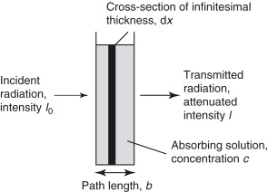

Εικόνα 13: Νόμος Beer- Lambert (<https://www.sciencedirect.com/science/article/pii/B0123693977007147>)

Η ένταση της ακτινοβολίας στο όριο της ατμόσφαιρας ισούται με $Ι_{λ}$. Η ατμόσφαιρα όμως δεν είναι αδιαφανής ως προς την ακτινοβολία με αποτέλεσμα στο έδαφος να φτάνει ακτινοβολία ίση με Ιλ + dΙλ όπου το dΙλ μπορεί να είναι είτε θετικό είτε αρνητικό. Η εξασθένηση της έντασης της ακτινοβολίας (αρνητικό dΙλ ) εκφράζεται από τον νόμο των Beer – Lambert με βάση την σχέση:

$dI_{λ}= - k_{λ }ρ I_{λ} ds$ [1.13]

όπου ρ η πυκνότητα του ατμοσφαιρικού στρώματος, s η απόσταση που διανύει η ακτινοβολία και $k_{λ }$ ένας εκθετικός δείκτης που εκφράζει το πόσο ισχυρή είναι η αλληλεπίδραση μεταξύ του προσπίπτοντος φωτονίου και των σωματιδίων που υπάρχουν στην ατμόσφαιρα ($k_{λ }$ = 0 συνεπάγεται καμία αλληλεπίδραση μεταξύ των δύο). Εκφράζει την ενεργό και όχι την γεωμετρική επιφάνεια των σωματιδίων στην οποία γίνεται η σκέδαση.

Η εξασθένηση της ακτινοβολίας οφείλεται τόσο στην απορρόφηση όσο και στην σκέδαση (περισσότερα στην ενότητα 1.5). Όμως, πέρα από εξασθένηση είναι δυνατόν να έχουμε και ενίσχυση της ακτινοβολίας (θετικό dΙλ ) λόγω εκπομπής ακτινοβολίας από το ατμοσφαιρικό στρώμα ή λόγω πολλαπλών σκεδάσεων. Η ενίσχυση αυτή εκφράζεται από την παρακάτω σχέση:

$dΙ_{λ}= j_{λ} ρ ds$ [1.14]

όπου $j_{λ}$ ο δείκτης ενίσχυσης της ακτινοβολίας. Επιπλέον ορίζουμε:

$J_{λ}=\frac{j_{λ}}{k_{λ}}$ [1.15]

οπότε η εξίσωση της διάδοσης της ακτινοβολίας στην ατμόσφαιρα γίνεται :

$\frac{dΙ_{λ}}{k_{λ }ρ I_{λ} ds}= -Ι_{λ}+ J_{λ}$ [1.16]

Οπτικό βάθος και οπτικό πάχος

To γεωμετρικό βάθος το οποίο διανύει η προσπίπτουσα ακτινοβολία ισούται με την ολοκλήρωση του διαφορικού ds με όρια από 0 έως s1. Ένα ακόμα πιο χρήσιμο μέγεθος θα ήταν το βάθος εκείνο το οποίο εμπεριέχει την πυκνότητα και τις ιδιότητες του στρώματος το οποίο διανύει η ακτινοβολία. Ορίζουμε, λοιπόν, το οπτικό βάθος ως:

$τ_{λ}= \int_{0}^{s1}{k_{λi }ρ ds}$ [1.17]

το οποίο είναι αδιάστατο, θετικό μέγεθος. Αν τώρα θεωρήσουμε ότι το $k_{λ }$ είναι το άθροισμα όλων των $k_{λi }$ τότε το συνολικό οπτικό βάθος δίνεται από την σχέση 1.18.

$τ = \int_{0}^{s1}{k_{λ }ρ ds}$ [1.18]

Το οπτικό βάθος μας δείχνει πόση εξασθένηση υφίσταται η ακτινοβολία (όσο περισσότερη εξασθένηση, τόσο μεγαλύτερο οπτικό βάθος) και εμμέσως μπορούμε να εκτιμήσουμε πόση ακτινοβολία φτάνει τελικά στην Γη. Επειδή στον τύπο εμπεριέχεται η πυκνότητα, καταλαβαίνουμε ότι εξαρτάται από την φύση του υλικού το οποίο προκαλεί την εξασθένηση. Συνεπώς, από τις τιμές του οπτικού βάθους μπορούμε να βγάλουμε συμπεράσματα για τις ιδιότητες της ατμόσφαιρας.

Ένας ακόμα όρος που χρησιμοποιείται στον χώρο της φυσικής της ατμόσφαιρας είναι το οπτικό πάχος. Πολλές φορές οι δύο όροι θεωρούνται ταυτόσημοι, παρά ταύτα η σχέση η οποία τους συνδέει παρουσιάζεται παρακάτω.

$τ_{πάχος}=\frac{τ_{βάθος}}{cosθ}$ [1.19]

όπου θ η ζενίθια γωνία.

Το 1929 ο Angstrom μελετώντας την επίδραση των αιωρούμενων σωματιδίων στην ακτινοβολία, συσχέτισε το οπτικό πάχος με το μήκος κύματος της προσπίπτουσας ακτινοβολίας για την περιοχή του υπεριώδους ως εξής :

$\frac{τ_{λ}}{τ_{λο}}={\left(\frac{λ}{λο}\right)}^{-α}$ [1.20]

όπου α ο εκθέτης του Angstrom ο οποίος εκφράζει το μέγεθος των σωματιδίων που επικρατούν στην ατμόσφαιρα. Συγκεκριμένα αν α > 1 τότε τα σωματίδια είναι μικρά (fine) ενώ αν α < 1 τα σωματίδια είναι μεγάλα (coarse). Για μεγαλύτερα σωματίδια είναι αναμενόμενο να έχουμε περισσότερη σκέδαση. Αυτό συνεπάγεται ότι το ελάχιστο του εκθέτη α θα συμπίπτει με το μέγιστο το οπτικού βάθους τ.

Η σταθερά του Angstrom προσδιορίζεται επίσης με την χρήση της σχέσεως 1.21 από την οποία φαίνεται ότι ο εκθέτης αποτελεί την κλίση του λογαρίθμου του οπτικού βάθους με το μήκος κύματος.

$α=-\frac{log⁡(\frac{τ_{λ1}}{τ_{λ2}})}{log⁡(\frac{λ_{1}}{λ_{2}})}$ [1.21]

Εξ’ αιτίας του προσήμου, η παραπάνω σχέση μας φανερώνει ότι το οπτικό βάθος είναι αντιστρόφως ανάλογο του μήκους κύματος. Συχνά, μελετάμε το οπτικό βάθος των αερολυμάτων το οποίο συμβολίζεται ως AOD (Aerosol Optical Depth).

Απορροφητικότητα, ανακλαστικότητα, διαπερατότητα

Όταν η ακτινοβολία διέρχεται από ένα μέσο (όπως για παράδειγμα η ατμόσφαιρα) τότε ένα μέρος της απορροφάται, ένα άλλο ανακλάται και ένα άλλο το διαπερνά. Μπορούμε να ορίσουμε συντελεστές οι οποίοι εκφράζουν κάθε μία από αυτές τις διεργασίες. Οι συντελεστές αυτοί εξαρτώνται προφανώς από το είδος του μέσου αλλά και από το μήκος κύματος της προσπίπτουσας ακτινοβολίας. Επίσης είναι αδιάστατοι και κυμαίνονται από 0 έως 1.

Η διαπερατότητα (transmittance) μπορεί να οριστεί ως ο λόγος της ποσότητας της ακτινοβολίας που διαπερνά το μέσο προς την αρχική ποσότητα ακτινοβολίας. Στην περίπτωση που δεν έχουμε σκέδαση, τότε η διαπερατότητα μπορεί να συσχετιστεί με το οπτικό πάχος και το οπτικό βάθος ως εξής :

$Τ_{λ}=\frac{Ι_{λ}(s1)}{Ι_{λ}(0)}= e^{-τ_{πάχος}}= e^{-\frac{τ_{βάθος}}{cosθ}}$ [1.22]

Εφόσον η σχέση αυτή είναι εκθετική, κατανοούμε ότι μικρή μεταβολή του οπτικού βάθους και της ηλιακής ζενίθιας γωνίας συνεπάγεται μεγάλη μεταβολή της διαπερατότητας.

Η ανακλαστικότητα $R_{λ}$ (albedo) αντίστοιχα είναι ο λόγος της ακτινοβολίας που ανακλάται προς την αρχική ακτινοβολία. Ένα μέλαν σώμα έχει μηδενική ανακλαστικότητα ενώ ανακλαστικότητα ίση με την μονάδα συνεπάγεται ότι το σώμα ανακλά το 100% της προσπίπτουσας σε αυτό ακτινοβολία. Για την Γη, η μέση ανακλαστικότητα είναι 0,3. Η τιμή αυτή είναι πιο μεγάλη για επιφάνειες που είναι καλυμμένες από χιόνι ή πάγο και πιο μικρή για τραχύτερες επιφάνειες όπως για παράδειγμα η επιφάνεια των Ωκεανών. Αυτό υποδηλώνει ότι θέρμανση του πλανήτη θα οδηγήσει σε λιώσιμο των πάγων και συνεπώς σε μικρότερη ανακλαστικότητα δηλαδή οδηγούμαστε σε έναν φαύλο κύκλο με ακόμα μεγαλύτερη θέρμανση του πλανήτη.

Οι τρεις αυτοί συντελεστές συνδέονται μεταξύ τους μέσω της σχέσης:

[1.23]

* 1. **Εξασθένιση της ακτινοβολίας από την ατμόσφαιρα**

Ο Ήλιος μοντελοποιείται ως ένα μέλαν σώμα θερμοκρασίας 5.780Κ όπως φαίνεται στην εικόνα 14. Με βάση τους νόμους για το μέλαν σώμα που αναφέρθηκαν παραπάνω, το μέγιστο μήκος κύματος εκπομπής του ισούται με 470 nm και αντιστοιχεί στην ορατή περιοχή του φάσματος. Επιπρόσθετα, αν αναλύσουμε την κατανομή της ενέργειας του φάσματος της ηλιακής ακτινοβολίας προκύπτει ότι το 7% ανήκει στο UV, το 46% στο VIS και το 47% στο IR. Η κατανομή της ηλιακής ακτινοβολίας στο όριο της ατμόσφαιρας δεν συμπίπτει ακριβώς με την θεωρητικά αναμενόμενη κατανομή του μέλανος σώματος λόγω των διαδικασιών της εκπομπής και απορρόφησης ορισμένων μηκών κύματος που γίνονται στον Ήλιο.

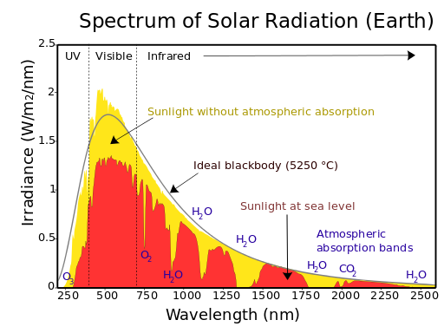

Εικόνα 14: Φάσμα ηλιακής ακτινοβολίας στο ανώτερο και κατώτερο όριο της ατμόσφαιρας (<https://www.e-education.psu.edu/meteo300/node/683>)

Επιπρόσθετα, το φάσμα της ηλιακής ακτινοβολίας στο ανώτερο όριο της ατμόσφαιρας δεν συμπίπτει με αυτό στο κατώτερο όριο δηλαδή με την ακτινοβολία που φτάνει στο έδαφος. Αυτό οφείλεται στην ύπαρξη της ατμόσφαιρας η οποία σκεδάζει και απορροφά την ηλιακή ακτινοβολία. Στην εικόνα 14, με το κίτρινο χρώμα παρουσιάζεται το φάσμα της ηλιακής ακτινοβολίας στο πάνω όριο της ατμόσφαιρας, όπου η ακτινοβολία δεν έχει υποστεί απορρόφηση, ενώ με το κόκκινο χρώμα παρουσιάζεται το φάσμα της ηλιακής ακτινοβολίας στο έδαφος. Είναι εμφανές ότι με την απορρόφηση κάποια μήκη κύματος αποκόπτονται και δεν φτάνουν στο έδαφος ενώ άλλα μήκη κύματος ναι μεν προσπίπτουν στο έδαφος όμως με μειωμένη ένταση ακτινοβολίας. Η ένταση της ηλιακής ακτινοβολίας που προσπίπτει στην επιφάνεια της Γης εξαρτάται από την γωνία πρόσπτωσης θ, την ώρα της ημέρας, την καθαρότητα του ουρανού και από την ηλιοφάνεια. Η εξασθένιση της ηλιακής ακτινοβολίας από την ατμόσφαιρα είναι ιδιαίτερα σημαντική καθώς μπορεί να οδηγήσει σε μεταβολές του μικροκλίματος μίας περιοχής. Η απορρόφηση της ηλιακής ακτινοβολίας οφείλεται κυρίως σε μόρια της ατμόσφαιρας (φωτοδιάσπαση του μορίου) και σε αιωρούμενα σωματίδια και η σκέδαση οφείλεται και αυτή είτε σε αιωρούμενα σωματίδια (σκέδαση Mie) είτε σε μόρια της ατμόσφαιρας (σκέδαση Rayleigh).

1.5.1 Απορρόφηση της ακτινοβολίας

Η απορρόφηση οφείλεται για το 17% της εξασθένησης της ηλιακής ακτινοβολίας από την ατμόσφαιρα. Η βασική παράμετρος που λαμβάνουμε υπόψιν για τον υπολογισμό της έντασης της ηλιακής ακτινοβολίας είναι η αέρια μάζα. Η αέρια μάζα είναι ο λόγος της οπτικής διαδρομής της άμεσης ηλιακής ακτινοβολίας μέσα στην ατμόσφαιρα προς την οπτική διαδρομή που αυτή θα εκτελούσε αν ο Ήλιος βρισκόταν στο ζενίθ. Ουσιαστικά, η αέρια μάζα αποτελεί έναν τρόπο έκφρασης της μεταβολής του φάσματος της ηλιακής ακτινοβολίας.

$ΑΜ=m= \frac{1}{cosθz}$ [1.24]

όπου θz η ηλιακή ζενίθια γωνία. Εξ’ ορισμού, για θz = 0 προκύπτει ότι ΑΜ=1.

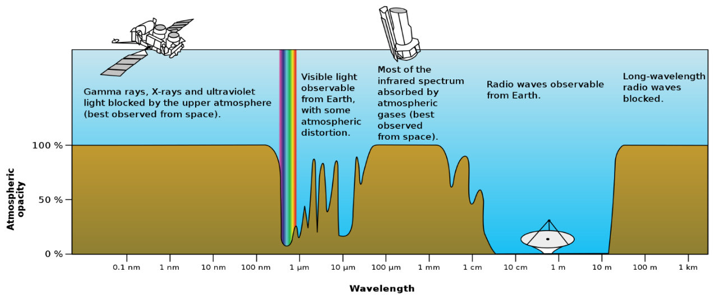

Εικόνα 15: Απορρόφηση της ηλιακής ακτινοβολίας για διαφορετικά μήκη κύματος(https://el.wikipedia.org/wiki/Ηλεκτρομαγνητικό\_φάσμα#Ηλεκτρομαγνητική\_ακτινοβολία\_και\_ατμόσφαιρα)

Η απορρόφηση εξαρτάται από το μήκος κύματος λ της ακτινοβολίας καθώς η ατμόσφαιρα δεν επιδρά το ίδιο σε ολόκληρο το ηλεκτρομαγνητικό φάσμα. Στο ορατό μέρος του φάσματος η

ατμόσφαιρα είναι αδιαφανής. Η απορρόφηση είναι σημαντική κυρίως στο υπεριώδες (UV) αλλά και σε μικρότερα μήκη κύματος. Συγκεκριμένα, τα μήκη κύματος όπου λ < 290nm απορροφώνται τελείως και δεν φτάνουν ποτέ στο έδαφος. Τέλος, στο υπέρυθρο απορροφάται

πολύ μικρό ποσοστό, σχεδόν αμελητέο. Το βάθος στο οποίο γίνεται η μέγιστη απορρόφηση είναι και το βάθος στο οποίο έχει απορροφηθεί το 63% της ηλιακής ακτινοβολίας. Στην βιβλιογραφία αυτό ονομάζεται βάθος διεισδύσεως.

Τα συστατικά της ατμόσφαιρας που ευθύνονται για την απορρόφηση του υπεριώδους είναι τα N, N2, O, O2 και το στρατοσφαιρικό Ο3. Συγκεκριμένα, το μοριακό οξυγόνο απορροφά μήκη κύματος μικρότερα των 260 nm, το μοριακό άζωτο απορροφά σε μήκη κύματος < 145 nm, το ατομικό οξυγόνο και ατομικό άζωτο απορροφούν μήκη κύματος μικρότερα των 200 nm και τέλος το όζον απορροφά στα 300-360 nm αλλά και στα 200-300 nm.

Η UV ακτινοβολία είναι πολύ επιβλαβής τόσο για τον άνθρωπο όσο και για άλλους οργανισμούς του περιβάλλοντός του. Ανάλογα την βιολογική δράση της ακτινοβολίας αυτής, την διακρίνουμε σε 3 κατηγορίες. Η UVA ακτινοβολία (314-400nm) είναι επικίνδυνη μόνο όταν ο οργανισμός εκτεθεί σε μεγάλες δόσεις της. Απορροφάται πολύ κοντά στην επιφάνεια του δέρματος και προκαλεί σημάδια γήρανσης. Η UVB (280-315nm) είναι πιο επικίνδυνη και προκαλεί μαύρισμα της επιδερμίδας, καρκίνο του δέρματος και καταρράκτη αλλά όμως είναι υπεύθυνη και για την παραγωγή της βιταμίνης D. Τέλος, η UVC (<280nm) είναι η πιο επιβλαβής ακτινοβολία αλλά απορροφάται στο 100% και δεν αγγίζει την επιφάνεια του εδάφους.

Αντίθετα με την UV, το ορατό μέρος του φάσματος δεν απορροφάται τόσο πολύ. Η απορρόφηση που λαμβάνει χώρα οφείλεται και πάλι στο όζον αλλά και στους υδρατμούς που απορροφάνε μήκη κύματος μεταξύ των 572nm και 703nm. Έχει παρατηρηθεί ότι η εξασθένιση του VIS είναι περίπου διπλάσια το καλοκαίρι σε σχέση με τον χειμώνα.

Όσον αφορά την υπέρυθρη ακτινοβολία, η απορρόφηση είναι ακόμα λιγότερη και οφείλεται κυρίως στους υδρατμούς που απορροφάνε στα 700-4000nm και στο διοξείδιο του άνθρακα που απορροφά στα 1600-4000nm. Επιπλέον, οι σταγόνες του νερού και οι παγοκρύσταλλοι που περιέχονται στα νέφη απορροφούν και αυτά την IR ακτινοβολία στα 1.000-2.000nm. To IR, δεν απορροφάται τόσο, όσο παγιδεύεται από τα λεγόμενα αέρια του θερμοκηπίου (CO2, O3, CFS, CH4, NO, H2O) κάτι που οδηγεί σε αύξηση της θερμοκρασίας του πλανήτη.

Απορρόφηση της ακτινοβολίας όμως δεν προκαλούν μόνο τα συστατικά της ατμόσφαιρας αλλά και ρύποι που υπάρχουν σε αυτήν. Τα στερεά σωματίδια και οι χημικές ουσίες που βρίσκονται μέσα στην ατμόσφαιρα τα ονομάζουμε αερολύματα ή αλλιώς αιωρούμενα σωματίδια (PM, particulate matter). Μπορούν να είναι φυσικής ή ανθρωπογενούς προελεύσεως και ανάλογα με το μέγεθος τους τα διακρίνουμε σε 3 βασικές κατηγορίες, τα PM1, τα ΡΜ2.5 και τα ΡΜ10 με διαμέτρους 1μm, 2,5μm και 10μm αντίστοιχα.

Τα αιωρούμενα σωματίδια ρυπαίνουν την ατμόσφαιρα και ταυτόχρονα η υψηλή συγκέντρωσή τους είναι επικίνδυνη για τους ζωντανούς οργανισμούς, όπως φαίνεται και στην εικόνα 16. Συμμετέχουν σε χημικά και ηλεκτρικά φαινόμενα και είναι απαραίτητα για την συμπύκνωση των υδρατμών. Ένας άλλος πολύ σημαντικός ρόλος που έχουν είναι ότι εκτός από την απορρόφηση της ηλιακής ακτινοβολίας, συμβάλλουν και στην σκέδασή της, επιτυγχάνοντας έτσι ακόμα μεγαλύτερη εξασθένισή της.

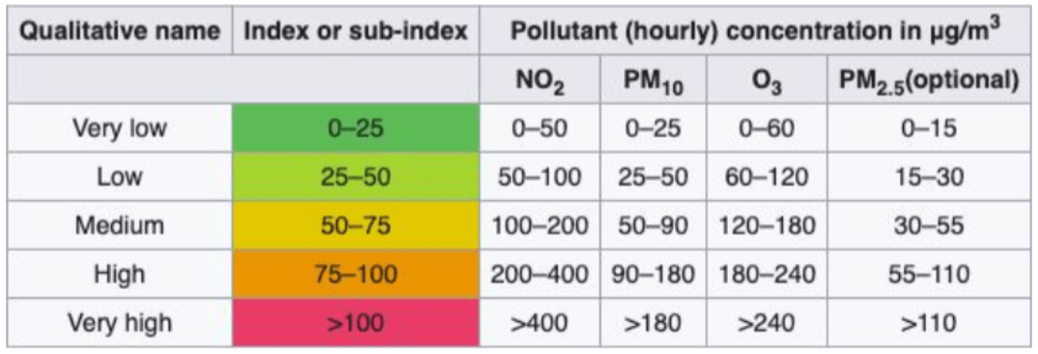

Εικόνα 16: Δείκτης ποιότητας αέρα ανάλογα με την συγκέντρωση των αιωρούμενων σωματιδίων (<https://airly.org/en/air-quality-index-caqi-and-aqi-methods-of-calculation/>)

1.5.2 Σκέδαση ακτινοβολίας

Η σκέδαση είναι μία διαδικασία αλληλεπίδρασης της ακτινοβολίας με την ύλη κατά την οποία, σωματίδια που εμπεριέχονται στην ατμόσφαιρα παρεμβάλλονται στην πορεία της προσπίπτουσας ακτινοβολίας αφαιρώντας ενέργεια από τα φωτόνια και επανεκπέμποντας τα ανομοιόμορφα σε στερεά γωνία ίση με 4π. Το φαινόμενο παρατηρείται για όλα τα μήκη κύματος αλλά με διαφορετική ένταση. Η ανομοιογένεια οφείλεται στην σύσταση της ατμόσφαιρας η οποία περιέχει αιωρούμενα σωματίδια, παγοκρυστάλλους, σταγόνες νερού και συσσωματώματα μορίων αλλά και στην θερμική κίνηση των ιδίων των μορίων της ατμόσφαιρας. Με βάση τα παραπάνω, είναι δυνατή η διάκριση της σκέδασης που λαμβάνει χώρα στην ατμόσφαιρα σε δύο κατηγορίες: στην μοριακή σκέδαση (σκέδαση Rayleigh) και στην σωματιδιακή σκέδαση (σκέδαση Mie).

Σκέδαση Rayleigh

Η σκέδαση Rayleigh συμβαίνει όταν το σωμάτιο που σκεδάζει την ακτινοβολία έχει διαστάσεις μικρότερες από το μήκος κύματος της προσπίπτουσας ακτινοβολίας. Προκαλείται από τα μόρια της ατμόσφαιρας και την θερμική κίνησή τους η οποία οδηγεί σε συσσωματώματα μορίων.

Ορίζουμε με βάση την συνάρτηση φάσης τον τρόπο με τον οποίο ένα σώμα σκεδάζει ενέργεια με βάση την διεύθυνση της ακτινοβολίας. Η συνάρτηση φάσης Ρ(Θ), όπου Θ η στερεά γωνία, εκφράζει την πιθανότητα σκέδασης ενός φωτονίου που προσπίπτει σε ένα σωμάτιο υπό γωνία θ προς μία ορισμένη διεύθυνση θ’ όπου Θ=θ’-θ. Αν η σκέδαση είναι ισότροπη τότε έχουμε την ίδια πιθανότητα σκέδασης για κάθε κατεύθυνση και το διάγραμμα που απεικονίζει την σκέδαση Rayleigh είναι απόλυτα σφαιρικό καθώς τα διανύσματα που απεικονίζουν την πιθανότητα κάθε κατεύθυνσης είναι ίσα. Η συνάρτηση φάσης διαφέρει ανάλογα με το σωματίδιο και συγκεκριμένα εξαρτάται από την φύση, το σχήμα, το μέγεθος και τις ιδιότητες που έχει η επιφάνειά του. Εξαρτάται επίσης και από το μήκος κύματος της προσπίπτουσας ακτινοβολίας. Για συγκεκριμένο μήκος κύματος, η σκεδαζόμενη ακτινοβολία είναι μέγιστη κατά την διεύθυνση διάδοσης της ακτινοβολίας πριν αυτή σκεδαστεί καθώς και κατά την αντίθετη διεύθυνση, ενώ ελαχιστοποιείται κατά την κάθετη διεύθυνση.

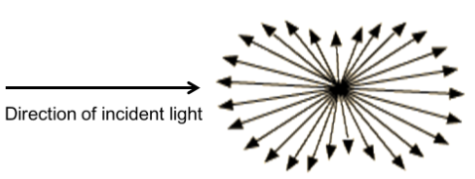

Εικόνα 17: Σκέδαση Rayleigh (<https://chem.libretexts.org/Bookshelves/Analytical_Chemistry/Physical_Methods_in_Chemistry_and_Nano_Science_(Barron)/02%3A_Physical_and_Thermal_Analysis/2.04%3A_Dynamic_Light_Scattering>)

Η σκέδαση Rayleigh, πέραν από την εξασθένιση της προσπίπτουσας ακτινοβολίας, είναι σημαντική διότι σε αυτήν οφείλεται το χρώμα του ουρανού. Είναι ανάλογη του 1/λ4 που σημαίνει ότι είναι πιο ισχυρή στα μικρότερα μήκη κύματος. Κατά την διάρκεια της ανατολής και της δύσης του Ηλίου, οι ακτίνες διανύουν μεγαλύτερη απόσταση καθώς ο Ήλιος βρίσκεται πιο χαμηλά στον ουρανό με αποτέλεσμα τα φωτόνια να σκεδάζονται περισσότερο. Αυτό έχει ως αποτέλεσμα τα μήκη κύματος που αντιστοιχούν στο μπλε χρώμα να σκεδάζονται εξ’ ολοκλήρου και να παραμένουν μόνο εκείνα τα οποία αντιστοιχούν στο κόκκινο χρώμα δίνοντας το χρώμα τους στον ουρανό. Όσο ο Ήλιος ανεβαίνει πιο ψηλά, τα φωτόνια διανύουν μικρότερη απόσταση και έτσι το μπλε δεν σκεδάζεται σε τόσο μεγάλο βαθμό και γι’ αυτό ο ουρανός παραμένει μπλε κατά την διάρκεια της ημέρας.

Σκέδαση Mie

Η σκέδαση Mie λαμβάνει χώρα όταν η ακτίνα των σωματίων κυμαίνεται σε 0.1λ < r < 25λ και προκαλείται λόγω των αιωρούμενων σωματιδίων στην ατμόσφαιρα. Η συμμετρία της συνάρτησης φάσεως χάνεται και κυριαρχεί κυρίως η κατεύθυνση της σκέδασης προς τα μπρος. Συμμετρία εμφανίζεται μόνο ως προς την διεύθυνση διάδοσης της ακτινοβολίας. Σχεδόν όλα τα φωτόνια σκεδάζονται σε γωνίες πολύ κοντινές της γωνίας πρόσπτωσης. Όσο αυξάνεται το μέγεθος των σωματίων, τόσο περισσότερο κυριαρχεί η σκέδαση της ακτινοβολίας προς την αρχική διεύθυνση διάδοσης.

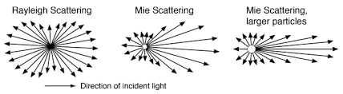

Εικόνα 18: Σκέδαση στην ατμόσφαιρα (<http://hyperphysics.phy-astr.gsu.edu/hbase/atmos/blusky.html>)

Όπως αναφέρθηκε και παραπάνω, τα αιωρούμενα σωματίδια συμβάλλουν στην εξασθένιση της ηλιακής ακτινοβολίας και μέσω της απορρόφησης αλλά και μέσω σκέδασης. Η απορρόφηση της ακτινοβολίας οδηγεί σε θέρμανση ενώ η σκέδαση σε ψύξη. Έχει παρατηρηθεί ότι από τις δύο, επικρατεί η σκέδαση που σημαίνει ότι η ύπαρξη σωματιδίων στην ατμόσφαιρα συμβάλλει στην πτώση της θερμοκρασίας.

Σε αντίθεση με την σκέδαση Rayleigh, η σκέδαση Mie δεν εξαρτάται τόσο από το μήκος κύματος της προσπίπτουσας ακτινοβολίας. Αποτέλεσμά της σκέδασης αυτής είναι η λαμπρότητα του ουρανού και συγκεκριμένα η λευκότητα των νεφών και η λάμψη γύρω από την εικόνα του Ήλιου. Αυτό συμβαίνει διότι σκεδάζονται όλα τα μήκη κύματος προς όλες τις κατευθύνσεις. Όταν στην ατμόσφαιρα επικρατούν πολλά αιωρούμενα σωματίδια υπερισχύει η σκέδαση Mie και το χρώμα του ουρανό φαίνεται πιο ξεθωριασμένο απ’ όταν η ατμόσφαιρα είναι καθαρή.

1.5.3 Είδη της Ηλιακής Ακτινοβολίας

Η προσπίπτουσα ακτινοβολία, λοιπόν, όταν εισέρχεται στην ατμόσφαιρα υπόκειται απορρόφηση και σκέδαση. Άλλη μία διαδικασία που συμβαίνει κατά την πρόσπτωση της ακτινοβολίας είναι η ανάκλαση κατά την οποία ένα μέρος της ακτινοβολίας συγκρούεται με σωματίδια στην ατμόσφαιρα και επιστρέφει πίσω προς το διάστημα.

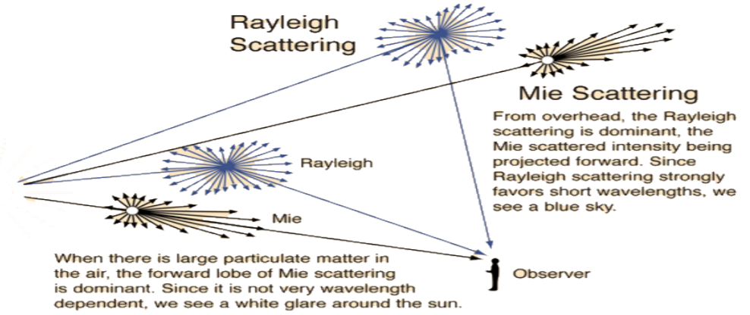

Εικόνα 19: Σύγκριση των 2 κατηγοριών σκέδασης (<http://hyperphysics.phy-astr.gsu.edu/hbase/atmos/blusky.html>)

Στην μελέτη της ηλιακής ακτινοβολίας συχνά κάνουμε διάκριση ανάλογα με το είδος της. Συγκεκριμένα, άμεση (direct) ονομάζεται η προσπίπτουσα σε κάθετη επιφάνεια ακτινοβολία όταν απομονωθεί μία πολύ λεπτή δέσμη ακτίνων της. Διάχυτη (diffused), είναι η ακτινοβολία μικρού μήκους κύματος η οποία προσπίπτει σε στοιχειώδη οριζόντια επιφάνεια που προστατεύεται από τις ακτίνες της άμεσης ακτινοβολίας. Προέρχεται από την σκέδαση στην ατμόσφαιρα. Το άθροισμα της διάχυτης και της άμεσης που προσπίπτει σε οριζόντια επιφάνεια ονομάζεται ολική ακτινοβολία. Τέλος, ανακλώμενη ονομάζεται η ολική ακτινοβολία που ανακλάται, χωρίς να μεταβάλλεται το μήκος κύματός της, είτε από τα σωματίδια της ατμόσφαιρας είτε από το έδαφος. Λιγότερο από το 60% της συνολικής προσπίπτουσας ακτινοβολίας είναι άμεση ακτινοβολία ενώ το υπόλοιπο ποσοστό αντιπροσωπεύει την διάχυτη ακτινοβολία. Τα ακριβή νούμερα διαφέρουν από ημέρα σε ημέρα ανάλογα με τις συνθήκες (νέφωση, συγκέντρωση αιωρούμενων σωματιδίων κλπ).

* 1. **Νέφη**

Τα νέφη δημιουργούνται από την συμπύκνωση των υδρατμών στην ατμόσφαιρα και αποτελούν έναν σημαντικό παράγοντα επίδρασης της ακτινοβολίας παρότι η ακριβής επίδρασή τους δεν υπολογίζεται εύκολα. Περιέχουν υδρατμούς, σταγόνες νερού ή/ και παγοκρυστάλλους και έχουν σπουδαίες οπτικές και γεωμετρικές ιδιότητες. Στην μελέτη της διάδοσης της ακτινοβολίας επικεντρωνόμαστε στις οπτικές τους ιδιότητες.

Τα νέφη απορροφούν ολόκληρο το φάσμα της ηλιακής ακτινοβολίας εκτός του κοντινού υπέρυθρου. Η απορρόφηση όμως αυτή δεν είναι μεγάλη σε σχέση με την σκέδαση που προκαλούν η οποία είναι σπουδαία λόγω της πυκνότητας των σκεδαστών που περιέχονται σ’ αυτά. Μάλιστα, δεδομένου του μεγέθους των σκεδαστών και της σύγκρισής του με τα διάφορα μήκη κύματος της ηλιακής ακτινοβολίας, η σκέδαση που λαμβάνει χώρα είναι μη επιλεκτική και επηρεάζει όλα τα μήκη κύματος στον ίδιο βαθμό με μοναδική εξαίρεση το μακρά υπέρυθρο. Εξ’ αιτίας αυτού, τα νέφη φαίνονται είτε λευκά είτε γκρίζα. Συγκεκριμένα, όταν στην ατμόσφαιρα υπάρχουν περισσότερα αιωρούμενα σωματίδια τότε υπάρχουν και περισσότεροι πυρήνες συμπύκνωσης δηλαδή σχηματίζονται περισσότερες υδροσταγόνες. Αν θεωρήσουμε σταθερή την συγκέντρωσή τους τότε για μεγαλύτερη μάζα υδροσταγόνων θα έχουμε μικρότερο όγκο άρα μεγαλύτερη επιφάνεια. Αυτή η επιφάνεια γίνεται έδαφος για όλο και περισσότερη σκέδαση ολόκληρου του φάσματος της ακτινοβολίας και τα σύννεφα φαίνονται λευκά.

Εκτός από την απορρόφηση και την σκέδαση, τα σύννεφα έχουν και μεγάλη ανακλαστικότητα. Αυτό συνεπάγεται δύο πράγματα. Πρώτον, τα νέφη ανακλούν την προσπίπτουσα ακτινοβολία και την επιστρέφουν προς το διάστημα οπότε η ολική ακτινοβολία που φτάνει στην επιφάνεια της Γης είναι μικρότερη. Δεύτερον, τα νέφη εκπέμπουν IR ακτινοβολία (ή ακτινοβολία μεγάλου μήκους κύματος) προς τα πίσω οπότε αυξάνεται η διάχυτη ακτινοβολία και το έδαφος της Γης θερμαίνεται. Μάλιστα, είναι δυνατόν αν η νεφοκάλυψη είναι αραιή, η διάχυτη ακτινοβολία που δέχεται μία οριζόντια επιφάνεια στο έδαφος να είναι μεγαλύτερη από την άμεση ακτινοβολία. Αυτά έχουν ως αποτέλεσμα την μείωση της ολικής ακτινοβολίας. Όμως επειδή η διάχυτη ακτινοβολία αυξάνεται σημαντικά, η μείωση της ολικής ακτινοβολίας είναι πιθανόν να μην είναι μεγάλη. Μεγάλη σημασία έχει, λοιπόν, για τις μετρήσεις της ηλιακής ακτινοβολίας, η ορατότητα του ηλιακού δίσκου στον ουρανό.

* 1. **Δείκτης Καθαρότητας**

Ο δείκτης καθαρότητας Κt είναι ο λόγος της έντασης της προσπίπτουσας ακτινοβολίας προς την ένταση της ακτινοβολίας στο ανώτερο όριο της ατμόσφαιρας. Είναι αδιάστατος και χρησιμοποιείται για την κατηγοριοποίηση του ουρανού ανάλογα με τις επικρατούσες συνθήκες και είναι πολύ χρήσιμος στα μοντέλα που αφορούν την ηλιακή ακτινοβολία. Στα μοντέλα αυτά είναι χρήσιμο να γίνει η διάκριση του ουρανού σε 3 κατηγορίες: ανέφελος καθαρός ουρανός (clear conditions), ενδιάμεσες συνθήκες (intermediate conditions) και νεφελώδης ουρανός (cloudy conditions). Οι τιμές του δείκτη καθαρότητας κυμαίνονται συνήθως από 0 έως 1 και όσο μεγαλύτερος είναι, τόσο πιο καθαρός είναι ο ουρανός από νέφη. Είναι δυνατόν η τιμή του να ξεπεράσει την μονάδα όταν συμβαίνουν πολλαπλές σκεδάσεις στα σύννεφα τέτοιες ώστε για νεφελώδη ουρανό οι τιμές του Κt να είναι μεγαλύτερες από τις αναμενόμενες.

$Κt=\frac{GHI}{GHI_{TOA}}$ [1.25]

όπου GHI η προσπίπτουσα ακτινοβολία (global horizontal irradiance) και GHITOA η ακτινοβολία στο ανώτερο όριο της ατμόσφαιρας (global horizontal irradiance – top of the atmosphere).

Μπορεί να υπολογιστεί για ολόκληρο το ηλεκτρομαγνητικό φάσμα ή για συγκεκριμένα μήκη κύματος. Επίσης μπορεί να υπολογιστεί και για οριζόντια και για επικλινή επιφάνεια και επίσης για οποιαδήποτε χρονική διάρκεια (πχ ωριαία, ημερήσια, μηνιαία κλπ.). Tο μειονέκτημα του δείκτη καθαρότητας είναι ότι εξαρτάται από την ηλιακή ζενίθια γωνία. Για τον λόγο αυτό προτάθηκε ο τροποποιημένος δείκτης καθαρότητας Κt΄ ο οποίος δίνεται από την ακόλουθη σχέση:

$Kt^{'}=\frac{Kt}{1,031 exp\left(-\frac{1,4}{0,9+\frac{9,4}{m}}\right)+ 0,1}$ [1.26]

όπου m η αέρια μάζα.

Στο σημείο αυτό αξίζει να σημειωθεί πως η σχέση 1.24 για την αέρια μάζα ισχύει μόνο για γωνίες μικρότερες των 80ο. Όταν η γωνία υπερβαίνει την τιμή αυτή, το σφάλμα γίνεται σημαντικό οπότε χρησιμοποιείται η σχέση:

$m=\frac{1}{cosθ+0.506 (6,08^{o}+90^{o}-z)^{1,6364}}$ [1.27]

Με βάση λοιπόν τις παραπάνω σχέσεις μπορούμε να κάνουμε την κατηγοριοποίηση του ουρανού με βάση τις συνθήκες νεφοκάλυψης ως εξής:

* Καθαρός ουρανός 0,65 < Κt΄ ≤ 1,00
* Ενδιάμεσες συνθήκες 0,30 < Κt΄ ≤0,65
* Νεφελώδης ουρανός 0,00 < Κt΄ ≤ 0,30

**ΚΕΦΑΛΑΙΟ 2 : Μέτρηση ηλιακής ακτινοβολίας**

Στο κεφάλαιο αυτό γίνεται μία εισαγωγή στους τρόπους μέτρησης της ηλιακής ακτινοβολίας. Στην Φυσική της Ατμόσφαιρας οι μετρήσεις ταξινομούνται σε 2 κατηγορίες, στις άμεσες και στις έμμεσες. Άμεσες ή επιτόπιες ονομάζουμε τις μετρήσεις εκείνες στις οποίες το μετρητικό όργανο είναι τοποθετημένο ακριβώς στην περιοχή στην οποία θέλουμε να μετρήσουμε μία συγκεκριμένη παράμετρο (όπως είναι για παράδειγμα η ένταση της ηλιακής ακτινοβολίας). Αντίθετα έμμεσες μετρήσεις είναι αυτές που προέρχονται από κάποιο όργανο το οποίο δεν βρίσκεται στην περιοχή ενδιαφέροντος. Την έμμεση μέτρηση μιας παραμέτρου την ονομάζουμε και τηλεπισκόπιση. Τα όργανα που μετράνε την ηλιακή ακτινοβολία είναι συσκευές παθητικής τηλεσκόπισης καθώς δεν εκπέμπουν τα ίδια την δική τους ακτινοβολία αλλά ανιχνεύουν και καταγράφουν την ακτινοβολία που προέρχεται από τον Ήλιο.

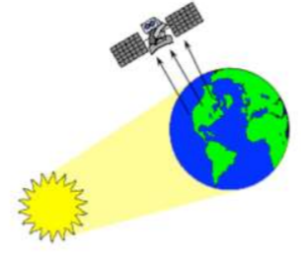

Εικόνα 20: Παθητική δορυφορική τηλεπισκόπιση (https://owlcation.com/stem/-Introduction-and-Scope-of-Remote-Sensing)

Κάθε συσκευή μέτρησης της ακτινοβολίας αποτελείται γενικά από 4 βασικά μέρη. Το πρώτο μέρος είναι η διάταξη συλλογής της ακτινοβολίας ή αλλιώς συλλέκτης. Ο συλλέκτης, συλλέγει τα προσπίπτοντα φωτόνια και ανάλογα το είδος του μπορεί να μετράει ολική, διάχυτη ή άμεση ακτινοβολία. Το δεύτερο μέρος αποτελεί η διάταξη φασματικής απόκρισης η οποία καθορίζει το φασματικό εύρος απόκρισης, την φασματική ανάλυση και την διακριτική ικανότητα του οργάνου. Η διάταξη αυτή χρησιμοποιείται καθώς, όπως προαναφέρθηκε πιο πάνω, διαφορετικά μήκη κύματος αλληλοεπιδρούν διαφορετικά με την ατμόσφαιρα οπότε είναι χρήσιμο πολλές φορές να μελετάμε συγκεκριμένα μέρη του ηλεκτρομαγνητικού φάσματος. Το τρίτο μέρος είναι η διάταξη ανίχνευσης και μέτρησης της ακτινοβολίας. Το κομμάτι αυτό είναι πολύ σημαντικό καθώς καθορίζει την ακρίβεια των μετρήσεων. Τέλος, μία συσκευή μέτρησης της ηλιακής ακτινοβολίας περιέχει και μία μονάδα καταγραφής.

Στην παρούσα εργασία έχει γίνει ανάλυση και σύγκριση δεδομένων ηλιακής ακτινοβολίας τα οποία προέρχονται από δύο πηγές, μία επίγεια και μία δορυφορική. Η επίγεια συσκευή μέτρησης που χρησιμοποιήθηκε ονομάζεται πυρανόμετρο ενώ τα δορυφορικά δεδομένα λήφθηκαν από την υπηρεσία CAMS του προγράμματος Copernicus του European Centre for Medium-Range Weather Forecasts (ECMWF). Στην συνέχεια, γίνεται περαιτέρω ανάλυση των δύο αυτών τρόπων μέτρησης της ακτινοβολίας.

**Α) Επίγειες μετρήσεις – Πυρανόμετρο**

**2.1 Εισαγωγή**

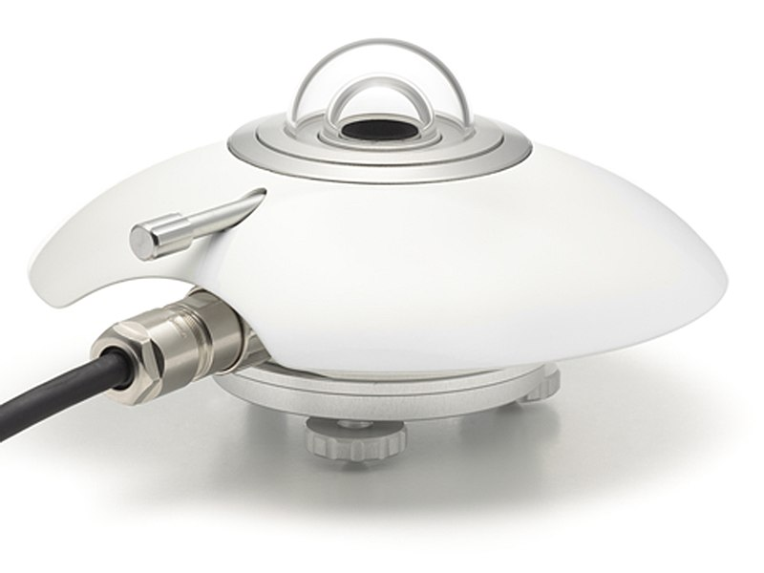

Εικόνα 21: Πυρανόμετρο (<https://commons.wikimedia.org/wiki/File:SR20_pyranometer_1.jpg>)

Το πυρανόμετρο ανήκει στην ευρύτερη οικογένεια μετρητικών οργάνων που ονομάζονται ακτινόμετρα και χρησιμοποιείται για την μέτρηση της ροής της ηλιακής ακτινοβολίας (W/m2) από το πάνω ημισφαίριο μίας επίπεδης επιφάνειας. Χρησιμοποιείται για έρευνες σε κλιματολογικό επίπεδο αλλά και για την παρακολούθηση και μελέτη του καιρού.

Ένα τυπικό πυρανόμετρο έχει φασματικό εύρος που εμπεριέχει τα μήκη κύματος από 300nm έως 2800nm σε αντιστοιχία με το φάσμα της προσπίπτουσας ηλιακής ακτινοβολίας. Είναι όμως δυνατόν διαφορετικά πυρανόμετρα να έχουν και διαφορετικά φασματικά εύρη ανάλογα με τις εφαρμογές για τις οποίες χρησιμοποιούνται. Το πυρανόμετρο μετρά είτε την ολική ακτινοβολία (Εg - global) είτε την διάχυτη (Ed – diffuse). Στην δεύτερη περίπτωση απαιτείται η χρήση στεφάνης που να σκιάζει το πυρανόμετρο καθ’ όλη την διάρκεια της ημέρας. Η άμεση ακτινοβολία μπορεί να προσδιοριστεί συγκρίνοντας τις τιμές δύο πυρανομέτρων, ένα που να μετρά την ολική ακτινοβολία και ένα που να μετρά την διάχυτη, σύμφωνα με την παρακάτω σχέση:

$Ε_{g}=Ecosθ+E_{d}$ [2.1]

όπου θ η ηλιακή ζενίθια γωνία και Ε η μέγιστη τιμή της άμεσης ηλιακής ακτινοβολίας που προσπίπτει σε μία επιφάνεια.

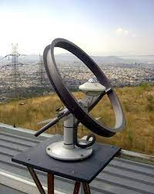

Εικόνα 22: Πυρανόμετρο με στεφάνη (https://www.iersd.noa.gr/ENG/iersd\_station-images.htm)

Όταν θέλουμε το ημισφαίριο πάνω από την επιφάνεια να αντιστοιχεί στον ουράνιο θόλο, τότε θέτουμε την επιφάνεια σε οριζόντια θέση και μετράμε την ολική οριζόντια ροή ακτινοβολίας (global horizontal irradiance – GHI).

Οι μετρήσεις επηρεάζονται ανάλογα με ορισμένους παράγοντες όπως είναι η τοποθεσία του πυρανομέτρου, η ημέρα, η ώρα, η ύπαρξη νεφών, η συγκέντρωση των αιωρούμενων σωματιδίων στην ατμόσφαιρα κλπ. Η ανακλαστικότητα επίσης παίζει ρόλο στην ακρίβεια των μετρήσεων καθώς μπορεί να αυξήσει την ποσότητα της διάχυτης ακτινοβολίας που δέχεται το πυρανόμετρο.

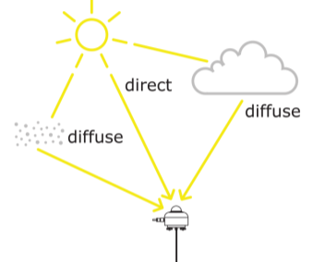

Εικόνα 23: Μετρήσεις πυρανομέτρου (https://www.hukseflux.com/applications/solar-energy-pv-system-performance-monitoring/what-is-a-pyranometer)

Η ακρίβεια και ποιότητα των μετρήσεων βασίζεται στην βαθμονόμηση των μετρητικών οργάνων (calibration). Η βαθμονόμηση είναι σημαντική καθώς συσχετίζει το ηλεκτρικό σήμα στην έξοδο του οργάνου με μονάδες μέτρησης της ακτινοβολίας. Λόγω της διαρκούς έκθεσης σε συνθήκες περιβάλλοντος, το πυρανόμετρο χρειάζεται να βαθμονομείται έτσι ώστε να επιβεβαιώνεται η σωστή λειτουργία του. Η βαθμονόμηση εξαρτάται από παράγοντες όπως η θερμοκρασία, τα επίπεδα της ροής της ακτινοβολίας, η φασματική κατανομή της ροής της ακτινοβολίας, η χρονική μεταβλητότητα, η γωνιακή κατανομή της ακτινοβολίας και η κλίση του οργάνου.

**2.2 Διάταξη**

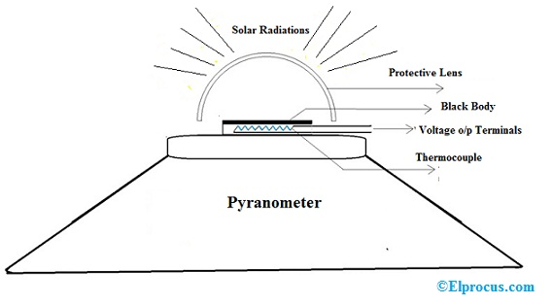

Εικόνα 24: Διάταξη πυρανομέτρου θερμοπύλης (https://www.elprocus.com/what-is-pyranometer-construction-types-applications/)

Τα πυρανόμετρα κατατάσσονται σε 2 κατηγορίες ανάλογα με την διάταξή τους: στα πυρανόμετρα θερμοπύλης και στα πυρανόμετρα φωτοδιόδου (γνωστά και ως πυρανόμετρα πυριτίου). Τα πυρανόμετρα φωτοδιόδου χρησιμοποιούνται σε τομείς όπου θέλουμε να αξιοποιήσουμε συγκεκριμένα μήκη κύματος, γι’ αυτό και βρίσκουν εφαρμογές κυρίως στους χώρους της φωτογραφίας και του κινηματογράφου. Αντίθετα, στον χώρο της μετεωρολογίας και της κλιματολογίας χρησιμοποιούμε κυρίως πυρανόμετρα θερμοπύλης τοποθετημένα σε οριζόντια θέση. Από αυτό το σημείο και έπειτα, όταν θα γίνεται αναφορά στα πυρανόμετρα θα εννοείται αυτή η κατηγορία.

Τα πυρανόμετρα θερμοπύλης αποτελούνται από 5 βασικά μέρη. Το κύριο μέρος που είναι και αυτό το οποίο καταγράφει την ηλιακή ακτινοβολία είναι η μαύρη απορροφητική επιφάνεια. Η αρχή λειτουργίας της βασίζεται πάνω στο φαινόμενο Seebeck και περιγράφεται στην επόμενη υποενότητα.

Την απορροφητική επιφάνεια περιβάλλει ένα διαφανές κάλυμμα - θόλος. Ο θόλος είναι πολύ σημαντικός καθώς μειώνει τις θερμικές απώλειες λόγω μεταφοράς και αγωγής της ακτινοβολίας και προστατεύει από τις καιρικές συνθήκες (βροχή, άνεμος, σκόνη κλπ) και τις γρήγορες μεταβολές της θερμοκρασίας. Λόγω της διαπερατότητας του γυαλιού, η φασματική απόκριση περιορίζεται και εξαρτάται από το υλικό που χρησιμοποιείται για την κατασκευή του θόλου. Ο θόλος δηλαδή λειτουργεί σαν «φίλτρο» που επιτρέπει να περνάνε ορισμένα μήκη κύματος ενώ αντίστοιχα μπλοκάρει κάποια άλλα (κυρίως την θερμική ακτινοβολία όπου λ > 3000nm). Η μέγιστη απόκριση υπάρχει όταν ο Ήλιος βρίσκεται στο ζενίθ ενώ η ελάχιστη κατά την δύση και ανατολή του Ηλίου. Λόγω ανακλάσεων μέσα στο γυαλί, η απόκριση βελτιώνεται τις ώρες όπου ο Ήλιος δεν βρίσκεται ψηλά στον ουρανό. Πολλά σύγχρονα πυρανόμετρα, αντί για έναν θόλο περιέχουν δύο έτσι ώστε να ελαχιστοποιούνται ακόμα περισσότερο οι απώλειες ενέργειας και να διατηρείται ένα καλύτερο θερμικό ισοζύγιο μεταξύ της απορροφητικής επιφάνειας και του θόλου αυξάνοντας έτσι την συνολική απόδοση της διάταξης.

Πέρα από τα δύο αυτά μέρη, ένα πυρανόμετρο αποτελείται επίσης από ένα δοχείο συλλογής υγρασίας, από ένα εξωτερικό υλικό για την προστασία της διάταξης από τον Ήλιο και τις περιβαλλοντικές συνθήκες και τέλος από ένα καλώδιο το οποίο αποδίδει ένα ηλεκτρικό σήμα στην έξοδο το οποίο εμείς αντιστοιχούμε σε ορισμένη τιμή ακτινοβολίας με βάση τα πρότυπα του κατασκευαστή.

**2.3 Αρχή λειτουργίας**

Ένα θερμοζεύγος αποτελείται από 2 σύρματα όπου δύο διαφορετικά μεταξύ τους μέταλλα έρχονται σε θερμική επαφή. Τα μέταλλα αυτά εφόσον είναι διαφορετικά, έχουν διαφορετικό αριθμό ελεύθερων ηλεκτρονίων. Αυτό συνεπάγεται ότι όταν τα δύο μέταλλα έρθουν σε επαφή, η διαφορετική συγκέντρωση ηλεκτρονίων θα οδηγήσει σε διάχυσή τους από το μέταλλο με την μεγαλύτερη συγκέντρωση προς το μέταλλο με την μικρότερη συγκέντρωση. Δημιουργείται έτσι, λόγω της διαφοράς φορτίων, ένα ηλεκτρικό πεδίο το οποίο αντιστέκεται στην κίνηση των ηλεκτρονίων. Το πεδίο αυτό, το οποίο διατηρείται έως ότου σταματήσει η διάχυση των ηλεκτρονίων, αντιστοιχεί σε ένα δυναμικό επαφής:

$Vi=\frac{K_{B}Τ}{e}ln⁡(\frac{n_{B}}{n_{A}})$ [2.2]

όπου $K_{B}$ η σταθερά του Boltzmann, e το φορτίο του ηλεκτρονίου, $n_{A}$ και $n_{B}$ οι συγκεντρώσεις των ελεύθερων ηλεκτρονίων των δύο μετάλλων με $n_{A}> n_{Β}$ και Τ η θερμοκρασία.

Βλέπουμε ότι η διαφορά δυναμικού συνδέεται άμεσα με την θερμοκρασία. Αυτή η σύνδεση είναι γνωστή στην βιβλιογραφία ως θερμοηλεκτρικό φαινόμενο. Το θερμοηλεκτρικό φαινόμενο εκφράζει το γεγονός ότι όταν εφαρμόζεται δυναμικό μεταξύ του θερμοζεύγους, τότε θερμότητα μεταφέρεται από την μία άκρη στην άλλη και έτσι δημιουργείται μία βαθμίδα της θερμοκρασίας.

Φαινόμενο Seebeck

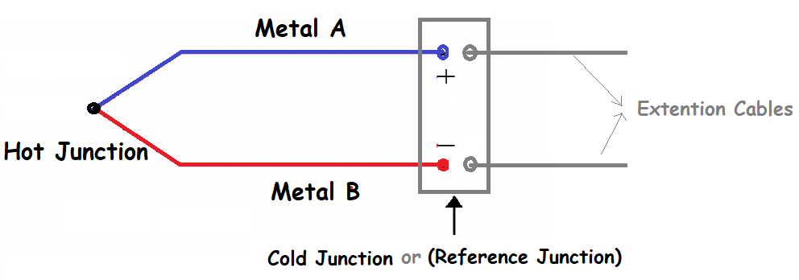

Εικόνα 25: Φαινόμενο Seebeck (<https://instrumentationapplication.com/2020/12/06/thermocouple-principle-construction-characteristics-advantages-and-disadvantages/>)

To 1821 o T.J Seebeck παρατήρησε ότι όταν δύο επαφές ενός αγώγιμου υλικού διατηρούνται σε διαφορετικές θερμοκρασίες, τότε δημιουργείται ηλεκτρεγερτική δύναμη (ΗΕΔ) και συνεπώς ηλεκτρικό ρεύμα. Η ΗΕΔ παρότι το όνομα της περιέχει την λέξη «δύναμη» δεν είναι δύναμη με την συνήθη έννοια της Φυσικής αλλά είναι μία μορφή δυναμικού. Συγκεκριμένα, η ΗΕΔ και η διαφορά θερμοκρασίας συνδέονται γραμμικά και ο λόγος τους ισούται με την σταθερά Seebeck S όπως φαίνεται παρακάτω :

$V12=Vi1-Vi2=\frac{\left(T1-T2\right) K_{B}}{e}\ln\left(\frac{n_{A}}{n_{B}}\right)=S (T1-T2)$ [2.3]

To θερμοζεύγος, λοιπόν, χρησιμοποιείται για την μέτρηση της διαφοράς δυναμικού μεταξύ της απορροφητικής επιφάνειας και μίας επιφάνειας αναφοράς που δεν εκτίθεται στην ακτινοβολία. Αυτή η διαφορά δυναμικού θα μας οδηγήσει στον προσδιορισμό της διαφοράς θερμοκρασίας μεταξύ των δύο επιφανειών.

Θερμοπύλη

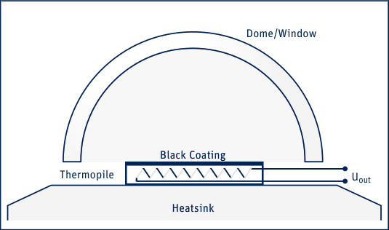

Εικόνα 26: Διάταξη πυρανομέτρου και θερμοπύλη κάτω από την μαύρη απορροφητική επιφάνεια (https://www.kippzonen.com/News/572/The-Working-Principle-of-a-Thermopile-Pyranometer)

Όταν πολλά θερμοζεύγη ενώνονται μεταξύ τους δημιουργούν μία θερμοπύλη. Η λειτουργία του πυρανομέτρου βασίζεται στην θερμοπύλη καθώς η θερμοκρασία της απορροφητικής επιφάνειας συνδέεται άμεσα με την ποσότητα της προσπίπτουσας ακτινοβολίας. Η ακτινοβολία απορροφάται από την απορροφητική επιφάνεια και μετατρέπεται σε θερμότητα. Τα δύο μεγέθη είναι ανάλογα δηλαδή όσο μεγαλύτερη είναι η ροή της ηλιακής ακτινοβολίας τόσο μεγαλύτερη είναι και η θερμοκρασία της επιφάνειας. Στην έξοδο του πυρανομέτρου η θερμοπύλη αποδίδει μια τάση της τάξεως των 10mV η οποία αντιστοιχεί σε ορισμένη διαφορά θερμοκρασίας η οποία με την σειρά της, έπειτα από σωστή βαθμονόμηση του οργάνου, αντιστοιχεί σε μια τιμή για την ροή της ακτινοβολίας (της τάξης των 1000 Wm-2).

Συνοψίζοντας, η ηλιακή ακτινοβολία προσπίπτει στην μαύρη απορροφητική επιφάνεια και αυτή θερμαίνεται. Δημιουργείται έτσι μία διαφορά θερμοκρασίας μεταξύ της μαύρης απορροφητικής επιφάνειας και μίας επιφάνειας αναφοράς η οποία δεν εκτίθεται στην ακτινοβολία. Αυτή η διαφορά θερμοκρασίας συνδέεται με μία τάση η οποία εμφανίζεται στην έξοδο του πυρανομέτρου και βάση της οποίας προσδιορίζουμε την ροή της ηλιακής ακτινοβολίας μέσω ενός προτύπου που έχει δοθεί από τον κατασκευαστή.

**2.4 Αβεβαιότητες**

Τα πυρανόμετρα είναι όργανα τα οποία απαιτούν διαρκή προσοχή και συντήρηση προκειμένου να λειτουργούν σωστά. Ο Παγκόσμιος Οργανισμός Μετεωρολογίας έχει εκδώσει ορισμένα πρωτόκολλα με βάση τα οποία συνίσταται να γίνεται η χρήση των πυρανομέτρων έτσι ώστε οι αβεβαιότητες που προκύπτουν κατά την διάρκεια μίας μέρας να είναι της τάξεως του 2%. Ανάλογα με τα πρότυπα λειτουργίας που ακολουθούνται για την συντήρηση των πυρανομέτρων, γίνεται διάκριση της ποιότητας των μετρήσεων σε υψηλή (περισσότερο περιοριστική αλλά με τις μικρότερες αβεβαιότητες), καλή και μέτρια.

Για την ακριβή μέτρηση της ηλιακής ακτινοβολίας απαιτείται αρχικά το επίπεδο της θερμοπύλης να είναι οριζόντιο. Είναι σημαντικό να αναφερθεί πως εκτός από το επίπεδο της θερμοπύλης, πρέπει να λαμβάνεται υπόψιν και το επίπεδο του ίδιου του πυρανομέτρου. Αν χρησιμοποιείται υπό κλίση διαφορετική από την οποία βρισκόταν κατά την διάρκεια της βαθμονόμησής του τότε θα πρέπει να εφαρμοστεί διόρθωση στις μετρήσεις. Έπειτα, πρέπει να ληφθούν μέτρα για την μεταβολή της ευαισθησίας του οργάνου ανάλογα με τις διαφορές στην θερμοκρασία του περιβάλλοντος. Ορισμένα πυρανόμετρα έχουν ενσωματωμένα κυκλώματα τα οποία διατηρούν σταθερή την απόκριση του οργάνου για ένα ορισμένο εύρος θερμοκρασιών. Άλλη μία σημαντική παράμετρος κατά την χρήση του πυρανομέτρου είναι η διακύμανση που παρουσιάζει στην απόκρισή του ανάλογα με την γωνία πρόσπτωσης της ακτινοβολίας. Η εξάρτηση της απόκρισης του πυρανομέτρου από την ηλιακή αζιμουθιακή γωνία ονομάζεται αζιμουθιακή απόκριση και ιδανικά συνίσταται να είναι ανάλογη του συνημίτονου της ζενίθιας γωνίας και σταθερή για κάθε ηλιακό αζιμούθιο. Τέλος, στις αβεβαιότητες συμβάλλουν και το ωριαίο και ημερήσιο σύνολο της ακτινοβολίας που μετριέται.

Στις περισσότερες εφαρμογές των πυρανομέτρων θεωρείται ότι η στατιστική κατανομή των τυχαίων σφαλμάτων των μετρήσεων ακολουθεί την κατανομή Gauss ενώ η αβεβαιότητα εκφράζεται ως το 95% διάστημα εμπιστοσύνης. Μία συνήθης τιμή για την αβεβαιότητα των μηνιαίων μετρήσεων είναι 5% ενώ για τις ετήσιες μετρήσεις το ποσοστό αυτό πέφτει στα 2%.

Όλα τα παραπάνω υπογραμμίζουν την αναγκαιότητα για την σωστή εγκατάσταση, χρήση και συντήρηση των πυρανομέτρων έτσι ώστε τα δεδομένα που λαμβάνουμε από αυτά να ανταποκρίνονται στην πραγματικότητα. Ο Παγκόσμιος Οργανισμός Μετεωρολογίας συνιστά την καθημερινή επιτήρηση των πυρανομέτρων που βρίσκονται σε διαρκή λειτουργία, η οποία πρέπει να περιλαμβάνει τον καθαρισμό του θόλου, την επιβεβαίωση ότι το όργανο βρίσκεται σε οριζόντια θέση και ότι οι απορροφητικές επιφάνειες παραμένουν μαύρες.

**Β) Τηλεπισκόπιση – Δορυφόροι**

**2.5 Πρόγραμμα Copernicus**

Το πρόγραμμα Copernicus δημιουργήθηκε με σκοπό τον έλεγχο και την καλύτερη αξιοποίηση των φυσικών πόρων και την προστασία του περιβάλλοντος. Αποτελεί ένα πρόγραμμα παρατήρησης της Γης το οποίο διαχειρίζεται η Ευρωπαϊκή Επιτροπή. Για την λειτουργία του, πέραν από την Ευρωπαϊκή Επιτροπή και τα κράτη μέλη της, συνεργάζονται οργανισμοί όπως η ESA (European Space Agency), η EUMETSAT (European Organization for the Exploitation of Meteorological Satellites) και η ECMWF (European Centre for Medium-Range Weather Forecasts).

Εκτός από την παρατήρηση του περιβάλλοντος, το πρόγραμμα συλλέγει, αποθηκεύει και αναλύει δεδομένα προσφέροντας έτσι υπηρεσίες οι οποίες είναι διαθέσιμες δωρεάν τόσο για τους ερευνητές όσο και για τους κοινούς πολίτες. Οι υπηρεσίες που παρέχει βασίζονται σε δεδομένα τόσο δορυφορικά όσο και in-situ (μη δορυφορικά). Τα δορυφορικά δεδομένα αρχικά προέρχονται από μία οικογένεια δορυφόρων γνωστοί με το όνομα Sentinels αλλά και από third-party δορυφόρους. Είναι δυνατόν οι δορυφόροι αυτοί να λειτουργούν είτε μόνοι τους είναι σε συνδυασμό με επίγεια όργανα (sensors).

Μετά την καταγραφή των δεδομένων, ακολουθεί η συλλογή και ανάλυσή τους η οποία με την σειρά της οδηγεί σε προϊόντα όπως είναι οι τοπογραφικοί χάρτες προσφέροντας έτσι χρήσιμες πληροφορίες που μπορούν να αξιοποιηθούν για την αναγνώριση παρελθοντικών ή μελλοντικών τάσεων. Το πρόγραμμα υποδιαιρείται σε 6 κατηγορίες έτσι ώστε να παρέχει τις υπηρεσίες αυτές πιο αποτελεσματικά. Οι κατηγορίες αυτές είναι:

* Ατμόσφαιρα
* Θάλασσα
* Έδαφος
* Κλιματική Αλλαγή
* Ασφάλεια
* Επείγοντα περιστατικά

Όσον αφορά την παρακολούθηση της ατμόσφαιρας, μία από τις υπηρεσίες που παρέχει το πρόγραμμα Copernicus είναι η ανίχνευση των αερολυμάτων που καταστρέφουν το στρώμα του όζοντος. Μερικά ακόμα παραδείγματα των υπηρεσιών των υπολοίπων κατηγοριών του περιλαμβάνουν την παρακολούθηση των ωκεανών και των δασών με σκοπό τον περιορισμό των φυσικών καταστροφών, την ανίχνευση εστιών ασθενειών και την ενημέρωση για πρώιμα σημάδια ερημοποίησης που μπορεί να οδηγήσει σε έλλειψη τροφής και γενικότερα σε υποβάθμιση της ποιότητας ζωής των ανθρώπων.

**2.6 Copernicus Atmosphere Monitoring Service (CAMS)**

Η ενότητα που αφορά την παρακολούθηση της ατμόσφαιρας ονομάζεται Copernicus Atmosphere Monitoring Service ή για συντομία CAMS. To CAMS έχει 5 βασικούς άξονες. Αρχικά, ο πρώτος άξονας αφορά την ποιότητα και σύσταση του ατμοσφαιρικού αέρα για τον οποίο το πρόγραμμα παρέχει καθημερινά πληροφορίες για την συγκέντρωση των αερίων του θερμοκηπίου, των ROGs (reactive organic gases) και των αιωρούμενων σωματιδίων . Στην συνέχεια, οι επόμενοι άξονες δραστηριοποιούνται στον χώρο του στρώματος του όζοντος και στην UV ακτινοβολία, στις εκπομπές ρύπων, στην κλιματική επιβολή και τέλος στην ηλιακή ακτινοβολία η οποία επηρεάζει τομείς όπως η υγεία και η γεωργία. Ο άξονας που ασχολείται με την ηλιακή ακτινοβολία ονομάζεται CAMS Radiation και είναι αυτός με τον οποίο θα ασχοληθούμε στην παρούσα εργασία.

**2.7 CAMS Radiation Service**

Η υπηρεσία αυτή συνδυάζει την ατμοσφαιρική μοντελοποίηση των αιωρούμενων σωματιδίων με δεδομένα που προέρχονται από επίγεια όργανα μέτρησης. Παρέχει γρήγορη παραμετροποίηση της διάδοσης της ακτινοβολίας στην ατμόσφαιρα και συνδέει παραμέτρους που σχετίζονται με ανέφελο ουρανό (για παράδειγμα αιωρούμενα σωματίδια, όζον, υδρατμούς) με δορυφορικά δεδομένα που σχετίζονται με τα νέφη. Επιπρόσθετα, στο πλαίσιο του CAMS Radiation Service έχει αναπτυχθεί μία βάση δεδομένων η οποία περιέχει τόσο ιστορικά όσο και καθημερινά δεδομένα που σχετίζονται με την ατμόσφαιρα και διατίθενται δωρεάν για λήψη μέσα από τον σύνδεσμο <https://ads.atmosphere.copernicus.eu/> .

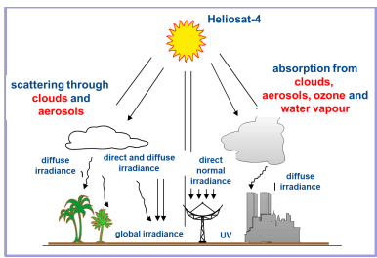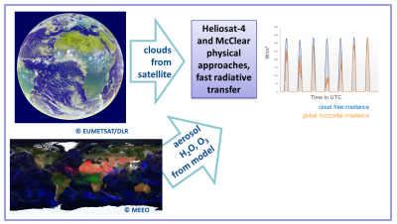

Εικόνα 27: Απεικόνιση του τρόπου λειτουργίας του CAMS Radiation Service (User’s Guide to the CAMS Radiation Service)

2.7.1 Η μέθοδος Heliosat-4

Η μέθοδος Heliosat αναπτύχθηκε με σκοπό να περιγράψει το φαινόμενο όπου ένα νέφος εμφανίζει μεγαλύτερη ανακλαστικότητα σε σχέση με το έδαφος καθώς η ύπαρξη ενός νέφους στο οπτικό πεδίο ενός δορυφόρου μπορεί να μεταβάλει το σήμα στην έξοδό του. Όλες οι προηγούμενες εκδόσεις της μεθόδου Heliosat χρησιμοποιούσαν δορυφορικές εικόνες από τις οποίες εξήγαγαν έναν συντελεστή νέφους τον οποίο στην συνέχεια, χρησιμοποιώντας εμπειρικές συναρτήσεις, μετέτρεπαν σε ακτινοβολία. Για τον λόγο αυτό, αυτές οι μέθοδοι ονομάζονται cloud index methods. Η εναλλακτική μέθοδος ήταν η χρήση μοντέλων διάδοσης της ακτινοβολίας (RTM) οι οποίες όμως απαιτούν μεγάλο υπολογιστικό χρόνο.

Η μέθοδος Heliosat-4 αναπτύχθηκε χρησιμοποιώντας τις ικανότητες των δορυφόρων της Meteosat για να παρακολουθεί τα νέφη και τις ιδιότητές τους καθώς επίσης και τις εξελιγμένες μοντελοποιήσεις της ατμοσφαιρικής σύστασης. Χρησιμοποιεί δηλαδή, την γρήγορη παραμετροποίηση της διάδοσης της ακτινοβολίας στην ατμόσφαιρα και την συνδυάζει με παραμέτρους που σχετίζονται με τα νέφη έτσι ώστε να εκτιμά την προσπίπτουσα στο έδαφος ακτινοβολία μικρού μήκους κύματος σε όλες τις συνθήκες νεφοκάλυψης. Παρέχει την άμεση και διάχυτη ακτινοβολία που προσπίπτει σ’ ένα οριζόντιο επίπεδο καθώς και την άμεση ακτινοβολία σ’ ένα κάθετο στις ακτίνες του Ήλιου επίπεδο. Έχει αναπτυχθεί χρησιμοποιώντας το μοντέλο McClear το οποίο υπολογίζει την ηλιακή ακτινοβολία σε συνθήκες ανέφελου ουρανού καθώς και το μοντέλο McCloud το οποίο εκτιμά την εξασθένιση της ακτινοβολίας όταν αυτή διέρχεται από νέφη. Βασίζεται στην decoupling λύση που προτάθηκε από τους Oumbre et al (2014) οι οποίοι έδειξαν ότι για ένα άπειρο, παράλληλο επίπεδο νέφος ενός ή δύο στρωμάτων, η προσπίπτουσα ηλιακή ακτινοβολία που υπολογίζεται από ένα μοντέλο διάδοσης μπορεί να εκτιμηθεί από τον συνδυασμό της ακτινοβολίας σε ανέφελο ουρανό και ένα παράγοντα τροποποίησης ο οποίος σχετίζεται με τις ιδιότητες των νεφών και την ανακλαστική ικανότητα του εδάφους. Λόγω του γεγονότος ότι οι ιδιότητες της καθαρής ατμόσφαιρας δεν επηρεάζουν σημαντικά τα νέφη και την ανακλαστικότητα, οι δύο όροι μπορούν να υπολογιστούν ανεξάρτητα μεταξύ τους.

Στην συνέχεια ακολουθεί αναλυτική περιγραφή της μεθόδου. Όπως αναπτύχθηκε παραπάνω, η ολική ακτινοβολία G είναι το άθροισμα της άμεσης SSI B και της διάχυτης SSI D. Για συνθήκες καθαρού ουρανού θα χρησιμοποιήσουμε τον ίδιο συμβολισμό με την χρήση του δείκτη c. Συμβολίζοντας τώρα με ΕO την ακτινοβολία που προσπίπτει σε οριζόντια επιφάνεια στο ανώτατο όριο της ατμόσφαιρας για συγκεκριμένο τόπο και ώρα προκύπτει ότι ο δείκτης καθαρότητας και ο άμεσος δείκτης καθαρότητας για όλες τις συνθήκες αλλά και για τις συνθήκες καθαρού ουρανού δίνονται από τις εξής σχέσεις:

$ΚΤ=\frac{G}{Eo}$ $KT_{B}=\frac{B}{Eo}$

[2.4]

$KT_{C}=\frac{G_{c}}{Eo}$ $KT_{Bc}=\frac{B_{c}}{Eo}$

Τα Gc, Bc και Dc σύμφωνα με τους Lefèvre et al. (2013) είναι συναρτήσεις της ηλιακής ζενίθιας γωνίας και των παραμέτρων μιας καθαρής ατμόσφαιρας οι οποίες συμβολίζονται με ως Pc και αποτελούνται από τις εξής 7 ιδιότητες:

1. Συνολικό όζον σε μία κατακόρυφη στήλη αέρα
2. Υδρατμοί
3. Ύψος από την μέση στάθμη θάλασσας
4. Το κατακόρυφο προφίλ της θερμοκρασίας, της πίεσης, της πυκνότητας και η κατ’ όγκο αναλογία μίγματος (mixing ratio) για τα αέρια ως συνάρτηση του υψόμετρου
5. Το οπτικό βάθος των αερολυμάτων (AOD) στα 550 nm
6. Η σταθερά του Angstrom
7. Και το είδος των αερολυμάτων

Εκτός αυτών, τα Gc και Dc είναι συναρτήσεις και της ανακλαστικότητας του εδάφους. Με KcG and KcB συμβολίζουμε τους αντίστοιχους δείκτες καθαρότητας οι οποίοι περιγράφουν την επίδραση που έχουν τα νέφη στην προσπίπτουσα ακτινοβολία. Συνεπώς με βάση τα παραπάνω, για την ολική και την άμεση ακτινοβολία έχουμε:

$$G= G_{c}\left(θ_{s}, ρ_{g}, P_{c}\right)K_{cG}\left(θ_{s}, ρ_{g}, P_{c}, P_{cloud}\right)$$

$B= B_{c}\left(θ_{s}, P_{c}\right)K_{cB}\left(θ_{s}, P_{c}, P_{cloud}\right)$ [2.5]

όπου ρg η ανακλαστικότητα του εδάφους, θs η ηλιακή ζενίθια γωνία και Pcloud μία ομάδα μεταβλητών που σχετίζονται με τα νέφη και συγκεκριμένα:

1. Το οπτικό βάθος των νεφών
2. Την φάση των νεφών
3. Την περιεκτικότητα των νεφών σε νερό που βρίσκεται σε υγρή φάση
4. Την ενεργό ακτίνα των σταγόνων
5. Την κατακόρυφη θέση των νεφών

Με βάση την έρευνα των Oumbe et al. (2014), προέκυψε ποσοτικοποίηση του σφάλματος κατά την αποσύνδεση των επιδράσεων της καθαρής ατμόσφαιρας από τις επιδράσεις των νεφών σε έναν συννεφιασμένο ουρανό. Αποδείχθηκε ότι με βάση τις ιδιότητες των νεφών και για μεγάλο εύρος της ηλιακής ζενίθιας γωνίας θs και της ανακλαστικότητας του εδάφους ρg, η επίδραση των αλλαγών των παραμέτρων μιας καθαρής ατμόσφαιρας Pc στους δείκτες καθαρότητας KcG and KcB είναι γενικά μικρότερη του 2-5% αν η ανακλαστικότητα είναι μικρότερη του 70% οπότε και οι αντίστοιχες μερικές παράγωγοι θα τείνουν στο μηδέν. Συνεπώς μπορούμε να κάνουμε τις εξής προσεγγίσεις για την ηλιακή ακτινοβολία:

$$G≈ G_{c}\left(θ_{s}, ρ_{g}, P_{c}\right)K_{cG}\left(θ_{s}, ρ_{g}, P_{c0}, P_{cloud}\right)$$

$B≈ B_{c}\left(θ_{s}, P_{c}\right)K_{cB}\left(θ_{s}, P_{c0}, P_{cloud}\right)$ [2.6]

όπου το Pc0 είναι ένα αυθαίρετα επιλεγμένο σετ των Pc. Το σφάλμα που προκύπτει μέσα από αυτήν την προσέγγιση βασίζεται κυρίως στην ηλιακή ζενίθια γωνία, την ανακλαστικότητα και το οπτικό βάθος των νεφών και είναι μικρότερο του 2% για τις περισσότερες περιπτώσεις, με το μέγιστο σφάλμα να είναι μικρότερο των 15 Wm−2. Τα σφάλματα αυτά ανταποκρίνονται στις συστάσεις του Παγκόσμιου Μετεωρολογικού Οργανισμού για υψηλής ποιότητας μετρήσεις της ηλιακής ακτινοβολίας.

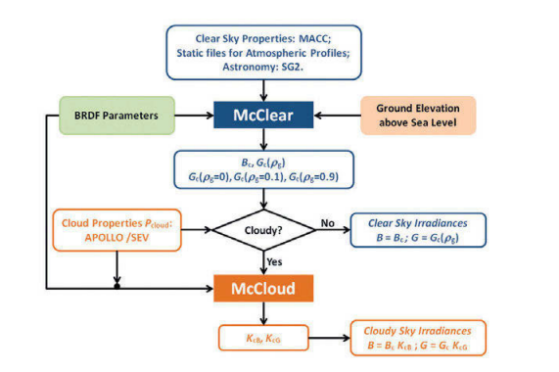

Εικόνα 28: Σχηματική αναπαράσταση της μεθόδου Heliostat-4(Qu, Z. et al, 2017)

Όλα τα παραπάνω μας επιτρέπουν να χρησιμοποιήσουμε ένα λειτουργικό σύστημα όπως αυτό που εμφανίζεται στην εικόνα 28, στο οποίο να διαχωρίζουμε την όλη διαδικασία σε δύο ξεχωριστά και ανεξάρτητα μεταξύ τους μοντέλα, το McClear και το McCloud, τα οποία δέχονται διαφορετικές παραμέτρους ως inputs. Αυτό είναι πολύ σημαντικό διότι τα δεδομένα για τα δύο αυτά μοντέλα έχουν διαφορετική χρονική και χωρική ανάλυση. Οι παράμετροι του McClear ανανεώνονται κάθε 3 ώρες και έχουν χωρική ανάλυση της τάξεως των 50-150km. Σε αντίθεση, τα δεδομένα του McCloud ανανεώνονται κάθε 15 λεπτά.

Συνεπώς, μέσα από αυτή την μέθοδο αξιοποιούμε και τα δύο μοντέλα∙ το McClear που μας παρέχει την ολική ακτινοβολία Gc και την άμεση ακτινοβολία Bc και το McCloud που μας παρέχει τους δείκτες καθαρότητας ΚcG και KcB. Αρχικά γίνονται οι υπολογισμοί για τον ανέφελο ουρανό και στην συνέχεια, αν υπάρχουν νέφη, πραγματοποιούνται και οι υπόλοιποι υπολογισμοί.

2.7.2 Μοντέλο McClear

Μέρος του CAMS Radiation Service αποτελεί το μοντέλο McClear (Lefèvre et al., 2013) το οποίο είναι ένα γρήγορο μοντέλο που αντικαθιστά τις εμπειρικές σχέσεις ή τα απλούστερα, προηγούμενα μοντέλα που διαθέταμε. Το McClear χρησιμοποιείται για την εκτίμηση της προσπίπτουσας ηλιακής ακτινοβολίας στο έδαφος σε συνθήκες ανέφελου ουρανού. Μοντέλα που χρησιμοποιούνται για την εκτίμηση της προσπίπτουσας ακτινοβολίας (SSI, surface solar irradiance) σε συνθήκες ανέφελου ουρανού ονομάζονται clear-sky models. Ο όρος clear-sky διατηρείται ακόμα και σε περιπτώσεις όπου ο ουρανός μπορεί να επιβαρύνεται από φαινόμενα σκόνης κλπ αρκεί να μην παρατηρούνται σύννεφα στον ουρανό. Η ακτινοβολία όπως εξηγήσαμε επηρεάζεται από την ύπαρξη νεφών. Όταν δεν υπάρχουν νέφη, δηλαδή στις clear-sky συνθήκες, ο παράγοντας που επηρεάζει την ακτινοβολία είναι η ατμοσφαιρική σύσταση για παράδειγμα η ύπαρξη και συγκέντρωση των αιωρούμενων σωματιδίων και των υδρατμών.

Το McClear στοχεύει στον προσδιορισμό της ολικής αλλά και της άμεσης ακτινοβολίας. Για την αποτελεσματική λειτουργία του, αρχικά θα πρέπει να αναπαράγει με ακρίβεια την SSI που υπολογίζεται από ακριβή μοντέλα διάδοσης της ακτινοβολίας (RTM), όπως είναι το LibRadtran, και συγκεκριμένα με σφάλμα μικρότερο των 3 Wm−2 και μάλιστα σε πολύ μικρότερο υπολογιστικό χρόνο ώστε να επιτρέπει τις προβλέψεις σε πραγματικό χρόνο. Είναι 105 φορές πιο γρήγορο και χρησιμοποιεί συναρτήσεις παρεμβολής (γραμμικής ή μη). Η καινοτομία του έγκειται στο γεγονός ότι εκμεταλλεύεται τα πρόσφατα αποτελέσματα για τις ιδιότητες των αερολυμάτων, την συνολική περιεκτικότητα μίας στήλης ατμοσφαιρικού αέρα σε υδρατμούς και του όζοντος, όπως αυτά παράγονται μέσα από το CAMS global service και ενημερώνονται κάθε 3 ώρες, σε σχέση με τα προηγούμενα μοντέλα όπου χρησιμοποιούσαν μηνιαίες τιμές. Τα inputs του μοντέλου περιλαμβάνουν :

* Την ηλιακή ζενίθια γωνία θs,
* Τρεις παραμέτρους που περιγράφουν την αμφίδρομη συνάρτηση κατανομής ανάκλασης (bidirectional reflectance distribution function, BRDF) στην βάση δεδομένων MODIS (Moderate-resolution Imaging Spectroradiometer) από τις οποίες προσδιορίζεται η ανακλαστικότητα του εδάφους ρg,
* Καθώς και 6 παράγοντες που σχετίζονται με τις οπτικές ιδιότητες της ατμόσφαιρας οι οποίοι αποτελούν:
* Το όζον και οι υδρατμοί σε μία κατακόρυφη στήλη αέρα
* Το κατακόρυφο προφίλ της θερμοκρασίας, της πίεσης, της πυκνότητας
* Το οπτικό βάθος (AOD) στα 550nm, την σταθερά του Angstrom και τον τύπο των αιωρούμενων σωματιδίων που επικρατούν.

Επίσης, το μοντέλο δέχεται ως inputs παραμέτρους που σχετίζονται με την γεωγραφική τοποθεσία του κάθε τόπου καθώς και τον χρόνο και συγκεκριμένα:

* Το γεωγραφικό μήκος και πλάτος και το ύψος από την μέση στάθμη θάλασσας
* Την χρονική περίοδο
* Την περίοδο ένταξης (1 min, 15 min, 1 h, 1 day)
* Το χρονικό βήμα της δειγματοληψίας

Η ακρίβεια του μοντέλου αυτού έχει ελεγχθεί σε σύγκριση με δεδομένα χρονικής ανάλυσης του 1 λεπτού από διάφορους σταθμούς στον κόσμο για διαφόρους τύπους κλίματος. Έχει διαπιστωθεί μεγάλη συσχέτιση των αποτελεσμάτων του (0.95-0.99 για την ολική και 0.86-0.99 για την άμεση ακτινοβολία) με μικρά σφάλματα πρόβλεψης (RMSE – Root Mean Square Error, 3-5% για την ολική και 5-10% για την άμεση ακτινοβολία αντίστοιχα) υποδηλώνοντας έτσι ότι τα αποτελέσματα του McClear προσφέρουν ακριβές προβλέψεις της μεταβολής της SSI με την πάροδο του χρόνου.

Η τρίτη έκδοση του μοντέλου έχει αναπτυχθεί έτσι ώστε να παρέχει καλύτερα αποτελέσματα σε περιπτώσεις όπου παρατηρείται ασυνέχεια στα δεδομένα, για παράδειγμα στην ώρα κατά την αλλαγή των εποχών, στην ηλιακή ζενίθια γωνία ή στην καλύτερη ερμηνεία και εκμετάλλευση των δεδομένων που παρέχει το CAMS για τις ιδιότητες των αιωρούμενων σωματιδίων.

2.7.3 Μοντέλο McCloud

To μοντέλο McCloud αναπτύχθηκε ώστε να μελετηθεί η επίδραση των νεφών στην προσπίπτουσα σε αυτά ακτινοβολία. Όπως και το McClear, κατασκευάστηκε χρησιμοποιώντας το μοντέλο διάδοσης της ακτινοβολίας LibRadtran. Οι ιδιότητες των νεφών Pcloud μας επιτρέπουν να υπολογίσουμε τους δείκτες καθαρότητας KcG και KcB ,όμως οι ιδιότητες αυτές δεν είναι πάντοτε διαθέσιμες από τους δορυφόρους στην χρονική και χωρική ανάλυση που επιθυμούμε. Συνεπώς το μοντέλο αυτό στοχεύει σε έναν συμβιβασμό μεταξύ της σχετικότητας της κάθε ιδιότητας των νεφών με την διαθεσιμότητά της. Διαφορετικές ιδιότητες επηρεάζουν σε διαφορετικό βαθμό τους δείκτες καθαρότητας KcG και KcB .Έπειτα από έρευνα των Oumbe at al. (2014), διαπιστώθηκε ότι από τις μεταβλητές Pcloud, εκείνη που επηρεάζει σε μεγαλύτερο βαθμό την προσπίπτουσα ακτινοβολία (τόσο την άμεση όσο και την διάχυτη) είναι το οπτικό βάθος των νεφών τcloud . Συνεπώς, ο δείκτης καθαρότητας υπολογίζεται ως συνάρτηση του οπτικού βάθος των νεφών:

$K_{cΒ}=\exp\left[ -\frac{τ_{cloud}}{θs}\right]$ [2.7]

Άλλο ένα αποτέλεσμα της προαναφερθείσας έρευνας αποτελεί το γεγονός ότι η κατακόρυφη θέση των νεφών καθώς και το γεωμετρικό πάχος τους δεν επηρεάζουν σε μεγάλο βαθμό την ολική ακτινοβολία G. Συνεπώς, είναι δυνατόν να επιλεχθούν τυπικά υψόμετρα νεφών αντί για ενημερωμένα δεδομένα για την κάθε περιοχή. Για τον λόγο αυτό επιλέχθηκαν 4 κατηγορίες νεφών από το σύνολο δεδομένων του APOLLO/SEV (βλέπε παρακάτω). Οι κατηγορίες αυτές είναι οι εξής:

* Νέφος χαμηλού ύψους : σύννεφο νερού σε χαμηλό υψόμετρο με βάση νέφους στο 1.5 km και πάχος 1 km
* Νέφος μεσαίου ύψους: σύννεφο νερού σε μεσαίο υψόμετρο με βάση νέφους στα 4 km και πάχος 2 km
* Νέφος υψηλού ύψους: βαθύ νέφος με μεγάλη κατακόρυφη έκταση από χαμηλό σε μεσαίο υψόμετρο με βάση νέφους στα 2 km και πάχος 6 km
* Λεπτό νέφος πάγου: Νέφος πάγου με βάση νέφους στα 9 km και πάχος 0.5 km

Νέφη όπως τα cumulonimbus τα οποία έχουν κατακόρυφη ανάπτυξη η οποία ξεκινά από τα 1-2 km και καταλήγει έως την τροπόπαυση αποτελούνται κυρίως από υδροσταγόνες και συνήθως έχουν παγοκρυστάλλους στην κορυφή τους. Για τον λόγο αυτό, αντιμετωπίζονται ως νέφη νερού.

Τα μοντέλα διάδοσης της ακτινοβολίας (RTM) χρησιμοποιούν την προσέγγιση ότι τα νέφη έχουν άπειρο μήκος και αποτελούνται από παράλληλα στρώματα. Στην πραγματικότητα όμως, παρατηρούνται φαινόμενα που σχετίζονται με την τρισδιάστατη υπόσταση των νεφών, όπως είναι για παράδειγμα το φαινόμενο της παράλλαξης (Schutgens and Roebeling, 2009; Greuell and Roebeling, 2009), τα οποία δεν μπορούν να προσεγγιστούν με βάση τα συγκεκριμένα RTM. Επιπρόσθετα, τα δεδομένα που χρειάζονται για την τρισδιάστατη δομή των νεφών συνήθως δεν είναι διαθέσιμα. Συνεπώς τα φαινόμενα αυτά δεν αντιμετωπίζονται από κάποια παραμετροποίηση.

Όσων αφορά το CAMS, τα δεδομένα για τις φυσικές ιδιότητες των νεφών παρέχονται από τον αλγόριθμο APOLLO\_NG (Avhrr Processing scheme Over cLouds, Land and Ocean). Ο αλγόριθμος αυτός αναπτύχθηκε με σκοπό την εκμετάλλευση των δεδομένων που παρέχουν οι ανιχνευτές (sensors) AVHRR για την εκτίμηση των ιδιοτήτων των νεφών και πρέπει να προσαρμόζεται για κάθε ανιχνευτή στον οποίο εφαρμόζεται ανάλογα με τις εκάστοτε συνθήκες. Επιπλέον, ο αλγόριθμος έχει αναβαθμιστεί έτσι ώστε να επεξεργάζεται εικόνες του οργάνου SEVIRI (Spinning Enhanced Visible and Infrared Imager) και η προσαρμογή αυτή έχει λάβει το όνομα APOLLΟ/SEV. Ο APOLLO παρέχει ιδιότητες σχετικές με τα νέφη για κάθε pixel και για κάθε 15 λεπτά. Οι ιδιότητες αυτές περιλαμβάνουν το οπτικό βάθος και την κατηγορία του νέφους όπως αυτές αναφέρθηκαν παραπάνω.

Τελικά, τα inputs για το μοντέλο McCloud είναι:

* Η ηλιακή ζενίθια γωνία
* Τρεις παράμετροι που περιγράφουν την αμφίδρομη συνάρτηση κατανομής ανάκλασης (bidirectional reflectance distribution function ,BRDF) στην βάση δεδομένων MODIS (Moderate-resolution Imaging Spectroradiometer) από τις οποίες προσδιορίζεται η ανακλαστικότητα του εδάφους ρg
* Το οπτικό βάθος των νεφών τcloud από το APOLLO/SEV
* Ο τύπος νέφους από το APOLLO/SEV
* Η νεφοκάλυψη από το APOLLO/SEV

**ΚΕΦΑΛΑΙΟ 3: Αναγκαιότητα προσαρμογής των δεδομένων στην τοποθεσία (site adaptation) και μεθοδολογίες**

**3.1 Εισαγωγή**

Μέχρι τώρα περιγράψαμε 2 τρόπους από τους οποίους αντλούμε δεδομένα για την ηλιακή ακτινοβολία στο έδαφος. Ο πρώτος είναι μέσω επίγειων οργάνων τα οποία παρέχουν μετρήσεις υψηλής συχνότητας και υψηλής ακρίβεια, δεδομένου ότι χειρίζονται σωστά. Όμως, τα όργανα αυτά επιβαρύνονται από πολλά μειονεκτήματα. Διαθέτουν περιορισμένη γεωγραφική κάλυψη, συχνά είναι κοστοβόρα τόσο για την απόκτηση όσο και για την συντήρησή τους και επιπλέον χρειάζεται να γίνεται έλεγχος της ποιότητας των δεδομένων και βαθμονόμηση (calibration). Επιπρόσθετα, συνήθως δεν υπάρχουν μακροχρόνια δεδομένα διαθέσιμα για συγκεκριμένες τοποθεσίες. Για τον λόγο αυτό, στραφήκαμε στην μοντελοποίηση χρονοσειρών της ηλιακής ακτινοβολίας με δεδομένα που μας παρέχουν δορυφορικά μοντέλα όπως το CAMS. Τα θετικά αυτού του τρόπου ανάκτησης δεδομένων είναι ότι υπάρχει διαρκής γεωγραφική κάλυψη, χωρική ανάλυση σε περίπου 3 km, ικανοποιητική συχνότητα δεδομένων, χωρική και χρονική συνέχεια των δεδομένων, μεγάλη διαθεσιμότητα και ιστορικό που ξεπερνά πλέον τα 20 χρόνια. Το αρνητικό όμως στην περίπτωση αυτή είναι ότι η ακρίβεια περιορίζεται.

Υπάρχουν πολλοί λόγοι για τους οποίους η ακρίβεια των δορυφόρων είναι μικρότερη απ’ ότι των επιγείων οργάνων. Όλους αυτούς τους λόγους τους ονομάζουμε αβεβαιότητες καθώς αποτελούν πηγές σφαλμάτων για τις μετρήσεις μας. Αβεβαιότητες μπορεί να προκύψουν αρχικά λόγω της ατμόσφαιρας και το πως αυτή επιδρά στην ακτινοβολία. Για παράδειγμα η ύπαρξη όζοντος, σωματιδίων, νεφών, υδρατμών και αερολυμάτων, όπως αναφέραμε και προηγουμένως, μπορεί είτε να απορροφά, είτε να σκεδάζει, είτε να ενισχύει την ακτινοβολία. Άλλη μία πηγή αβεβαιοτήτων αποτελεί η τοπογραφία της κάθε περιοχής. Για παράδειγμα το υψόμετρο, η ανακλαστικότητα αλλά και η ύπαρξη αντικειμένων μπορεί να εμποδίζει ή να ενισχύει την ακτινοβολία. Τέλος, αβεβαιότητα προκύπτει και λόγω των σφαλμάτων ή κενών των δορυφορικών εικόνων.

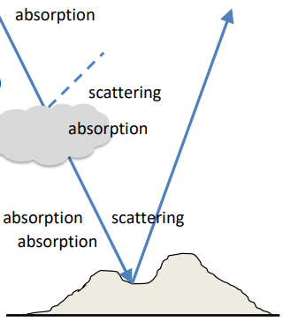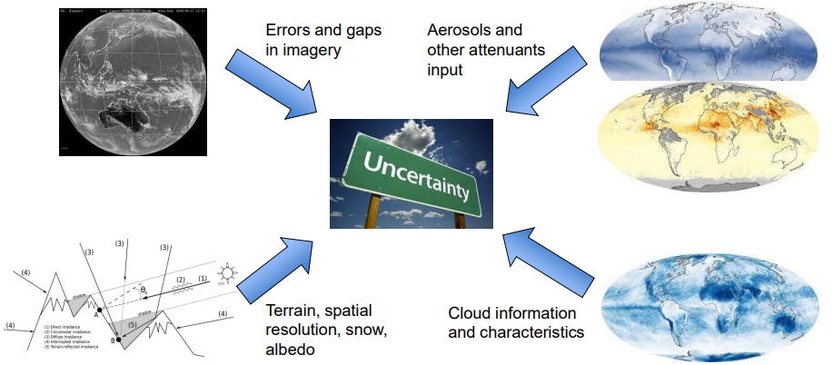

Εικόνα 29: Πηγές αβεβαιοτήτων για τα δεδομένα που προέρχονται από μοντελοποίηση/ δορυφόρους (Workshop on Site Adaptation, ΕΦΑΠΠ)

Για την αντιμετώπιση των αβεβαιοτήτων είναι συνηθισμένη πρακτική η εκ των υστέρων επεξεργασία των μοντελοποιημένων δεδομένων και η σύγκρισή τους με τα αντίστοιχα επίγεια δεδομένα για μία περιοχή με σκοπό την βελτιστοποίηση της ακρίβειας των χρονοσειρών. Η διαδικασία αυτή ονομάζεται μέθοδος προσαρμογής στην τοποθεσία ή διαφορετικά site adaptation. Για να εφαρμόσουμε το site adaptation, εκτός από τα υψηλής ποιότητας δορυφορικά δεδομένα, ως input προαπαιτείται να διαθέτουμε και υψηλής ποιότητας επίγεια δεδομένα της ολικής, άμεσης και διάχυτης ακτινοβολίας τα οποία να καλύπτουν διάστημα τουλάχιστον 12 μηνών. Για την εργασία αυτή χρησιμοποιήθηκαν επίγεια δεδομένα για την ολική ακτινοβολία (χρήση πυρανομέτρου) από το Εργαστήριο Φυσικής της Ατμόσφαιρας (ΕΦΑΠ2) του τμήματος Φυσικής του Πανεπιστημίου Πατρών για το διάστημα 01-01-2019 έως 31-12-2020 με συχνότητα του 1 λεπτού τα οποία από εδώ και στο εξής θα αναφέρονται ως παρατηρούμενα δεδομένα (observed) και δεδομένα για την ολική ακτινοβολία από την βάση δεδομένων του CAMS Radiation Service για το ίδιο διάστημα τα οποία θα αναφέρονται ως μοντελοποιημένα (modeled). Δεδομένα επίσης είχαμε για την περίοδο 01-01-2015 έως 31-12-2019 με συχνότητα 1 λεπτού με σκοπό τον έλεγχο της μεθοδολογίας που εφαρμόσαμε. Επιπρόσθετα δεδομένα που διαθέτουμε και για τις 2 περιόδους αποτελούν η ακτινοβολία στο άνω όριο της ατμόσφαιρας καθώς και η ηλιακή ζενίθια γωνία. Τα αναμενόμενα outputs της μεθόδου αποτελούν χρονοσειρές της ηλιακής ακτινοβολίας με μειωμένες αβεβαιότητες.

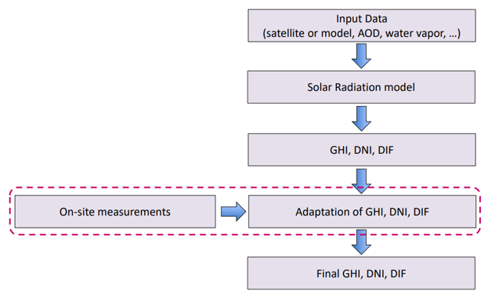

Εικόνα 30: Διαδικασία του site adaptation (Workshop on Site Adaptation, ΕΦΑΠΠ)

Μέσω της μεθόδου αυτής επιδιώκουμε την μείωση (ή καλύτερα εξάλειψη) του συστηματικού σφάλματος (bias) και του σφάλματος διασποράς, την βελτιστοποίηση της προσαρμογής των δεδομένων σε αθροιστικές συναρτήσεις κατανομής [Cumulative Distribution Functions (CDF)], την βελτιστοποίηση της αντιπροσωπευτικότητας των δεδομένων και την διατήρηση συνεχών τιμών για την ολική, την διάχυτη και την άμεση ακτινοβολία.

**3.2 Προετοιμασία των δεδομένων**

Η επεξεργασία των δεδομένων έγινε με την χρήση της γλώσσας προγραμματισμού Python στο περιβάλλον Jupyter και με την χρήση βιβλιοθηκών που περιλαμβάνουν τις Pandas και NumPy. Επιπρόσθετα, έγινε διαχωρισμός των δεδομένων σε 2 περιόδους: στην training (01-01-2019 έως 31-12-2020) όπου χρησιμοποιήσαμε για να δημιουργήσουμε το μοντέλο του site adaptation και στην testing (01-01-2015 έως 31-12-2019) κατά την οποία ελέγξαμε τα αποτελέσματά μας. Για την παρούσα εργασία εφαρμόσαμε 2 μεθόδους: το linear regression (γραμμική παλινδρόμηση) και το Empirical Quantile Mapping correction (EQM).

Πριν την εφαρμογή των μεθόδων, αξιοποιούμε τον δείκτη καθαρότητας Kt έτσι ώστε να διαχωρίσουμε τα δεδομένα μας σε 3 κατηγορίες ανάλογα με τις επικρατούσες συνθήκες. Οι κατηγορίες αυτές είναι : clear, intermediate και cloudy. Αρχικά, υπολογίζουμε την αέρια μάζα με βάση τον τύπο του Kasten (1980) :

$Μ={\left[\sin\left(h\right)+0.15*{\left(h+3.885\right)}^{-1.253}\right]}^{-1}$ [3.1]

όπου h το ηλιακό ύψος το οποίο υπολογίζουμε σε μοίρες από την ηλιακή ζενίθια γωνία με βάση την σχέση που συνδέει τις συμπληρωματικές γωνίες. Από την σχέση 3.1 και έχοντας υπολογίσει τον δείκτη καθαρότητας από την σχέση 1.25, μπορούμε να υπολογίσουμε τον τροποποιημένο δείκτη καθαρότητας K΄t όπως αυτός δίνεται από την σχέση 1.26. Οπότε, λοιπόν, γίνεται κατηγοριοποίηση του ουρανού με βάση τις συνθήκες νεφοκάλυψης, σύμφωνα και με την παράγραφο 1.7 της παρούσας εργασίας, ως εξής:

* Καθαρός ουρανός 0,65 < Κt΄ ≤ 1,00
  + Ενδιάμεσες συνθήκες 0,30 < Κt΄ ≤0,65
  + Νεφελώδης ουρανός 0,00 < Κt΄ ≤ 0,30

**3.3 Μεθοδολογίες**

3.3.1 Linear Regression

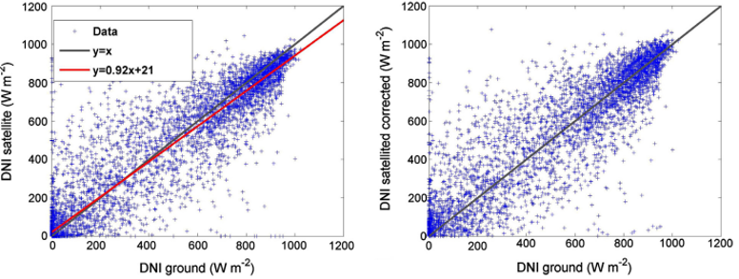

Εικόνα 31: Παράδειγμα του site adaptation με την χρήση του linear regression (Pollo, 2016)

Η μέθοδος αυτή στοχεύει στην εξαφάνιση του συστηματικού σφάλματος [mean bias error (ΜΒΕ)] λόγω των αβεβαιοτήτων, μέσα από την εύρεση μιας γραμμικής σχέσης μεταξύ των παρατηρούμενων και των μοντελοποιημένων δεδομένων. Η πιο απλή εφαρμογή της μεθόδου είναι ο υπολογισμός του σφάλματος αυτού και στην συνέχεια η αφαίρεσή του από το σύνολο των δεδομένων μας. Στην παρούσα εργασία έχει επιλεγεί ως μεθοδολογία η προσαρμογή των σημείων σε μία ευθεία σε scatter διαγράμματα, με σκοπό την εξαγωγή μίας εξίσωσης της μορφής y = x με χρήση της μεθόδου των ελαχίστων τετραγώνων. Συγκεκριμένα, για το training period αρχικά έγινε γραφική παράσταση των μοντελοποιημένων και των παρατηρούμενων δεδομένων έτσι ώστε να προκύψει η εξίσωση :

$y_{mod}^{train}=a* y_{obs}^{train}+b$ [3.2]

και να προσδιοριστούν οι συντελεστές a (slope) και b (intercept). Στην συνέχεια, η διόρθωση των μοντελοποιημένων δεδομένων γίνεται με την χρήση της εξίσωσης :

$y_{mod,cor}^{train}= y_{mod}^{train}-\left[\left(a-1\right)* y_{obs}^{train}+b\right]$ [3.3]

Η εξίσωση 3.3, μας δίνει τα διορθωμένα δεδομένα από τους δορυφόρους χρησιμοποιώντας τα αρχικά δορυφορικά και επίγεια δεδομένα για έναν συγκεκριμένο τόπο. Τα καινούρια αυτά δεδομένα αναμένεται να έχουν μειωμένο σφάλμα αλλά και διασπορά.

Στην συνέχεια, γίνεται γραφική αναπαράσταση των αρχικών μοντελοποιημένων δεδομένων με τα διορθωμένα μοντελοποιημένα δεδομένα έτσι ώστε να προκύψουν 2 νέοι συντελεστές, οι a\* και b\* ως εξής :

$y_{mod,cor}^{train}=h\left(y_{mod}^{train}\right)= a^{*}* y_{mod}^{train}+b^{*}$ [3.4]

Στην εξίσωση 3.4 παρατηρούμε ότι αξιοποιούνται μόνο δορυφορικά δεδομένα, έχοντας πλέον ξεπεράσει την ανάγκη να έχουμε και επίγεια δεδομένα. Μέχρι εδώ, όλα τα δεδομένα μας προέρχονται από το αρχικό σύνολο δεδομένων (dataset) που αναφέρεται στο training period και το οποίο στην συνέχεια συγκρίνουμε με ένα ανεξάρτητο dataset που αφορά το testing period έτσι ώστε να προκύψουν οι βέλτιστοι συντελεστές διόρθωσης. Για να πάρουμε τα διορθωμένα μοντελοποιημένα δεδομένα για το testing period, το μόνο που χρειάζεται να κάνουμε είναι να έχουμε τα μοντελοποιημένα δεδομένα για την περίοδο που θέλουμε και να πολλαπλασιάσουμε με τον συντελεστή a\* και να προσθέσουμε τον συντελεστή b\* όπως φαίνεται και από την παρακάτω εξίσωση:

$y_{mod, cor}^{test}= a^{*}* y_{mod}^{test}+b^{*}$ [3.5]

3.3.2 EQM

Η μέθοδος αυτή, σε αντίθεση με την προηγούμενη, δεν στοχεύει στον μηδενισμό των σφαλμάτων αλλά στην διόρθωση της κατανομής των μοντελοποιημένων δεδομένων έτσι ώστε αυτή να συμπίπτει με την εμπειρική κατανομή των επίγειων δεδομένων. Ο χαρακτηριστικός μετασχηματισμός που προκύπτει από αυτήν την μέθοδο βασίζεται στην προσαρμογή της συχνότητας της κατανομής των μοντελοποιημένων δεδομένων σε εκείνη των παρατηρούμενων δεδομένων χρησιμοποιώντας πληροφορίες της σχετικής παραμόρφωσης της κατανομής των δορυφορικών δεδομένων. Η διαδικασία με την οποία το πετυχαίνει αυτό είναι αρχικά η μετατροπή των μοντελοποιημένων δεδομένων χm σε ένα πεδίο πιθανοτήτων. Στην συνέχεια, εφαρμόζεται ένας αντίστροφος μετασχηματισμός που αξιοποιεί την συνάρτηση αθροιστικής κατανομής (CDF) των παρατηρούμενων δεδομένων έτσι ώστε να προκύψουν τα διορθωμένα μοντελοποιημένα δεδομένα χadapted σύμφωνα με την εξίσωση :

$χ_{adapted}=CDF_{meas}^{-1} \left[CDF_{model}\left(χ_{m}\right)\right]$ [3.6]

όπου CDFmeas and CDFmodel είναι οι συναρτήσεις αθροιστικής κατανομής των παρατηρούμενων και των μοντελοποιημένων δεδομένων αντίστοιχα.

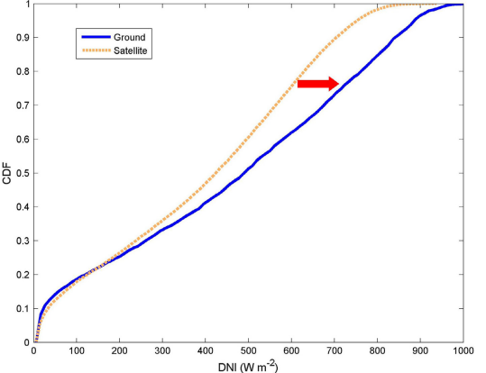

Εικόνα 32: Παράδειγμα του site adaptation με την χρήση CDF (Pollo, 2016)

Τα ποσοστά τόσο των μοντελοποιημένων όσο και των παρατηρούμενων μεγεθών μπορούν να υπολογιστούν από την ολοκληρωμένη, εμπειρική, μη παραμετρική κατανομή ή μέσω προσαρμοσμένων θεωρητικών παραμετρικών κατανομών (Feigenwinter et al., 2018; Piani et al., 2010; Themeßl et al., 2012).

3.3.4 Μετρήσεις σφαλμάτων

Για την αξιολόγηση των αποτελεσμάτων, χρησιμοποιήσαμε ορισμένα γνωστά στατιστικά μεγέθη όπως αυτά παρουσιάζονται στις εξισώσεις 3.7. Συγκεκριμένα, χρησιμοποιήσαμε το Mean Bias Error (MBE) το οποίο εκφράζει το μέσο σφάλμα στην πρόβλεψη των διορθωμένων, μοντελοποιημένων τιμών. Το σφάλμα αυτό θέλουμε να μηδενίσουμε όταν εφαρμόζουμε το Linear Regression. Το Root Mean Square Error (RMSE) αποτελεί την τυπική απόκλιση των υπολοίπων (residuals) τα οποία εκφράζουν το πόσο απέχουν τα σημεία από την γραμμή της παλινδρόμησης. Αποτελεί σφάλμα της πρόβλεψης και στην ουσία εκφράζει το πόσο συγκεντρωμένα είναι τα σημεία γύρω από την γραμμή που προκύπτει με βάση την μέθοδο των ελαχίστων τετραγώνων. Τέλος, ο συντελεστής συσχέτισης του Pearson R χρησιμοποιείται για να δείξει το πόσο ισχυρή είναι η γραμμική σχέση μεταξύ 2 μεταβλητών. Παίρνει τιμές από -1 έως 1 με το -1 να σημαίνει ότι τα μεγέθη είναι αντιστρόφως ανάλογα μεταξύ τους και το 1 ότι είναι ανάλογα.

$$MBE=\frac{\left(\sum_{i=1}^{n}{obs_{i}-mod_{i} }\right)}{n}$$

$RMSE= \sqrt{\sum_{i=1}^{n}{\frac{{\left(mod_{i}-obs_{i}\right)}^{2}}{n}}}$ [3.7]

$$r=\frac{\left(\sum{\left(mod-\overline{mod}\right)\left(obs-\overline{obs}\right)}\right)}{\sqrt{\sum{{\left(mod-\overline{mod}\right)}^{2}\sum{{\left(obs-\overline{obs}\right)}^{2}}}}}$$

Με τις παραπάνω εξισώσεις, μπορούμε να έχουμε μία εκτίμηση για το πόσο αποτελεσματική ήταν η εφαρμογή των μεθόδων μας. Όπως αναφέρθηκε και πιο πάνω, στην πρώτη μέθοδο αποσκοπούμε στον μηδενισμό του MBE. Επιπλέον αναμένουμε μία μικρή βελτίωση του RMSE ενώ για τον συντελεστή συσχέτισης R αναμένουμε να παραμείνει ουσιαστικά σταθερός. Για την 2η μέθοδο, την EQM, δεν αποσκοπούμε στην βελτίωση των σφαλμάτων αλλά σε μία εξ’ ολοκλήρου διόρθωση κατανομής. Οπότε αναμένουμε μία μικρή μεταβολή των MBE και RMSE ενώ για τον συντελεστή R αναμένουμε να παραμείνει ξανά σταθερός.

**ΚΕΦΑΛΑΙΟ 4: Εφαρμογή των μεθόδων και αποτελέσματα**

**4.1 Προεργασία**

Αρχικά έγινε εισαγωγή των δεδομένων τόσο του πυρανομέτρου όσο και του CAMS σε ένα Jupyter Notebook και εφαρμόστηκαν οι σχέσεις για τον υπολογισμό του δείκτη καθαρότητας Kt, το ηλιακό ύψος, την αέρια μάζα και τον τροποποιημένο δείκτη καθαρότητας K΄t όπως αυτοί αναλύθηκαν στο προηγούμενο κεφάλαιο. Τόσο τα δεδομένα όσο και οι υπολογισμοί αυτοί εισήχθησαν σε ένα αρχικό dataframe όπως φαίνεται στην εικόνα 33. Με GHIobs συμβολίζουμε την ολική ακτινοβολία που προσπίπτει σ’ ένα οριζόντιο επίπεδο όπως αυτή μετριέται από τα πυρανόμετρα του Εργαστηρίου Φυσικής της Ατμόσφαιρας, με GHIraw συμβολίζουμε την αντίστοιχη ακτινοβολία όπως μας παρέχεται από το CAMS, με TOA συμβολίζουμε την ακτινοβολία στο άνω όριο της ατμόσφαιρας σε οριζόντιο επίπεδο και με sza την ηλιακή ζενίθια γωνία (solar zenith angle). Οι υπόλοιπες στήλες περιέχουν τα υπολογίσιμα μεγέθη με την σειρά που τα αναφέραμε παραπάνω.

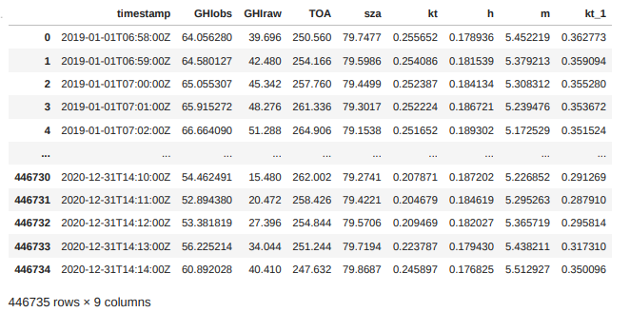

Εικόνα 33: Αρχικό dataframe με τα δεδομένα

Στην συνέχεια, αξιοποιούμε τις τιμές του τροποποιημένου δείκτη καθαρότητας για να διαχωρίσουμε τα δεδομένα μας σε 3 διαφορετικά dataframes, ένα για κάθε συνθήκη ουρανού που έχουμε (clear, intermediate και cloudy). Ενδεικτικά παρουσιάζεται τμήμα του dataframe για τις clear-sky συνθήκες:

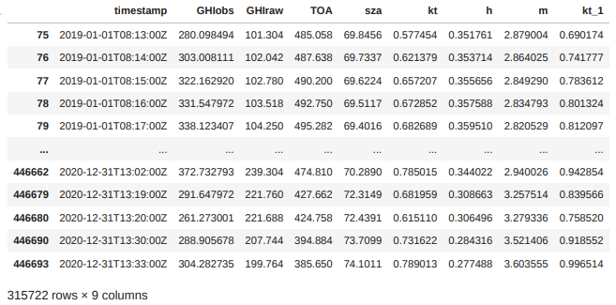

Εικόνα 34: dataframe for the clear-sky conditions

Μετά από αυτήν την μικρή προεργασία, είναι δυνατόν να προχωρήσουμε στην διαδικασία του site adaptation. Δεδομένου ότι έχουμε 2 μεθόδους προς εξέταση και 2 περιόδους (τις training και testing), ο τρόπος που θα προσεγγίσουμε την ανάλυση των δεδομένων μας είναι να εξετάσουμε αρχικά κάθε περίοδο εφαρμόζοντας και τις 2 μεθόδους. Σε κάθε μέθοδο θα γίνει ανάλυση και για τις 3 συνθήκες ουρανού. Σαφώς και αναμένουμε καλύτερα αποτελέσματα για τις clear-sky συνθήκες τα οποία σταδιακά θα χειροτερεύουν πλησιάζοντας τις cloudy συνθήκες.

**4.2 Training period**

4.2.1 Linear Regression

Έχοντας τα παρατηρούμενα και τα μοντελοποιημένα δεδομένα για την περίοδο αυτή, μπορούμε να αναπαραστήσουμε γραφικά την εξίσωση 3.2 έτσι ώστε να προσδιορίσουμε τους συντελεστές a και b οι οποίοι θα μας βοηθήσουν στην συνέχεια να κάνουμε την αρχική διόρθωση για τα μοντελοποιημένα δεδομένα. Σε κάθε γραφική παράσταση, μαζί με τα δεδομένα, γίνεται και απεικόνιση της βέλτιστης ευθείας σύμφωνα με την αρχή των ελαχίστων τετραγώνων η οποία παρουσιάζεται με μπλε χρώμα. Ουσιαστικά, η ευθεία αυτή είναι εκείνη η οποία σχηματίζεται με βάση τους συντελεστές a και b και επιχειρούμε να βρούμε. Με διακεκομμένες μαύρες γραμμές παρουσιάζεται η ευθεία y=x. Στο τέλος της διαδικασίας διόρθωσης των δεδομένων με την χρήση της γραμμικής παλινδρόμησης, αναμένουμε οι δύο αυτές ευθείες να ταυτίζονται δηλαδή αναμένουμε η κλίση να ισούται με την μονάδα και το intercept με μηδέν. Τις γραφικές παραστάσεις συνοδεύουν επίσης τα στατιστικά μεγέθη που αναφέρθηκαν στην παράγραφο 3.3.4 της εργασίας αυτής. Ξεκινώντας με τις clear-sky συνθήκες (στο εξής θα παρουσιάζονται με ροζ χρώμα στα scatter plots) ακολουθεί η 1η γραφική παράσταση για το Linear Regression :

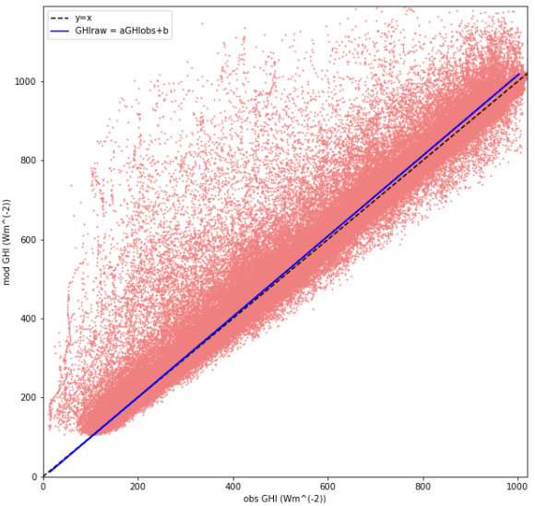

Εικόνα 35: Προσδιορισμός συντελεστών α,β για τις clear συνθήκες

Από την παραπάνω γραφική απεικόνιση βλέπουμε ότι τα δεδομένα από το πυρανόμετρο και το CAMS συμφωνούν απόλυτα για μικρές τιμές της ολικής ακτινοβολίας και μικρές αποκλίσεις παρατηρούνται σε μεγαλύτερες τιμές της ακτινοβολίας. Με την διαδικασία αυτή προκύπτει ότι η κλίση α ισούται με a = 0.981 ενώ ο σταθερός όρος (intercept) ισούται με b = 2.868 Wm-2 άρα η εξίσωσή μας είναι:

GHICAMS = 0.981×GHIobs + 2,868

Τα στατιστικά μεγέθη για τις clear συνθήκες παρουσιάζονται στον παρακάτω πίνακα:

|  |  |
| --- | --- |
| MBE | 5.691 Wm-2 |
| RMSE | 48.898 Wm-2 |
| R | 0.972 (Wm-2)-2 |

Στην γραφική παράσταση αυτή καθώς και στα στατιστικά μεγέθη που την συνοδεύουν θα επιστρέψουμε όταν θα την συγκρίνουμε με εκείνη που προκύπτει από την εξίσωση 3.3. Πριν γίνει αυτό όμως θα παρουσιάσουμε τα αποτελέσματα της εφαρμογής αυτού του βήματος και στις intermediate και στις cloudy συνθήκες. Οι intermediate συνθήκες, οι οποίες αποτελούν το ενδιάμεσο των clear και των cloudy συνθηκών, θα παρουσιάζονται από εδώ και στο εξής με μωβ χρώμα στα scatter plots της μεθόδου αυτής.

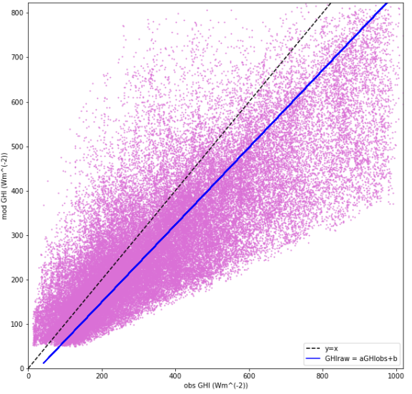

Εικόνα 36: Προσδιορισμός συντελεστών α,β για τις intermediate συνθήκες

Όπως βλέπουμε από την παραπάνω γραφική παράσταση, τα δεδομένα του CAMS αρχίζουν ήδη να αποκλίνουν σημαντικά από εκείνα που δίνουν τα πυρανόμετρα. Η κλίση στην περίπτωση αυτή ισούται με a = 1.150 ενώ το intercept με b = 28.248 Wm-2 οπότε η εξίσωση 3.2 παίρνει την μορφή:

GHICAMS = 1.150×GHIobs + 28.248

Από την γραφική παράσταση αυτή βλέπουμε ότι τα δεδομένα είναι πιο διασκορπισμένα σε σχέση με πριν οπότε αναμένουμε να έχουμε μεγαλύτερη τιμή για το RMSE. Επίσης, η εξίσωση που προέκυψε δεν πλησιάζει την y=x τόσο όσο γινόταν στην περίπτωση των clear συνθηκών και συνεπώς αναμένουμε μεγαλύτερο σφάλμα κατά την πρόβλεψη των μοντελοποιημένων δεδομένων άρα και μεγαλύτερο κατ’ απόλυτη τιμή MBE. Πράγματι, τα στατιστικά που συνοδεύουν την παραπάνω γραφική παράσταση είναι τα εξής :

|  |  |
| --- | --- |
| MBE | -10.420 Wm-2 |
| RMSE | 56.626 Wm-2 |
| R | 0.814 (Wm-2)-2 |

Παρατηρούμε ότι το MBE είναι αρνητικό, πράγμα που σημαίνει ότι ο δορυφόρος δίνει μικρότερες τιμές από εκείνες που μετράνε τα πυρανόμετρα. Το R παρουσιάζει μικρότερη τιμή σε σχέση με τις clear συνθήκες, δηλαδή η γραμμική σχέση μεταξύ των 2 μεταβλητών είναι λιγότερο ισχυρή.

Όσων αφορά τις cloudy συνθήκες, αυτές θα παρουσιάζονται με καφέ χρώμα όπως στην συνέχεια :

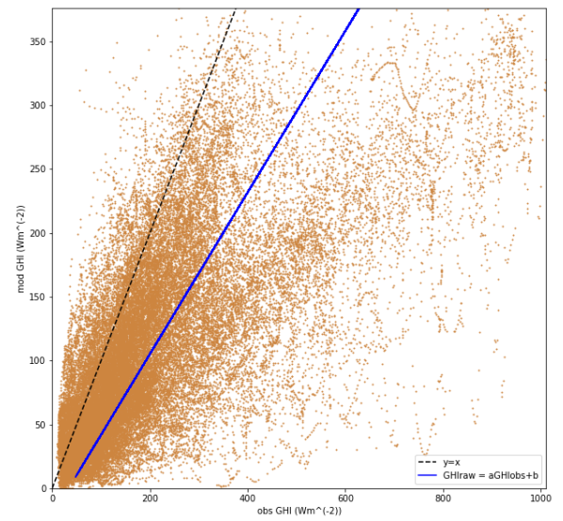

Εικόνα 37: Προσδιορισμός συντελεστών α,β για τις cloudy συνθήκες

Όπως ήταν αναμενόμενο, σε αυτές τις συνθήκες το CAMS αδυνατεί να δώσει δεδομένα τα οποία να ανταποκρίνονται με ακρίβεια στις πραγματικές τιμές. Η κλίση στην περίπτωση των cloudy συνθηκών προκύπτει ίση με a = 1.580 ενώ το intercept με b = 33.756 Wm-2. Συνεπώς η εξίσωση που περιγράφει τα δεδομένα μας γίνεται :

GHICAMS = 1.580×GHIobs + 33.756

Τα στατιστικά που συνοδεύουν την παραπάνω γραφική παράσταση παρουσιάζονται στην συνέχεια:

|  |  |
| --- | --- |
| MBE | -10.666 Wm-2 |
| RMSE | 55.204 Wm-2 |
| R | 0.680 (Wm-2)-2 |

Όπως αναμέναμε, τα στατιστικά μας επιβεβαιώνουν τις υποθέσεις που κάναμε εξ’ αρχής για τις cloudy συνθήκες. Στην συνέχεια, επιχειρούμε να βελτιώσουμε την παραπάνω εικόνα που έχουμε εφαρμόζοντας την εξίσωση 3.3 για όλες τις συνθήκες. Με βάση την εξίσωση αυτή (η οποία παρατίθεται παρακάτω για υπενθύμιση), είμαστε σε θέση να εκτιμήσουμε τις διορθωμένες corrected τιμές για τα μοντελοποιημένα δεδομένα του CAMS εφόσον πλέον έχουμε στην διάθεσή μας εκτός από τα παρατηρούμενα δεδομένα και τους συντελεστές a,b για κάθε συνθήκη.

$$y_{mod,cor}^{train}= y_{mod}^{train}-\left[\left(a-1\right)* y_{obs}^{train}+b\right]$$

Στην συνέχεια, μπορούμε να προβούμε στην γραφική αναπαράσταση των διορθωμένων μοντελοποιημένων τιμών με τα αρχικά παρατηρούμενα μεγέθη. Η μέθοδος μας θα είναι σωστή εφόσον:

* Η κλίση ισούται με την μονάδα
* Ο σταθερός όρος ισούται με μηδέν
* Το MBE μηδενίζεται
* Το RMSE παρουσιάζει μικρή βελτίωση

Ξεκινώντας με τις clear συνθήκες, παραθέτουμε την παραπάνω γραφική παράσταση σε αντιπαράθεση με εκείνη που είχαμε για τα αρχικά δεδομένα χωρίς την εφαρμογή της διόρθωσης.

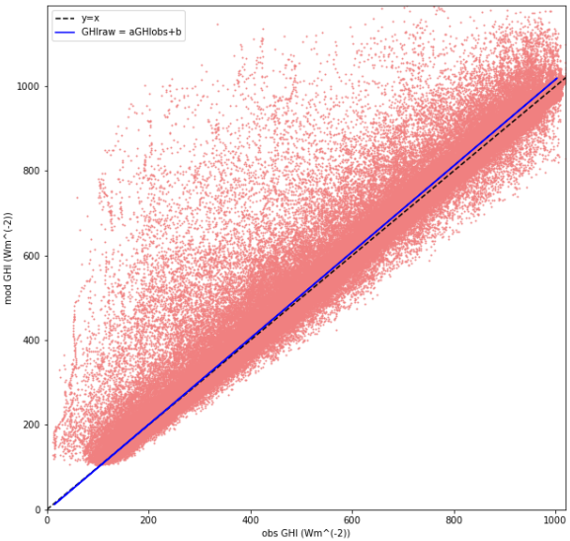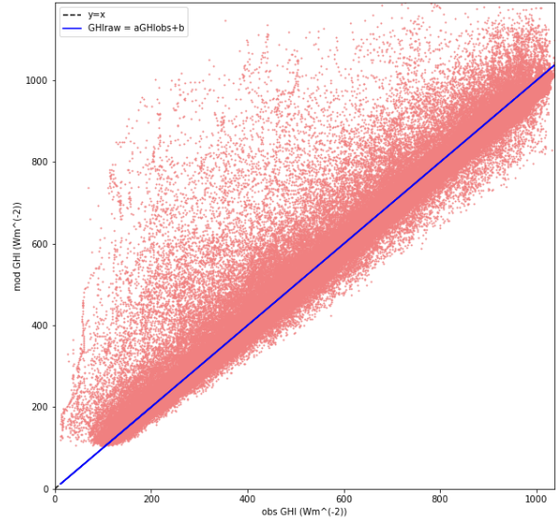

Εικόνα 38: clear-sky συνθήκες, αρχικά και διορθωμένα δεδομένα

Παρατηρούμε ότι οι δύο ευθείες ταυτίζονται απόλυτα, δηλαδή έχουμε επιτύχει τις 2 πρώτες προϋποθέσεις για να ελέγξουμε το αν η μέθοδος εφαρμόζεται με επιτυχία στις συνθήκες αυτές. Η κλίση ισούται με 1.00 και ο σταθερός όρος με -4.320 \* 10-12 Wm-2 το οποίο πρακτικά ισούται με μηδέν. Συνεχίζοντας την αντιπαράθεση των αρχικών και των διορθωμένων μοντελοποιημένων δεδομένων, παραθέτουμε έναν πίνακα που εμπεριέχει τους συντελεστές a και b καθώς και τα στατιστικά μεγέθη που συνοδεύουν τις παραπάνω γραφικές παραστάσεις.

|  |  |  |
| --- | --- | --- |
|  | Αρχικά δεδομένα | Διορθωμένα δεδομένα |
| MBE | 5.691 Wm-2 | -1.386\*10-13  Wm-2 |
| RMSE | 48.898 Wm-2 | 48.275Wm-2 |
| R | 0.972 (Wm-2)-2 | 0.974 (Wm-2)-2 |
| a | 0.981 | 1.00 |
| b | 2.867 Wm-2 | -4.320 \* 10-12 Wm-2 |

Παρατηρούμε ότι το MBE όντως μηδενίζεται ενώ το RMSE συμπεριφέρεται και αυτό ακριβώς όπως το αναμέναμε. Συνεπώς μπορούμε να συμπεράνουμε ότι μέχρι στιγμής η linear regression αποδίδει σωστά αποτελέσματα για τις clear συνθήκες για τα δεδομένα μας που αφορούν τα έτη 2019 και 2020 και την περιοχή της Πάτρας.

Στην συνέχεια επαναλαμβάνουμε την ίδια διαδικασία για τις intermediate συνθήκες. Η εν αντιπαραθέσει γραφική αναπαράσταση των αρχικών και των διορθωμένων δεδομένων είναι η εξής:

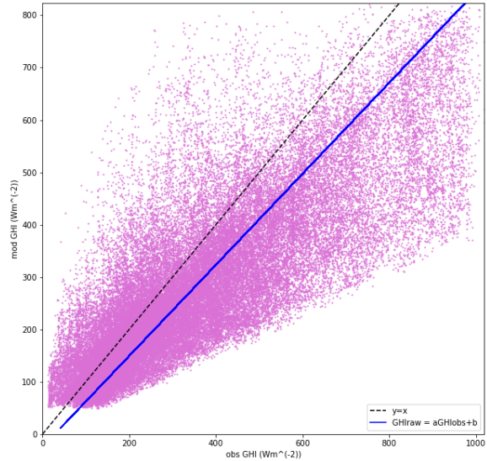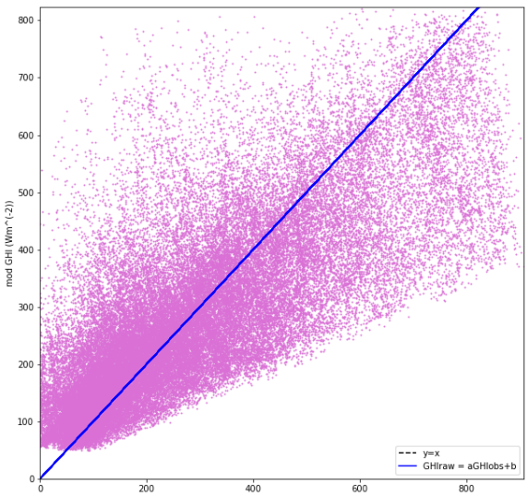

Εικόνα 39: intermediate-sky συνθήκες, αρχικά και διορθωμένα δεδομένα

Ξανά, παρατηρούμε ότι οι δύο ευθείες ταυτίζονται απόλυτα. Η κλίση και σε αυτή την περίπτωση ισούται με 1.00 ενώ το intercept b ισούται με -5.684\*-14  Wm-2. Οπότε και για τις intermediate συνθήκες, το Linear Regression βρίσκει καλή εφαρμογή ως μέθοδος διόρθωσης των μοντελοποιημένων δεδομένων, κάτι που επιβεβαιώνεται και από τον παρακάτω πίνακα ο οποίος παρουσιάζει τα στατιστικά μεγέθη που συνοδεύουν τις 2 παραπάνω γραφικές παραστάσεις.

|  |  |  |
| --- | --- | --- |
|  | Αρχικά δεδομένα | Διορθωμένα δεδομένα |
| MBE | -10.420 Wm-2 | -1.174\*10-13  Wm-2 |
| RMSE | 56.626 Wm-2 | 48.924Wm-2 |
| R | 0.814 (Wm-2)-2 | 0.773 (Wm-2)-2 |
| a | 1.150 | 1.00 |
| b | 28.248 Wm-2 | -5.684 \* 10-14 Wm-2 |

Τα αποτελέσματα είναι αντίστοιχα με εκείνα που είχαμε και στις clear συνθήκες. Συνεχίζοντας τώρα με τις cloudy συνθήκες, ομοίως με τις προηγούμενες περιπτώσεις έχουμε τις εξής γραφικές παραστάσεις :

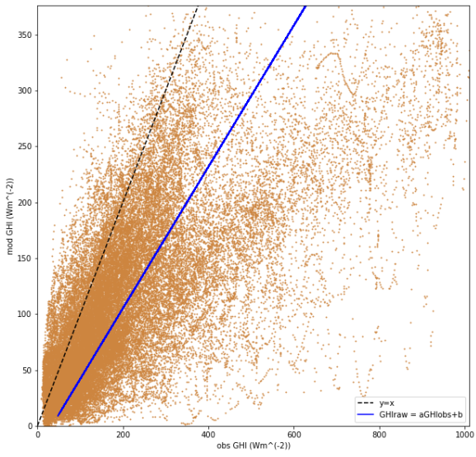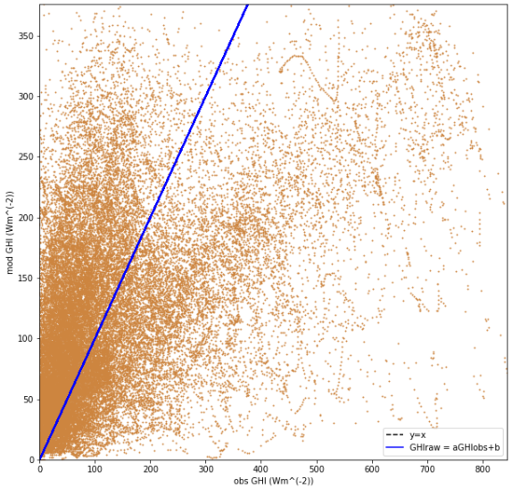

Εικόνα 40: cloudy-sky συνθήκες, αρχικά και διορθωμένα δεδομένα

Και σε αυτή την περίπτωση παρατηρούμε ότι τα διορθωμένα δεδομένα ανταποκρίνονται όπως ήταν αναμενόμενο στην διόρθωση που εφαρμόσαμε. Η κλίση της ευθείας ισούται ακριβώς με την μονάδα και ο σταθερός όρος ισούται με -9.948 \* 10-14 Wm-2 , προσεγγίζει δηλαδή ξανά το μηδέν. Τα στατιστικά για τις cloudy συνθήκες ακολουθούν στην συνέχεια:

|  |  |  |
| --- | --- | --- |
|  | Αρχικά δεδομένα | Διορθωμένα δεδομένα |
| MBE | -10.666 Wm-2 | 2.964\*10-15  Wm-2 |
| RMSE | 55.204 Wm-2 | 42.239Wm-2 |
| R | 0.680 (Wm-2)-2 | 0.506 (Wm-2)-2 |
| a | 1.581 | 1.00 |
| b | 33.756 Wm-2 | -9.948 \* 10-14 Wm-2 |

Από τα παραπάνω προκύπτει ότι το πρώτο κομμάτι της γραμμικής παλινδρόμησης που αναφέρεται στο training period ανταποκρίνεται επιτυχώς στις προσδοκίες μας και παρέχει τις αναμενόμενες διορθωμένες τιμές των μοντελοποιημένων δεδομένων που παρέχει το CAMS. Το Mean Bias Error μηδενίζεται επιτυχώς και για τις 3 συνθήκες μετά την εφαρμογή της μεθόδου και οι συντελεστές a και b αποκτούν τις αναμενόμενες τιμές τους. Έχοντας λοιπόν τα αποτελέσματα αυτά, μπορούμε πλέον να εξάγουμε τους συντελεστές a\* και b\* που θα προκύψουν αναπαριστώντας γραφικά την εξίσωση 3.4 δηλαδή την εξίσωση εκείνη που συνδέει τα αρχικά μοντελοποιημένα δεδομένα του CAMS με τα δεδομένα που προκύπτουν μετά την αρχική διόρθωση μέσω του linear regression. Οι γραφικές αυτές παραστάσεις παρουσιάζονται στην συνέχεια, μαζί με τις αντίστοιχες εξισώσεις που τις συνοδεύουν. Τις τιμές των a\* και b\* θα αξιοποιήσουμε στην παράγραφο 4.3 για να εξάγουμε τα τελικά διορθωμένα μοντελοποιημένα δεδομένα του CAMS.

Για τις clear συνθήκες:

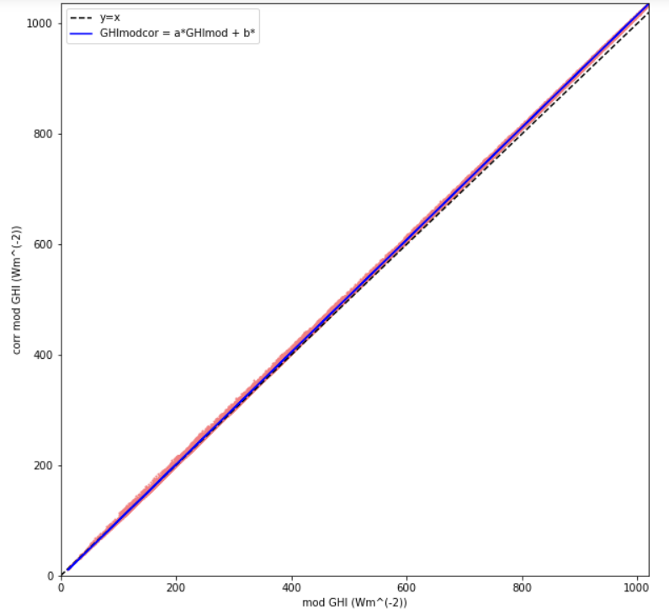

Εικόνα 41: Εφαρμογή της εξίσωσης 3.4 για τις clear συνθήκες

Με εξίσωση :

GHICAMSCOR = 1.018×GHICAMS – 2.336 [4.1]

Για τις intermediate συνθήκες αντίστοιχα:

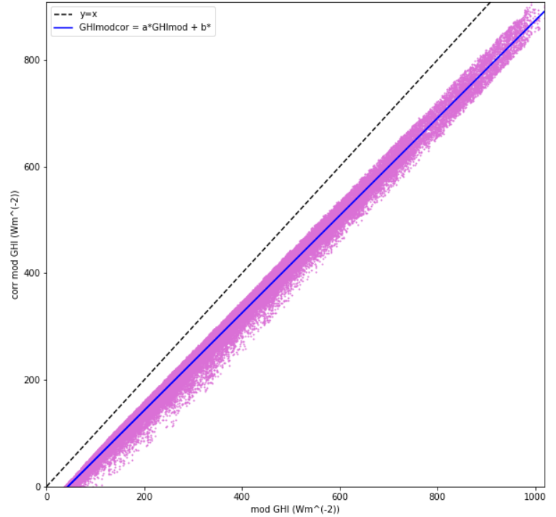

Εικόνα 42: Εφαρμογή της εξίσωσης 3.4 για τις intermediate συνθήκες

Με εξίσωση :

GHICAMSCOR = 0.914×GHICAMS – 40.000 [4.2]

Και τέλος, για τις cloudy συνθήκες :

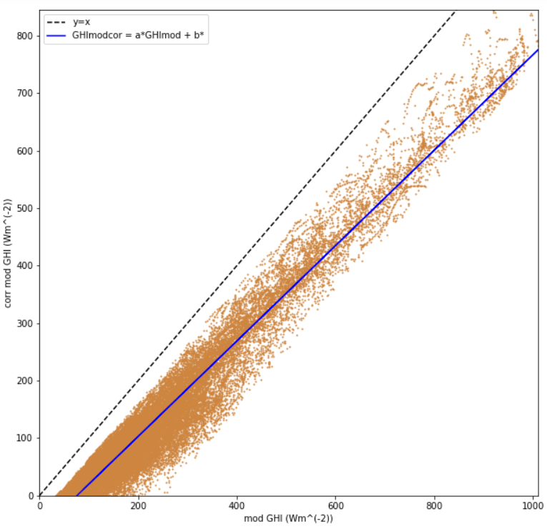

Εικόνα 43:Εφαρμογή της εξίσωσης 3.4 για τις cloudy συνθήκες

Με εξίσωση :

GHICAMSCOR = 0.830×GHICAMS – 63.112 [4.3]

Όπως παρατηρούμε, στο σημείο αυτό αρχίζουν να εμφανίζονται αποκλίσεις. Αυτό μας προϊδεάζει ότι και στο επόμενο και τελευταίο στάδιο της εφαρμογής αυτής της μεθόδου, θα έχουμε μία παρόμοια εικόνα για τα τελικά δεδομένα. Η καλύτερη εφαρμογή της μεθόδου εντοπίζεται στις clear συνθήκες ενώ σταδιακά η μέθοδος φαίνεται να αρχίζει να αποκλίνει καθώς η βέλτιστη ευθεία που προκύπτει από την αρχή τον ελαχίστων τετραγώνων και η ευθεία y=x δεν εφάπτονται πλέον.

Προτού προχωρήσουμε στην ολοκλήρωση του Linear Regression και στην μεταβολή από το training period στο testing, θα εξετάσουμε το πώς ανταποκρίνεται η δεύτερη μέθοδος για την εφαρμογή του site adaptation, η EQM, στην διόρθωση των ίδιων δεδομένων.

4.2.2 EQM

Στην μέθοδο αυτή θα δουλέψουμε με ποσοστά (percentiles). Πρώτο βήμα αποτελεί το να εκφράσουμε τα δεδομένα τόσο τα επίγεια όσο και τα δορυφορικά σε ποσοστά της ηλιακής ακτινοβολίας και να κάνουμε τις αντίστοιχες γραφικές αναπαραστάσεις. Οι γραφικές αυτές παραστάσεις αποτελούν την απεικόνιση των κατανομών των οποίων εμείς επιδιώκουμε να διορθώσουμε. Οπότε, ξεκινώντας με τις clear-sky συνθήκες έχουμε ότι:

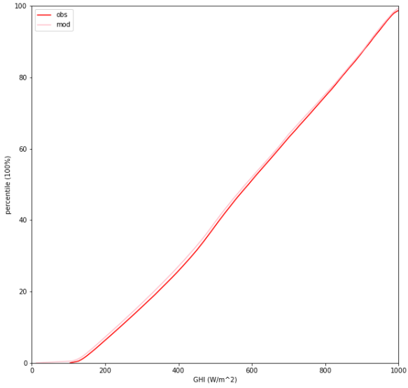

Εικόνα 44: αρχική αναπαράσταση των δεδομένων για τις clear-sky συνθήκες

Παρατηρούμε, όπως και στην εικόνα 35 της προηγούμενης μεθόδου, ότι για ανέφελο ουρανό τα δεδομένα των πυρανομέτρων και του CAMS παρουσιάζουν μικρές αποκλίσεις και ότι οι κατανομές τους σχεδόν συμπίπτουν. Για τις intermediate συνθήκες η ίδια γραφική παράσταση παίρνει την μορφή:

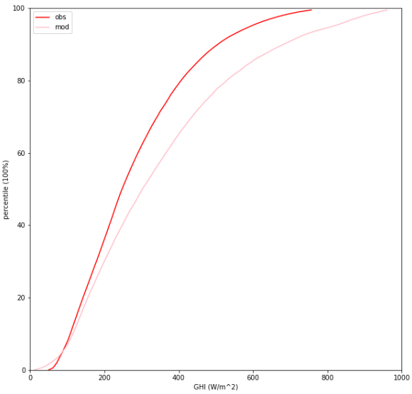

Εικόνα 45: αρχική αναπαράσταση των δεδομένων για τις intermediate-sky συνθήκες

Αντίστοιχα και με τo Linear Regression, παρατηρούμε και εδώ ότι τα δεδομένα γι’ αυτές τις συνθήκες αρχίζουν να αποκλίνουν. Οι κατανομές των παρατηρούμενων και των μοντελοποιημένων δεδομένων δεν ταυτίζονται, με την απόκλιση να εντείνεται από τα 200 Wm-2 και μετά. Για δεδομένη τιμή του ποσοστού, παρατηρούμε ότι ο δορυφόρος υπερεκτιμά τις τιμές της ηλιακής ακτινοβολίας σε σχέση με τις τιμές που αποδίδουν τα πυρανόμετρα με εξαίρεση στην περίπτωση όπου η ακτινοβολία είναι μικρότερη των 100 Wm-2 όπου παρατηρείται μία «ουρά» στην γραφική παράσταση.

Στην εικόνα 46 παρουσιάζονται οι κατανομές και για τις cloudy συνθήκες. Είναι εμφανές ότι τα δεδομένα του CAMS δεν ανταποκρίνονται στα πραγματικά και είναι απαραίτητη μία μέθοδος προσαρμογής των δεδομένων στην τοποθεσία. Οι αποκλίσεις πλέον είναι πολύ μεγάλες, με το CAMS να δίνει 2 και 3 φορές την τιμή της ακτινοβολίας που μετράνε τα πυρανόμετρα.

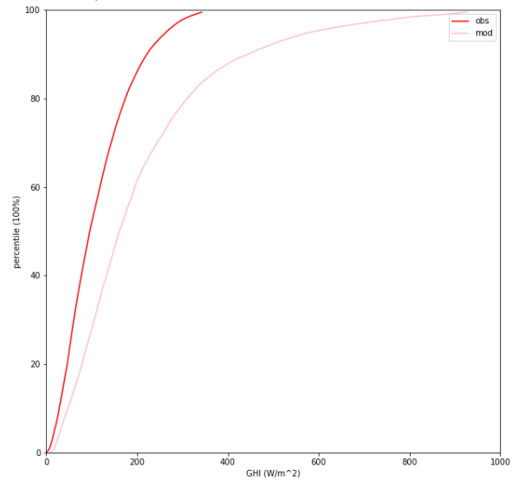

Εικόνα 46: αρχική αναπαράσταση των δεδομένων για τις cloudy-sky συνθήκες

Έχοντας πλέον την αρχική εικόνα του πώς κατανέμονται τα δεδομένα μας, χρειαζόμαστε έναν αντίστροφο μετασχηματισμό που να μπορεί να μετατρέψει τα μοντελοποιημένα δεδομένα έτσι ώστε η κατανομή τους να συμπίπτει με εκείνη των παρατηρούμενων. Θέλουμε δηλαδή οι 2 καμπύλες στις παραπάνω γραφικές παραστάσεις να πέφτουν η μία πάνω στην άλλη. Για να το επιτύχουμε αυτό, θα χρησιμοποιήσουμε την μέθοδο της γραμμικής παρεμβολής (Linear Interpolation). Η γραμμική παρεμβολή αποτελεί μία μέθοδο προσαρμογής μίας καμπύλης, η οποία χρησιμοποιεί γραμμικά πολυώνυμα έτσι ώστε να δημιουργήσει καινούρια δεδομένα ανάμεσα σε ένα εύρος ενός διακριτού συνόλου γνωστών δεδομένων. Στην παρούσα εργασία, η διαδικασία αυτή έγινε με την χρήση της βιβλιοθήκης SciPy, παρατίθεται όμως παρακάτω και η ακριβής σχέση από την οποία προκύπτουν τα αποτελέσματα της μεθόδου αυτής.

$y=y1+\left(x-x1\right)*\frac{y2-y1}{(x2-x1)}$ [4.4]

Η διαδικασία, λοιπόν, αυτή είναι πιο απλή σε σχέση με την προηγούμενη καθώς εφαρμόζουμε έναν μετασχηματισμό και μία σχέση αντί για τρεις. Στην συνέχεια, παραθέτουμε την εφαρμογή της σχέσης αυτής στις 3 συνθήκες ουρανού που έχουμε καθώς και την σύγκριση των στατιστικών μεγεθών. Ξεκινώντας λοιπόν με τις clear-sky συνθήκες βλέπουμε ότι όντως έχει επιτευχθεί διόρθωση της κατανομής των δεδομένων καθώς η ροζ γραμμή των μοντελοποιημένων δεδομένων έχει «πέσει» πάνω στην κόκκινη γραμμή η οποία αντιπροσωπεύει τα επίγεια δεδομένα.

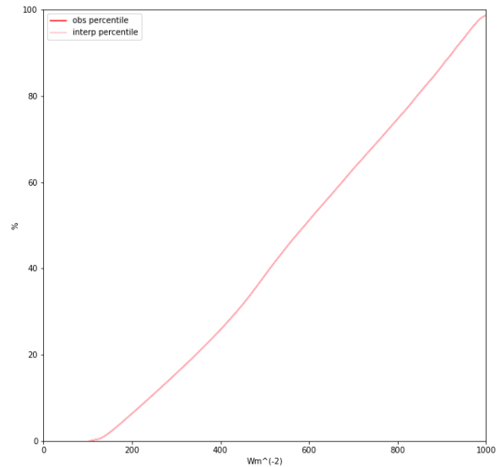

Εικόνα 47:διόρθωση των clear-sky δεδομένων με την μέθοδο EQM

Όσων αφορά τα στατιστικά μεγέθη, παρατηρούμε ότι σε σχέση με την προηγούμενη μέθοδο, το MBE δεν είναι πλέον της τάξης του 10-13  αλλά εξακολουθεί να πλησιάζει το μηδέν. Το αποτέλεσμα αυτό είναι αναμενόμενο καθώς όπως αναφέραμε και πριν, η μέθοδος αυτή δεν αποσκοπεί κυρίως στην εξάλειψη των σφαλμάτων αλλά σε μία ολοκληρωτική διόρθωση της κατανομής των δεδομένων. Μικρή βελτίωση παρατηρείται για το RMSE ενώ το R παραμένει σταθερό. Εν ολίγοις, η μέθοδος ανταποκρίνεται ακριβώς όπως το αναμέναμε για τις clear-sky συνθήκες.

|  |  |  |
| --- | --- | --- |
|  | Αρχικά δεδομένα | Διορθωμένα δεδομένα |
| MBE | 5.691 Wm-2 | 0.086 Wm-2 |
| RMSE | 48.898 Wm-2 | 48.010Wm-2 |
| R | 0.972 (Wm-2)-2 | 0.973 (Wm-2)-2 |

Η εικόνα που είχαμε για τα clear-sky δεδομένα ήταν από την αρχή ικανοποιητική οπότε η διόρθωση της κατανομής της ίσως να μην είναι τόσο εντυπωσιακή. Ας περάσουμε, λοιπόν, στις intermediate συνθήκες όπου αρχίζουν να παρατηρούνται οι αποκλίσεις. Όπως βλέπουμε και στην εικόνα 48, και γι’ αυτές τις συνθήκες η μέθοδος είναι αποτελεσματική. Η κατανομή των διορθωμένων, μοντελοποιημένων δεδομένων συμπίπτει με εκείνη που έχουμε για τα παρατηρούμενα δεδομένα.

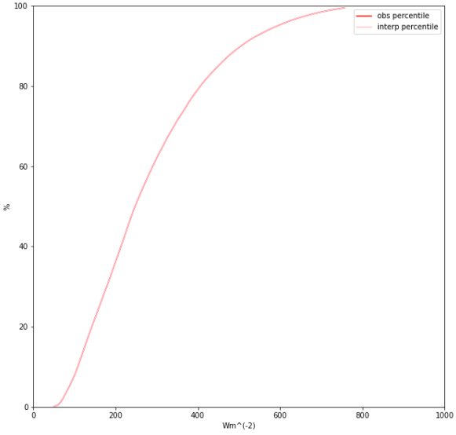

Εικόνα 48: διόρθωση των intermediate-sky δεδομένων με την μέθοδο EQM

Τα στατιστικά μεγέθη είναι και εδώ ικανοποιητικά. Το ΜΒΕ προσεγγίζει το μηδέν και μάλιστα η βελτίωση που παρατηρείται εδώ είναι καλύτερη από εκείνην που είχαμε για τις clear-sky συνθήκες. Σημαντική βελτίωση παρατηρείται και για το RMSE κάτι που δεν είχαμε στην προηγούμενη περίπτωση. Μάλιστα, κατά την προηγούμενη μέθοδο το RMSE είχε τιμή ίση με 48.924Wm-2 ενώ εδώ η τιμή του πέφτει ακόμα χαμηλότερα στα 36.469 Wm-2. Αυτό που επίσης είναι αξιοσημείωτο είναι πως με την EQM ο συντελεστής συσχέτισης R διατηρείται σταθερός υποδεικνύοντας ισχυρή σχέση γραμμικότητας ανάμεσα στα διορθωμένα, δορυφορικά δεδομένα και τα επίγεια. Στην linear regression, αντίστοιχα, παρατηρήσαμε ότι μετά την εφαρμογή της διόρθωσης, ο συντελεστής συσχέτισης έπεσε από το 0.81 στο 0.77, πτώση μικρή αλλά παρατηρήσιμη .

|  |  |  |
| --- | --- | --- |
|  | Αρχικά δεδομένα | Διορθωμένα δεδομένα |
| MBE | -10.420 Wm-2 | 0.002 Wm-2 |
| RMSE | 56.626 Wm-2 | 36.469 Wm-2 |
| R | 0.814 (Wm-2)-2 | 0.813 (Wm-2)-2 |

Τέλος, για να ολοκληρώσουμε το κομμάτι του training period, το μόνο που απομένει είναι να μελετήσουμε το πώς ανταποκρίνεται η EQM στα cloudy δεδομένα για τα οποία η διόρθωση με την χρήση του Linear Regression δεν απέδωσε τόσο ικανοποιητικά αποτελέσματα. Ξανά, και εδώ, παρατηρούμε ότι η μέθοδος εφαρμόζεται με επιτυχία. Οι δύο καμπύλες συμπίπτουν απόλυτα παρά το γεγονός ότι εδώ μελετάμε τις πιο δυσχερείς συνθήκες.

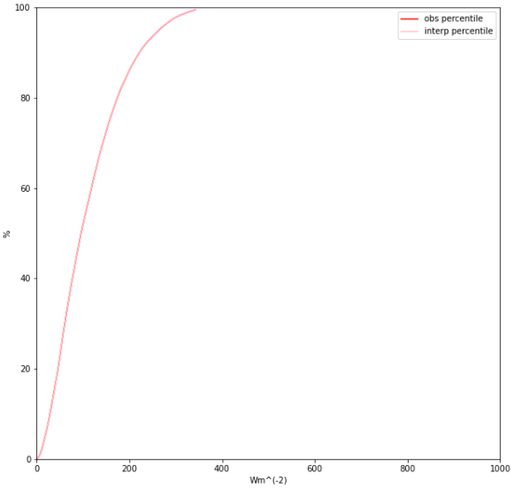

Εικόνα 49: διόρθωση των cloudy-sky δεδομένων με την μέθοδο EQM

Τα στατιστικά για την περίπτωση αυτή είναι εντυπωσιακά συγκρινόμενα τόσο με τις υπόλοιπες συνθήκες όσο και με την προηγούμενη μέθοδο. Το ΜΒΕ παρουσιάζει την μικρότερη τιμή του η οποία αγγίζει μόλις τα 0.001 Wm-2 που πρακτικά ισούται με μηδέν. Το RMSE το οποίο αρχικά ισούταν με 55.204 Wm-2 πέφτει στα 18.870 Wm-2 σε αντίθεση με τα 42.239Wm-2 που είχαμε με το Linear Regression. Τέλος, όσων αφορά τον συντελεστή συσχέτισης R, δεν έμεινε απλά σταθερός αλλά σημειώθηκε μία μικρή αύξηση καθώς μεταβλήθηκε από τα 0.680 (Wm-2)-2 στα 0.710 (Wm-2)-2.

|  |  |  |
| --- | --- | --- |
|  | Αρχικά δεδομένα | Διορθωμένα δεδομένα |
| MBE | -10.666 Wm-2 | 0.001Wm-2 |
| RMSE | 55.204 Wm-2 | 18.870Wm-2 |
| R | 0.680 (Wm-2)-2 | 0.709 (Wm-2)-2 |

Συμπερασματικά, καταλήγουμε στο ότι η EQM ανταποκρίνεται στις προσδοκίες μας και εφαρμόζεται επιτυχώς για όλες τις συνθήκες ουρανού. Συγκεντρωτική αναφορά και σύγκριση των αποτελεσμάτων μεταξύ τους γίνεται στο κεφάλαιο 6.

Μέχρι το σημείο αυτό, η επεξεργασία των δεδομένων έγινε για την περίοδο 2019-2020, δηλαδή κατά το training period, έτσι ώστε να αποκτήσουμε μία πρώτη εκτίμηση για την εικόνα της Πάτρας και για το πώς συμπεριφέρονται τα δεδομένα από τις δύο πηγές μεταξύ τους. Επιπρόσθετα, μέσα από αυτήν την διαδικασία προέκυψαν και οι συντελεστές a\* και b\* τους οποίους θα αξιοποιήσουμε στο δεύτερο μέρος αυτού του κεφαλαίου όπου θα ασχοληθούμε με το testing period δηλαδή τα έτη 2015 έως 2018.

**4.3 Testing period**

Για την περίοδο αυτή δημιουργήσαμε ένα καινούριο dataframe το οποίο περιείχε τα αντίστοιχα δεδομένα με το dataframe για το training period. Η ίδια διαδικασία επαναλήφθηκε με σκοπό τον διαχωρισμό και την κατηγοριοποίηση των δεδομένων ανάλογα με τις επικρατούσες συνθήκες και επιπλέον προστέθηκαν 3 επιπλέον στήλες οι οποίες περιείχαν δεδομένα για το έτος, τον μήνα και την ώρα της κάθε μέτρησης. Στην συνέχεια, όπως και πριν, έγινε διαίρεση του dataframe αυτού σε 3 επιμέρους ανάλογα με τις τιμές του τροποποιημένου δείκτη καθαρότητας K΄t. Στην εικόνα 50 παρουσιάζεται ενδεικτικά τμήμα του dataframe για τις clear-sky συνθήκες για την συγκεκριμένη περίοδο.

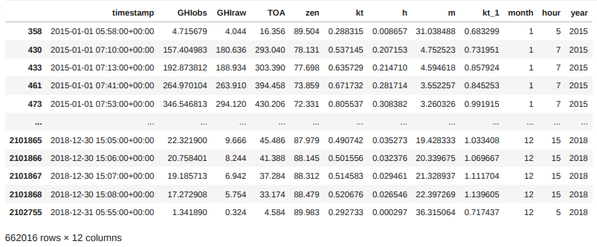

Εικόνα 50: clear-sky dataframe για το testing period

.

4.3.1 Linear regression

Πριν την εφαρμογή της διόρθωσης των δεδομένων, αρχικά κάνουμε μία γραφική αναπαράσταση των καινούριων δεδομένων που έχουμε γι’ αυτή την περίοδο για να επιβεβαιώσουμε για άλλη μία φορά την αναγκαιότητα της προσαρμογής των δεδομένων στην τοποθεσία και για να υπολογίσουμε τα αρχικά σφάλματα που βαραίνουν τις μετρήσεις μας. Στο σημείο αυτό δεν χρειάζεται να υπολογίσουμε τους συντελεστές a και b για την διόρθωση των νέων δεδομένα καθώς για την διόρθωσή τους θα αξιοποιήσουμε τους συντελεστές a\* και b\* που εξαγάγαμε για κάθε συνθήκη από την διαδικασία που ακολουθήσαμε στο training period. Παρόλα αυτά, οι συντελεστές a και b θα αναφερθούν για λόγους σύγκρισης και για να ελέγχει η αποτελεσματικότητα της μεθόδου. Η μελέτη της περιόδου αυτής θα γίνει και για τα 4 έτη (2015-2018) συγκεντρωτικά.

Ξεκινώντας με τις clear-sky συνθήκες, η γραφική παράσταση των αρχικών δορυφορικών δεδομένων συναρτήσει των αντίστοιχων επίγειων παρουσιάζεται παρακάτω. Η κλίση ισούται με 0.988 ενώ ο σταθερός όρος με 0.354 Wm-2.

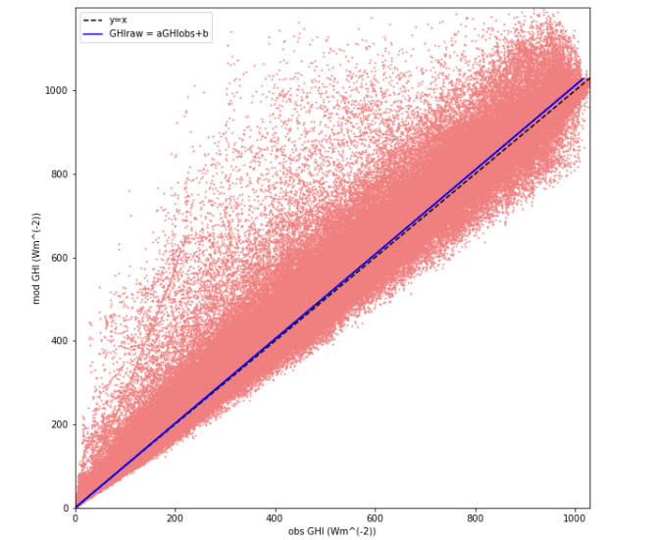

Εικόνα 51: αρχικά δεδομένα για τις clear-sky συνθήκες

Η εικόνα που έχουμε είναι αντίστοιχη και για εκείνη που είχαμε για τα training δεδομένα. Το CAMS δίνει δεδομένα τα οποία είναι σχεδόν απόλυτα ακριβή με τα δεδομένα των πυρανομέτρων με πολύ μικρές διαφοροποιήσεις οι οποίες εντοπίζονται κυρίως στις μεγάλες τιμές της ολικής ηλιακής ακτινοβολίας, όπως βλέπουμε συγκρίνοντας την ευθεία y=x και την ευθεία που προκύπτει από την εφαρμογή της μεθόδου των ελαχίστων τετραγώνων.

Τα στατιστικά μεγέθη για τις clear συνθήκες παρουσιάζονται στον παρακάτω πίνακα. Σε σχέση με την περίοδο 2019-2020 παρατηρούμε ελαφρώς καλύτερες τιμές για το MBE και το RMSE οι οποίες μπορεί να οφείλονται στο γεγονός ότι στην περίπτωση αυτή διαθέτουμε μεγαλύτερο πλήθος δεδομένων.

|  |  |
| --- | --- |
| MBE | 2.004 Wm-2 |
| RMSE | 29.630 Wm-2 |
| R | 0.985 (Wm-2)-2 |

Στις intermediate συνθήκες, όπως είναι αναμενόμενο, αρχίζουν να εμφανίζονται διαφορές ανάμεσα στα μοντελοποιημένα και τα παρατηρούμενα δεδομένα. Στην περίπτωση αυτή, όπως βλέπουμε και από την γραφική παράσταση στην εικόνα 52, τα δεδομένα είναι πιο διασκορπισμένα γύρω από την ευθεία των ελαχίστων τετραγώνων οπότε σαφώς αναμένουμε και μεγαλύτερη τιμή για το RMSE. Παρατηρούμε επίσης ότι οι δύο ευθείες αποκλίνουν κυρίως ως προς την κλίση καθώς το intercept της ευθείας των ελαχίστων τετραγώνων είναι αρκετά μικρό (ίσο με 5.20 Wm-2). Η κλίση στην περίπτωση αυτή ισούται με 1.263 και το intercept με 5.202 Wm-2.

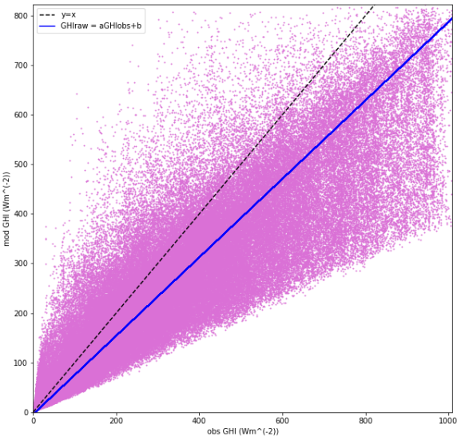

Εικόνα 52: αρχικά δεδομένα για τις intermediate-sky συνθήκες

Στον παρακάτω πίνακα, παρουσιάζονται τα αποτελέσματα των στατιστικών μεγεθών τα οποία συνοδεύουν την παραπάνω γραφική παράσταση.

|  |  |
| --- | --- |
| MBE | -7.374Wm-2 |
| RMSE | 45.782 Wm-2 |
| R | 0.903 (Wm-2)-2 |

Τέλος, απομένει να επαναλάβουμε την ίδια διαδικασία και για τα δεδομένα που αφορούν τις cloudy-sky συνθήκες. Στην περίπτωση αυτή, όπως είναι αναμενόμενο, η εικόνα που έχουμε είναι χειρότερη σε σχέση με τις υπόλοιπες συνθήκες και είναι εμφανές ότι χρειάζεται διόρθωση των δεδομένων. Η κλίση λαμβάνει την τιμή 1.733 και ο σταθερός όρος την τιμή 22.453. Η γραφική αναπαράσταση καθώς και τα στατιστικά που την συνοδεύουν παρουσιάζονται στην συνέχεια.

|  |  |
| --- | --- |
| MBE | -6.100 Wm-2 |
| RMSE | 43.210 Wm-2 |
| R | 0.744 (Wm-2)-2 |

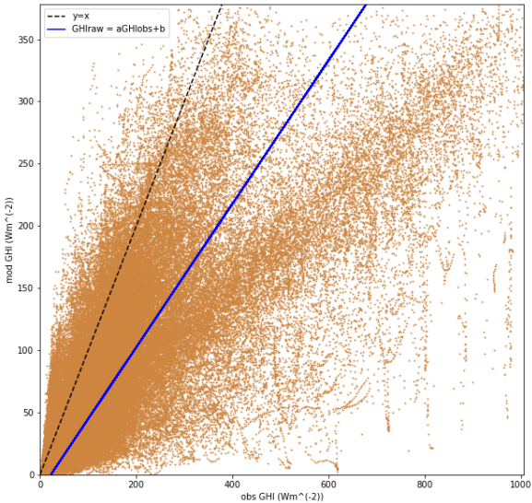

Εικόνα 53: αρχικά δεδομένα για τις cloudy-sky συνθήκες

Έχοντας ολοκληρώσει την διαδικασία της αρχικής αναπαράστασης των καινούριων δεδομένων μας, μπορούμε πλέον να προχωρήσουμε στην διαδικασία της διόρθωσης των μοντελοποιημένων δεδομένων. Ουσιαστικά, η διαδικασία αυτή περιορίζεται στην εφαρμογή της εξίσωσης 3.5 η οποία παρατίθεται ξανά για λόγους ανάγνωσης παρακάτω. Από την επεξεργασία που έγινε στην παράγραφο 4.2.1 προέκυψαν οι συντελεστές a\* και b\* για κάθε συνθήκη και εφόσον διαθέτουμε και τα αρχικά μοντελοποιημένα δεδομένα για την περίοδο αυτή, μπορούμε πλέον να εξάγουμε τις διορθωμένες corrected τιμές για τα μοντελοποιημένα δεδομένα του CAMS. Για να είναι η μέθοδος μας επιτυχής, θα πρέπει μετά την εφαρμογή της, η ευθεία που προκύπτει από την αρχή των ελαχίστων τετραγώνων να συμπίπτει με την y=x.

$$y_{mod, cor}^{test}= a^{*}* y_{mod}^{test}+b^{*}$$

Ξεκινώντας ξανά από τις clear-sky συνθήκες, στην παράγραφο 4.2.1 βρήκαμε ότι a\* = 1.018 και b\* = -2.336 οπότε εφαρμόζοντας τις τιμές αυτές στην εξίσωση 3.5 προκύπτει η γραφική παράσταση που παρουσιάζεται στα δεξιά της εικόνας 54.

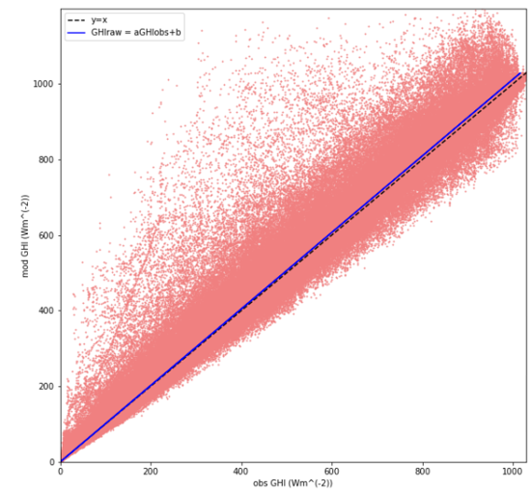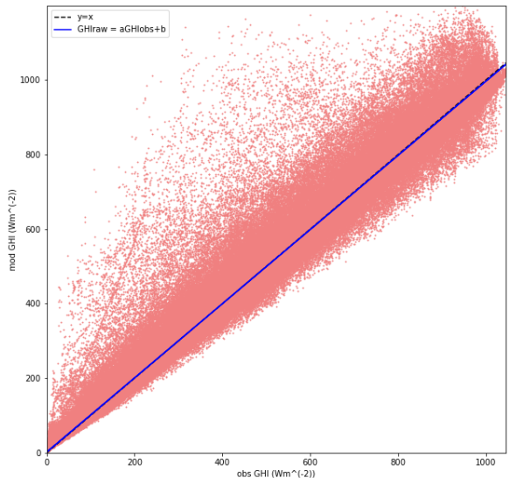

Εικόνα 54: linear regression για το testing period στην περίπτωση των clear-sky συνθηκών

Παρατηρούμε από τα παραπάνω γραφήματα ότι οι δύο καμπύλες ταυτίζονται, όμως η μέθοδος δεν είναι 100% αποτελεσματική. Η κλίση δεν ισούται απόλυτα με την μονάδα αλλά με 1.005 και ο σταθερός όρος δεν έχει μηδενιστεί αλλά έχει τιμή ίση με -1.976. Επιπρόσθετα, το ΜΒΕ επίσης δεν έχει μηδενιστεί αν και προσεγγίζει το μηδέν. Το RMSE παρουσιάζει μικρή άνοδο. Κάτι που υποδηλώνει ελαφρώς μεγαλύτερη διασπορά των δεδομένων γύρω από την ευθεία που τα διαπερνά. Τα αποτελέσματα αυτά μας προϊδεάζουν ότι για τις intermediate και cloudy συνθήκες η μέθοδος πιθανώς να μην δίνει ικανοποιητικά αποτελέσματα. Στον πίνακα που ακολουθεί, παρουσιάζονται συγκεντρωτικά οι τιμές των στατιστικών μεγεθών καθώς και οι συντελεστές των εξισώσεων που αναπαρίστανται γραφικά στα διαγράμματα της εικόνας 54.

|  |  |  |
| --- | --- | --- |
|  | Αρχικά δεδομένα | Διορθωμένα δεδομένα |
| MBE | 2.004 Wm-2 | -0.590 Wm-2 |
| RMSE | 29.630 Wm-2 | 29.915Wm-2 |
| R | 0.985 (Wm-2)-2 | 0.985 (Wm-2)-2 |
| a | 0.988 | 1.005 |
| b | 0.354 Wm-2 | -1.976 Wm-2 |

Στην συνέχεια, επαναλαμβάνουμε την ίδια διαδικασία και για τις intermediate συνθήκες. Για την περίπτωση αυτή έχουμε ότι a\* = 0.914 και b\* = -40.000. Μετά την εφαρμογή της διόρθωσης προκύπτει ότι η κλίση ισούται με 1.154, τιμή που αποκλίνει αρκετά από την μονάδα όμως την προσεγγίζει. Ο σταθερός όρος παρουσιάζει μεγάλη απόκλιση από την αναμενόμενη μηδενική τιμή του και ισούται με -35.247 Wm-2. Αυτό υποδηλώνει ότι οι υποψίες μας ήταν σωστές και πως η μέθοδος δεν εφαρμόζεται με επιτυχία για τις intermediate συνθήκες. Επιπλέον, ούτε το ΜΒΕ μηδενίζεται αλλά ισούται με -0.949 Wm-2.

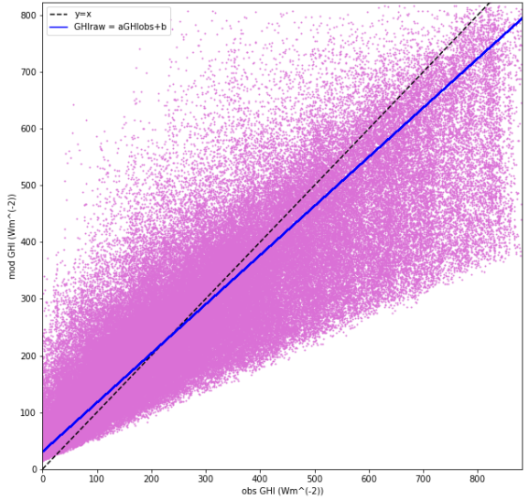

Εικόνα 55: linear regression για το testing period στην περίπτωση των intermediate-sky συνθηκών

Ο πίνακας με τις συγκεντρωτικές πληροφορίες που παρέχονται από τις παραπάνω γραφικές παραστάσεις ακολουθεί στην συνέχεια. Παρά τις αποκλίσεις στην κλίση, τον σταθερό όρο και το MBE, παρατηρούμε βελτιωμένη τιμή για το RMSE και σταθερή τιμή για το R η οποία μάλιστα είναι υψηλή, υποδηλώνοντας ισχυρή γραμμικότητα μεταξύ των δύο μεγεθών.

|  |  |  |
| --- | --- | --- |
|  | Αρχικά δεδομένα | Διορθωμένα δεδομένα |
| MBE | -7.374 Wm-2 | -0.949 Wm-2 |
| RMSE | 45.782 Wm-2 | 34.032Wm-2 |
| R | 0.903 (Wm-2)-2 | 0.903 (Wm-2)-2 |
| a | 1.263 | 1.154 |
| b | 5.202 Wm-2 | -35.247 Wm-2 |

Για την ολοκλήρωση της μεθόδου, απομένει να αναφέρουμε τα αποτελέσματα και για τις cloudy συνθήκες. Εδώ η τιμή του a\* ήταν 0.830 και το intercept b\* ισούταν με -63.112 Wm-2. Τα αποτελέσματα στην περίπτωση αυτή δεν είναι ικανοποιητικά καθώς η κλίση που προκύπτει μετά την εφαρμογή της μεθόδου ισούται με 1.438 και ο σταθερός όρος όχι μόνο δεν βελτιώνεται αλλά χειροτερεύει αποκτώντας την τιμή -44.472.

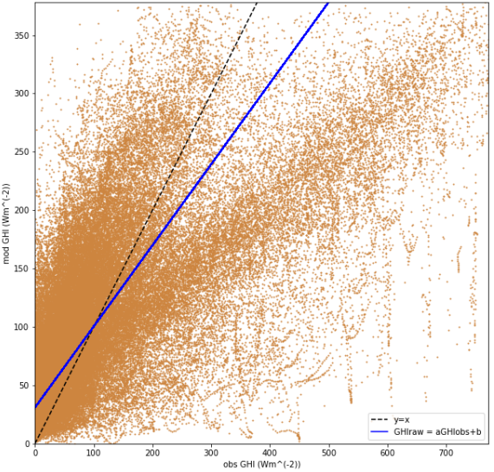

Εικόνα 56: linear regression για το testing period στην περίπτωση των cloudy-sky συνθηκών

Το ΜΒΕ, αν και βελτιώνεται δεν εξισώνεται με το μηδέν. Το αξιοσημείωτο είναι ότι αποκτά την ελάχιστη τιμή συγκρινόμενο με τις υπόλοιπες επικρατούσες συνθήκες. Το RMSE παρουσιάζει σημαντική βελτίωση και ο συντελεστής συσχέτισης R διατηρεί σταθερή την τιμή του.

|  |  |  |
| --- | --- | --- |
|  | Αρχικά δεδομένα | Διορθωμένα δεδομένα |
| MBE | -6.100 Wm-2 | -0.249 Wm-2 |
| RMSE | 43.210 Wm-2 | 28.048Wm-2 |
| R | 0.744 (Wm-2)-2 | 0.744 (Wm-2)-2 |
| a | 1.733 | 1.438 |
| b | 22.453 Wm-2 | -44.472 Wm-2 |

Όλα τα παραπάνω μας υποδηλώνουν ότι το Linear Regression δεν δίνει ικανοποιητικά αποτελέσματα στην διόρθωση των μοντελοποιημένων δεδομένων που παρέχει το CAMS. Καταλήγουμε, λοιπόν, στο συμπέρασμα ότι πρέπει να στραφούμε στον έλεγχο άλλων μορφών διορθώσεων, μία εκ των οποίων είναι και η EQM.

4.3.2 EQM

Στην περίπτωση της EQM τα πράγματα είναι πιο απλά. Ακολουθούμε ομοίως με πριν την ίδια διαδικασία: μετατρέπουμε την ολική ακτινοβολία των πυρανομέτρων και του CAMS σε percentiles και βρίσκουμε τα αρχικά σφάλματα. Στην συνέχεια, εφαρμόζουμε την ίδια σχέση για την γραμμική παρεμβολή και καταλήγουμε στα τελικά, διορθωμένα, μοντελοποιημένα δεδομένα. Οι γραφικές αναπαραστάσεις που αφορούν τα αρχικά δεδομένα για την περίοδο 2015-2018, που αποτελεί την testing period μας, παρουσιάζονται στην συνέχεια:

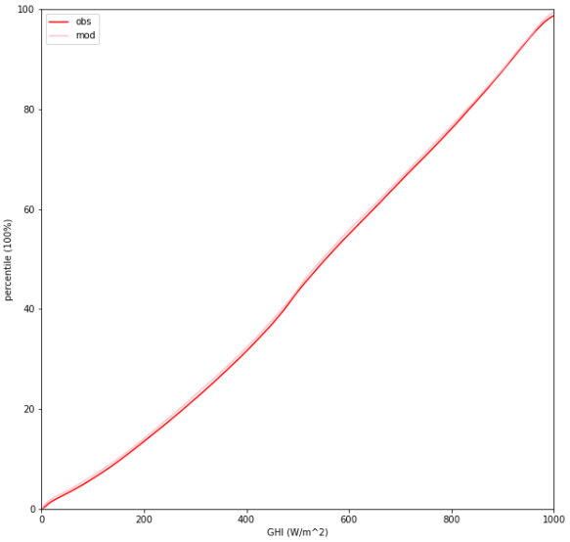

Εικόνα 57: αρχικά δεδομένα για το training period και τις clear-sky συνθήκες

Σε συνθήκες ανέφελου ουρανού, όπως είδαμε και στην προηγούμενη παράγραφο, τα δεδομένα του CAMS ανταποκρίνονται πολύ καλά στις παρατηρούμενες τιμές χωρίς ιδιαίτερες αποκλίσεις σε κανένα σημείο του εύρους των τιμών της ολικής ηλιακής ακτινοβολίας (Εικόνα 57). Στις intermediate συνθήκες όμως, οι αποκλίσεις είναι ήδη εμφανείς από τα 150 Wm-2 περίπου και αυξάνονται με την αύξηση της ακτινοβολίας (Εικόνα 58). Όπως φαίνεται και από την γραφική παράσταση, ο δορυφόρος υπερεκτιμά την τιμή της έντασης της ακτινοβολίας σε σχέση με την τιμή που καταγράφουν τα πυρανόμετρα και συνεπώς απαιτείται διόρθωση των δεδομένων. Στις cloudy-sky συνθήκες αντίστοιχα, οι αποκλίσεις ξεκινούν ήδη από πολύ μικρές τιμές της ακτινοβολίας και εκτείνονται για όλες τις τιμές της (Εικόνα 59). Είναι μάλιστα αρκετά μεγάλες, ειδικά για percentiles άνω του 80%.

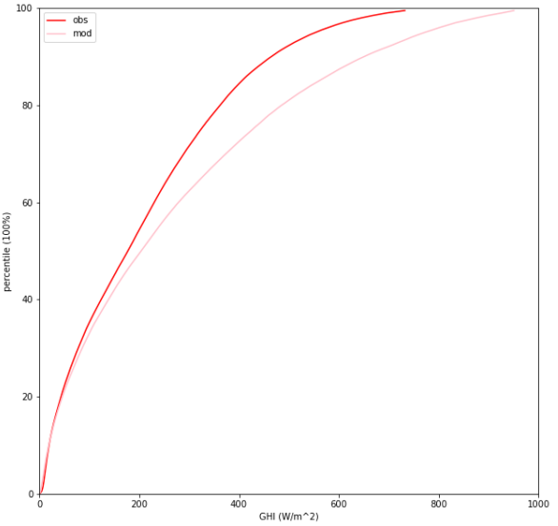

Εικόνα 58: αρχικά δεδομένα για το training period και τις intermediate-sky συνθήκες

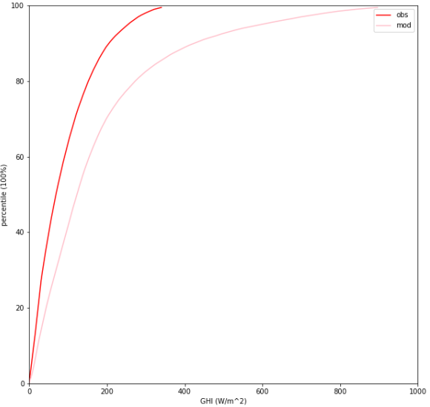

Εικόνα 59: αρχικά δεδομένα για το training period και τις cloudy-sky συνθήκες

Έχοντας μία αρχική εικόνα της κατανομής των δεδομένων μας για την περίοδο αυτή, μπορούμε πλέον να προχωρήσουμε στην εφαρμογή της διόρθωσης με την χρήση της σχέσης για την γραμμική παρεμβολή. Για τις clear-sky συνθήκες, βλέπουμε ότι οι δύο καμπύλες ταυτίζονται και ότι η μέθοδος ανταποκρίνεται ικανοποιητικά.

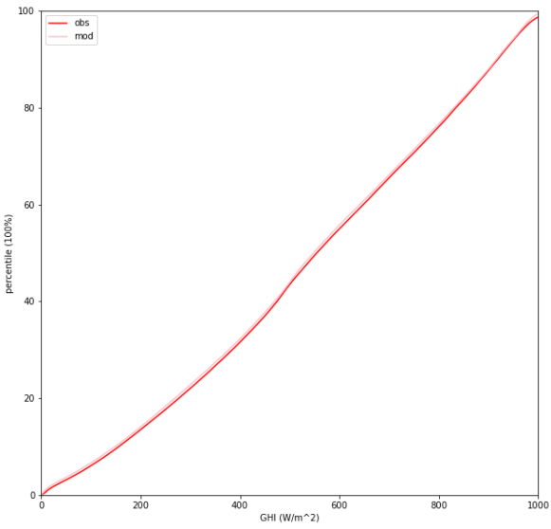 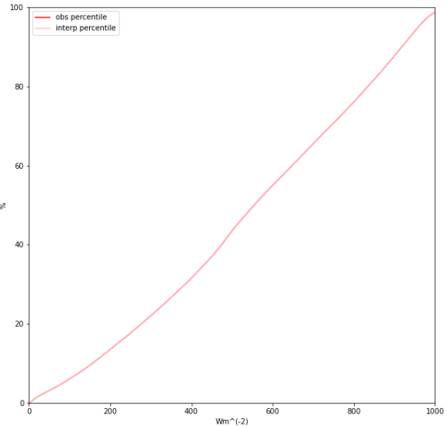

Εικόνα 60: αρχικά και διορθωμένα δεδομένα για clear συνθήκες

Μετά την εφαρμογή της μεθόδου, στα στατιστικά μεγέθη παρατηρούμε ότι το ΜΒΕ προσεγγίζει το μηδέν και μάλιστα σε σχέση με το Linear Regression τα αποτελέσματά μας εδώ είναι εμφανώς καλύτερα. Το RMSE παρουσιάζει μικρή βελτίωση η οποία είναι σχεδόν αμελητέα ενώ ο συντελεστής συσχέτισης R, όπως είναι αναμενόμενο, διατηρείται σταθερός και υψηλός με τιμή ίση με 0.985 (Wm-2)-2.

|  |  |  |
| --- | --- | --- |
|  | Αρχικά δεδομένα | Διορθωμένα δεδομένα |
| MBE | 2.004 Wm-2 | -0.134 Wm-2 |
| RMSE | 29.630 Wm-2 | 29.492Wm-2 |
| R | 0.985 (Wm-2)-2 | 0.985 (Wm-2)-2 |

Στις intermediate συνθήκες, η μέθοδος αποδεικνύεται εξίσου αποτελεσματική. Οι καμπύλες των παρατηρούμενων και των διορθωμένων, μοντελοποιημένων τιμών εφάπτονται απόλυτα σε ολόκληρο το εύρος των τιμών της ακτινοβολίας οπότε η κατανομή των μοντελοποιημένων δεδομένων έχει διορθωθεί.

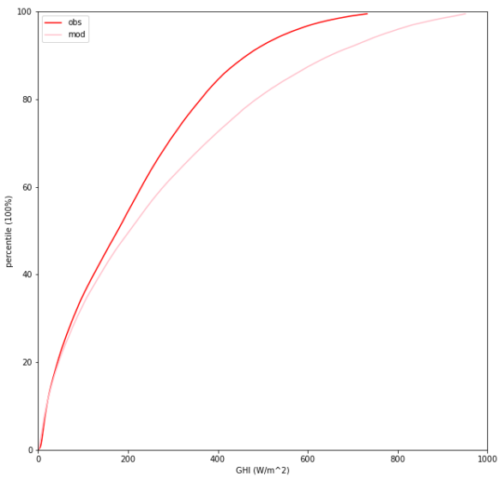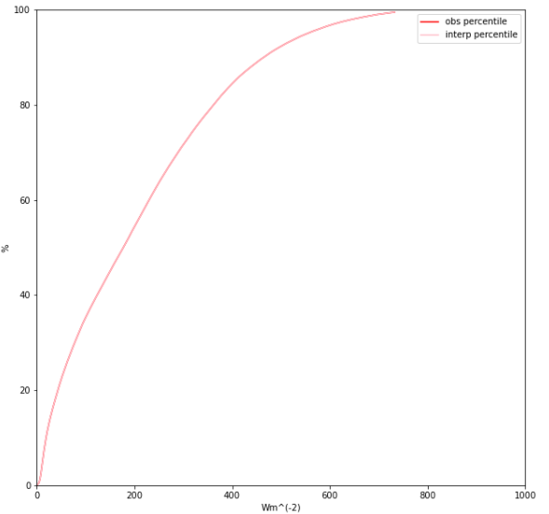

Εικόνα 61: αρχικά και διορθωμένα δεδομένα για intermediate συνθήκες

Το συστηματικό σφάλμα ΜΒΕ παρουσιάζει βελτίωση όμως, ξανά, δεν μηδενίζεται απόλυτα. Εξακολουθεί πάραυτα να έχει καλύτερη τιμή απ’ ότι με την μέθοδο του Linear Regression και να προσεγγίζει το μηδέν. Σημαντική μεταβολή παρατηρείται και στην τιμή του RMSE το οποίο σχεδόν υποδιπλασιάζεται. Ο συντελεστής συσχέτισης επιπροσθέτως εμφανίζει μία μικρή αύξηση.

|  |  |  |
| --- | --- | --- |
|  | Αρχικά δεδομένα | Διορθωμένα δεδομένα |
| MBE | -7.374 Wm-2 | -0.552 Wm-2 |
| RMSE | 45.782 Wm-2 | 25.215 Wm-2 |
| R | 0.903 (Wm-2)-2 | 0.906 (Wm-2)-2 |

Τα πιο εντυπωσιακά αποτελέσματα, τόσο από άποψη γραφικών παραστάσεων όσο και από άποψη στατιστικής, εμφανίζονται στην περίπτωση των cloudy συνθηκών. Οι καμπύλες εφάπτονται για ακόμα μία φορά και επιπλέον το MBE, αν και εξακολουθεί να μην μηδενίζεται απόλυτα, αποκτά την μικρότερη τιμή του, όχι μόνο για τις συνθήκες αυτές αλλά για όλα τα δεδομένα της περιόδου αυτής συμπεριλαμβανομένων και των δύο μεθόδων διόρθωσης. Το σφάλμα διασποράς RMSE σχεδόν υποτριπλασιάζεται και ο συντελεστής συσχέτισης R παρουσιάζει μία μικρή άνοδο.

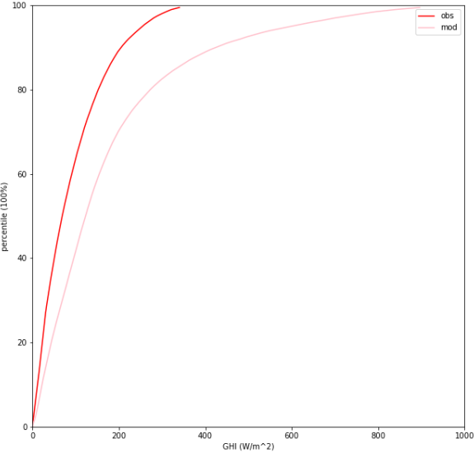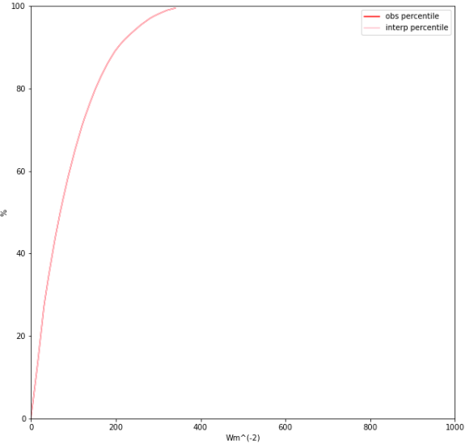

Εικόνα 62: αρχικά και διορθωμένα δεδομένα για cloudy συνθήκες

|  |  |  |
| --- | --- | --- |
|  | Αρχικά δεδομένα | Διορθωμένα δεδομένα |
| MBE | -6.100 Wm-2 | -0.116 Wm-2 |
| RMSE | 43.210 Wm-2 | 13.532Wm-2 |
| R | 0.744 (Wm-2)-2 | 0.776 (Wm-2)-2 |

Από τα παραπάνω καταλήγουμε στο ότι η EQM εφαρμόζεται με επιτυχία για τα δεδομένα της περιόδου 2015-2018 για την περιοχή της Πάτρας. Και στις 3 συνθήκες νεφοκάλυψης, η μέθοδος αυτή καταφέρνει να μηδενίσει σχεδόν το συστηματικό σφάλμα και να βελτιώσει σημαντικά το σφάλμα διασποράς. Συγκρίνοντας τα αποτελέσματα αυτά με εκείνα που υπολογίστηκαν στην παράγραφο 4.3.1 για το Linear Regression καταλήγουμε στο συμπέρασμα ότι η EQM είναι η πιο αποτελεσματική εκ των δύο. Περισσότερη ανάλυση σχετικά με τα συγκεντρωτικά αποτελέσματα παρουσιάζεται στο κεφάλαιο 6.

**ΚΕΦΑΛΑΙΟ 5: Ενέργεια και ακτινοβολία**

**5.1 Ενέργεια**

Μέχρι τώρα, στην αναφορά μας αξιοποιήσαμε τιμές της ροής της ηλιακής ακτινοβολίας (irradiance) μετρημένες σε Wm-2. Με βάση τις τιμές αυτές μπορούμε να υπολογίσουμε την συνολική ενέργεια που φτάνει στην επιφάνεια της Γης σε kWhm-2, με βάση τα διορθωμένα δεδομένα των δύο μεθόδων και να τα συγκρίνουμε με τις παρατηρούμενες τιμές. Καθώς διαθέτουμε δεδομένα για 4 χρόνια, μπορούμε να αναπαραστήσουμε τα παραπάνω αποτελέσματα γραφικά και να παρατηρήσουμε αν υπάρχουν αποκλίσεις στην συνολική ενέργεια με την πάροδο του χρόνου.

Για να επιτευχθεί αυτό, αρχικά συγκεντρώνουμε τα παρατηρούμενα δεδομένα και τα αποτελέσματα που έχουμε από το linear regression και την EQM για όλες τις συνθήκες ουρανού και κάνουμε μετατροπή των μονάδων των δεδομένων μας από Wm-2 σε Jmin-1m-2 . Στην συνέχεια, δημιουργούμε ένα καινούριο dataframe το οποίο περιέχει στήλες με το άθροισμα των δεδομένων αυτών για κάθε μήνα καθώς και 2 στήλες με τον μήνα και το έτος. Τόσο για τα παρατηρούμενα, όσο και για τα δεδομένα από το Linear Regression και την EQM, επιλέξαμε να μην κάνουμε διαχωρισμό σε ξεχωριστές συνθήκες αλλά να μελετήσουμε κάθε έτος συγκεντρωτικά. Μέρος από το dataframe αυτό παρουσιάζεται στην εικόνα 63:

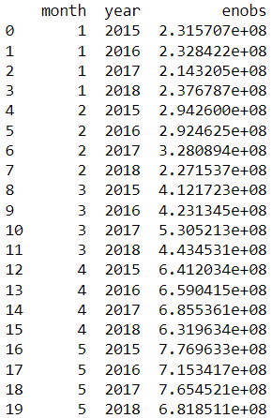 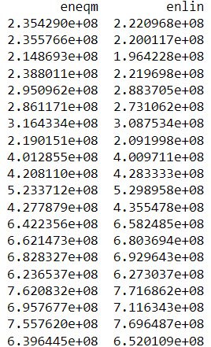

Εικόνα 63: Δεδομένα του dataframe για την ενέργεια για την περίοδο 2015-2018

όπου με enobs συμβολίζουμε το άθροισμα της ροής της ακτινοβολίας των παρατηρούμενων δεδομένων για κάθε μήνα κάθε έτους, με eneqm το αντίστοιχο άθροισμα της ροής της ακτινοβολίας με βάση τα αποτελέσματα της EQM και με enlin το αντίστοιχο άθροισμα της ροής της ακτινοβολίας με βάση τα αποτελέσματα του Linear Regression.

Για να μεταβούμε από την ροή της ακτινοβολίας σε τιμές ενέργειας (kWhm-2) το μόνο που απαιτείται είναι να διαιρέσουμε τις τιμές του παραπάνω dataframe με 3.6\*106. Οπότε τελικά μπορούμε να δημιουργήσουμε 4 ξεχωριστά dataframes, ένα για κάθε έτος, τα οποία να περιέχουν το άθροισμα της συνολικής ενέργειας ανά μήνα για κάθε μία από τις 3 μεθόδους ανάκτησης δεδομένων. Για την σύγκριση των αποτελεσμάτων επιλέξαμε να κατασκευάσουμε 4 bar plots αλλά και να υπολογίσουμε και το συνολικό άθροισμα κάθε στήλης των 4 dataframes έτσι ώστε να έχουμε και εικονικό αλλά και αριθμητικό μέτρο σύγκρισης του ποια από τις δύο μεθόδους προσεγγίζει καλύτερα τους υπολογισμούς της ενέργειας με βάση τα παρατηρούμενα δεδομένα της ροής της ηλιακής ακτινοβολίας.

|  |  |  |  |
| --- | --- | --- | --- |
|  | Παρατηρούμενα δεδομένα (kWhm-2) | Linear Regression (kWhm-2) | Empirical Quantile Mapping (kWhm-2) |
| 2015 | 1770.52 | 1785.53  (-0.84%) | 1783.12  (-0.71) |
| 2016 | 1723.89 | 1725.65  (-0.10%) | 1727.12  (-0.18%) |
| 2017 | 1805.05 | 1800.40  (0.26%) | 1804.27  (0.04%) |
| 2018 | 1703.62 | 1682.70  (1.22%) | 1687.62  (0.94%) |
| Μέση τιμή | 1750.77 | 1748.57  (0.12%) | 1750.53  (0.01%) |

Ξεκινώντας με το αριθμητικό μέσο σύγκρισης, στον παραπάνω πίνακα παρουσιάζονται οι τιμές των αθροισμάτων της ενέργειας για κάθε έτος. Σε παρενθέσεις, συμπεριλαμβάνονται οι αποκλίσεις των τιμών που προκύπτουν από την διόρθωση των δεδομένων (όπως αυτή πραγματοποιείται με βάση την διαδικασία που αναλύθηκε στο κεφάλαιο 4) από τις παρατηρούμενες τιμές. To Linear Regression παρουσιάζει τα καλύτερα αποτελέσματα ως μέθοδος όταν εφαρμόζεται για το έτος 2016, με απόκλιση από τις παρατηρούμενες τιμές ίση με 0.10%, ενώ η EQM εφαρμόζεται καλύτερα κατά το έτος 2017 όπου εμφανίζει απόκλιση η οποία ισούται με μόλις 0.04%. Την μέγιστη απόκλιση και για τις δύο μεθόδους την παρατηρούμε κατά το έτος 2018 όπου η απόκλιση του Linear Regression ξεπερνάει το 1% ενώ της EQM πέφτει ελάχιστα κάτω από την μονάδα.

Όπως βλέπουμε, για όλα τα έτη εκτός του 2016, η μέθοδος που δίνει τα πιο ακριβή αποτελέσματα είναι η EQM. Μάλιστα, αν υπολογίσουμε και τις μέσες τιμές για όλα τα έτη, τότε παρατηρούμε ότι η απόκλιση του Linear Regression παρουσιάζεται να είναι μεγαλύτερη κατά μία τάξη μεγέθους σε σύγκριση με την απόκλιση της EQM. Τα αποτελέσματα αυτά είναι αναμενόμενα αν λάβουμε υπόψιν μας τις τιμές που είχαμε για το συστηματικό σφάλμα καθώς και για το σφάλμα διασποράς κατά την επεξεργασία των μετρήσεων με την χρήση των δύο μεθόδων.

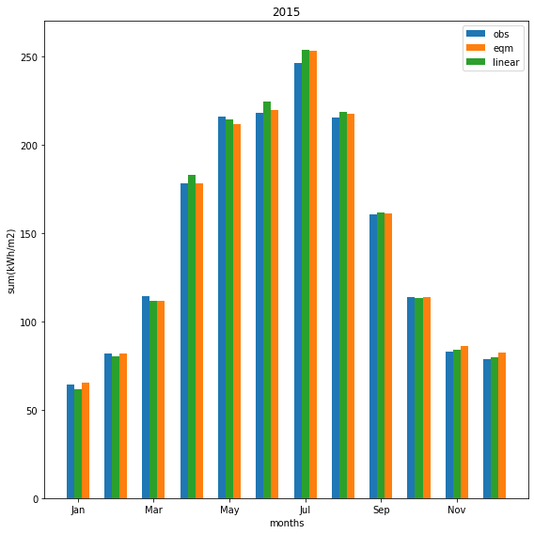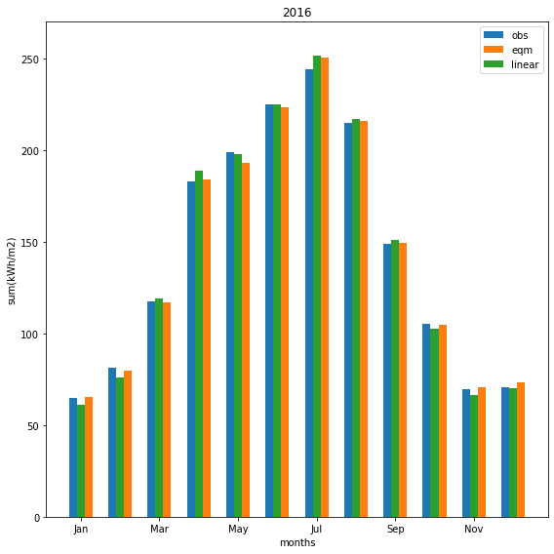

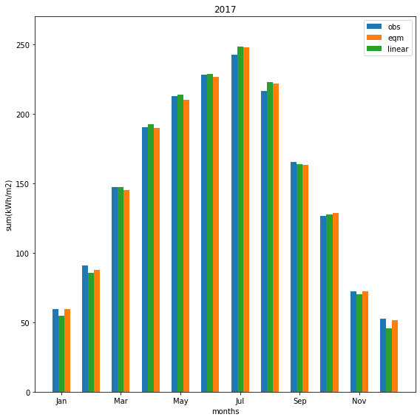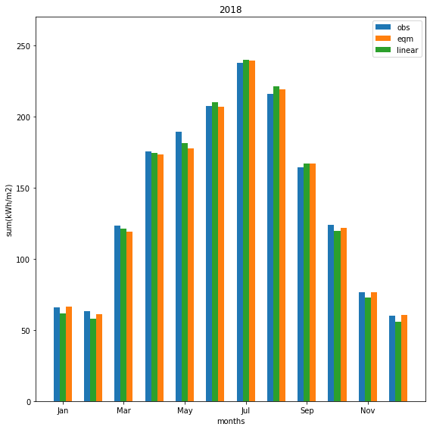

Εικόνα 64: Ενεργειακά bar plots για την περίοδο 2015-2018 με βάση τα παρατηρούμενα δεδομένα αλλά και τα διορθωμένα, μοντελοποιημένα δεδομένα των μεθόδων Linear Regression και EQM

Για την συνολική τιμή της ενέργειας που προσπίπτει στην επιφάνεια της Γης, παρατηρούμε ότι κυμαίνεται από περίπου 1700 έως 1800 kWhm-2. Μάλιστα δεν παρατηρούμε κάποια συνεχόμενη πτωτική ή ανοδική τάση αλλά βλέπουμε ότι η τιμή της ενέργειας αυξομειώνεται τυχαία. Με βάση τα παραπάνω διαγράμματα παρατηρούμε επίσης ότι η ενέργεια μεταβάλλεται και κατά την διάρκεια του έτους. Και τα 4 διαγράμματα συμφωνούν ότι η μέγιστη προσπίπτουσα ηλιακή ενέργεια εμφανίζεται κατά τους μήνες Μάϊο με Ιούλιο όπου η Πάτρα όντας στο Βόρειο ημισφαίριο βρίσκεται στην θερινή της περίοδο. Παρά το γεγονός ότι το καλοκαίρι ο Ήλιος απέχει περισσότερο από την Γη σε σχέση με τον χειμώνα (βλέπε Κεφάλαιο 1), το καλοκαίρι η ενέργεια είναι μεγαλύτερη διότι πρώτον οι ώρες της ηλιοφάνειας είναι περισσότερες (μεγαλύτερη διάρκεια της ημέρας) και δεύτερον οι συνθήκες του ουρανού είναι καλύτερες καθώς συνήθως δεν εντοπίζονται νέφη (ή αν εντοπίζονται τότε είναι περιορισμένα) τα οποία μπορούν να σκεδάσουν ή να απορροφήσουν την προσπίπτουσα ακτινοβολία.

**5.2 Ακτινοβολία**

Ακόμα ένα πεδίο που μπορούμε να μελετήσουμε με βάση τα δεδομένα που διαθέτουμε, είναι η μέση ακτινοβολία που προσπίπτει στην επιφάνεια της Γης κάθε μήνα. Τα δεδομένα για την μελέτη αυτή αποτελούν αρχικά τα παρατηρούμενα δεδομένα καθώς και τα διορθωμένα δεδομένα που προέκυψαν από την ανάλυση που έγινε στο κεφάλαιο 4. Στην παράγραφο αυτή, θα διατηρήσουμε τις συνθήκες ουρανού με βάση τον δείκτη καθαρότητας και θα συγκρίνουμε την εικόνα που έχουμε για κάθε συνθήκη ανά τα χρόνια 2015 – 2018.

Δημιουργούμε ένα ακόμα dataframe το οποίο περιέχει τις παραπάνω πληροφορίες και με την χρήση της εντολής groupby() εξάγουμε τις μέσες τιμές των δεδομένων αυτών. Μέρος του dataframe αυτού απεικονίζεται στην συνέχεια.

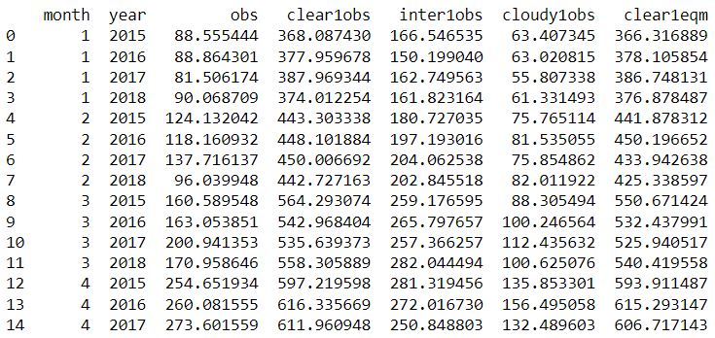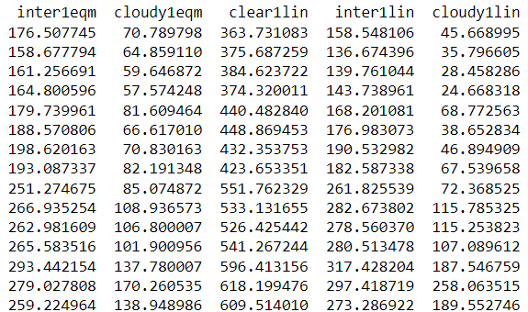

Εικόνα 65: Μέση ακτινοβολία για κάθε συνθήκη νεφοκάλυψης καθώς και μήνα και έτος για την περίοδο 2015 – 2018

όπου:

- obs = οι μέσες παρατηρούμενες τιμές της ολικής ακτινοβολίας για όλες τις συνθήκες

- clear1obs = οι μέσες παρατηρούμενες τιμές της ολικής ακτινοβολίας για clear συνθήκες

- inter1obs = οι μέσες παρατηρούμενες τιμές της ολικής ακτινοβολίας για intermediate συνθήκες

- cloudy1obs = οι μέσες παρατηρούμενες τιμές της ολικής ακτινοβολίας για cloudy συνθήκες

- clear1eqm = οι μέσες τιμές της ολικής ακτινοβολίας για clear συνθήκες με βάση την διόρθωση με την μέθοδο EQM

- inter1eqm = οι μέσες τιμές της ολικής ακτινοβολίας για intermediate συνθήκες με βάση την διόρθωση με την μέθοδο EQM

- cloudy1eqm = οι μέσες τιμές της ολικής ακτινοβολίας για cloudy συνθήκες με βάση την διόρθωση με την μέθοδο EQM

- clear1lin = οι μέσες τιμές της ολικής ακτινοβολίας για clear συνθήκες με βάση την διόρθωση με την μέθοδο Linear Regression

- inter1lin = οι μέσες τιμές της ολικής ακτινοβολίας για intermediate συνθήκες με βάση την διόρθωση με την μέθοδο Linear Regression και

- cloudy1lin = οι μέσες τιμές της ολικής ακτινοβολίας για cloudy συνθήκες με βάση την διόρθωση με την μέθοδο Linear Regression

Για πιο εύκολη διαχείριση των δεδομένων μας, μπορούμε να τα χωρίσουμε σε 4 ξεχωριστά dataframes, ένα για κάθε έτος, εφαρμόζοντας κάθε φορά ένα φίλτρο που να κρατάει τιμές μόνο για ορισμένη τιμή της στήλης year. Δεδομένου ότι αυτή την φορά θα μελετήσουμε τις 3 συνθήκες και την μεταβολή της μέσης ακτινοβολίας με την πάροδο του χρόνου, θα κρατήσουμε σταθερές τιμές στους άξονες οι οποίες θα διαφέρουν ανάλογα με την επικρατούσα κάθε φορά συνθήκη. Σε αντίθεση με την προηγούμενη περίπτωση όπου μελετούσαμε την ενέργεια, εδώ η μελέτη μας θα γίνει μόνο με βάση τις γραφικές παραστάσεις που προκύπτουν και όχι και με το συνολικό άθροισμα των αντίστοιχων δεδομένων. Οι γραφικές παραστάσεις αυτές μπορούν να είναι είτε απλές ευθείες γραμμές είτε bar plots. Στην συγκεκριμένη εργασία έχει επιλεχθεί η αξιοποίηση των bar plots.Για τις clear sky συνθήκες και στα 4 χρόνια η μέγιστη τιμή μέσης ολικής ακτινοβολίας κυμαίνεται στα 650-700 Wm-2 οπότε ως ανώτατο όριο στον άξονα y έχουν οριστεί τα 700 Wm-2. Στις intermediate sky συνθήκες αντίστοιχα, οι μέγιστες τιμές δεν προσεγγίζουν τα 350 Wm-2 οπότε η τιμή αυτή έχει οριστεί ως το ανώτατο όριο. Στις cloudy sky συνθήκες παρατηρούμε, όπως θα δούμε και παρακάτω, μεγάλες αποκλίσεις για την περίπτωση του Linear Regression οπότε το άνω όριο έχει οριστεί ίσο με Wm-2 .

Ξεκινώντας, λοιπόν, με τις clear sky συνθήκες παρατηρούμε, όπως είναι αναμενόμενο, ότι όπως και στην περίπτωση της ενέργειας, η μέγιστη ακτινοβολία παρατηρείται κατά τους θερινούς μήνες. Αυτό εξηγείται με βάση την αιτιολόγηση που δώσαμε στην προηγούμενη παράγραφο. Τους μήνες Μάρτιο με Σεπτέμβριο η μέση ακτινοβολία κάθε μήνα ξεπερνά τα 550 Wm-2 ενώ και για τα 4 χρόνια η ελάχιστη τιμή μέσης ακτινοβολίας ισούται με 400 Wm-2 . Στις υπόλοιπες δύο συνθήκες αναμένουμε, εφόσον ο διαχωρισμός των δεδομένων έχει γίνει σωστά, τα μέγιστο της μέσης ακτινοβολίας να μην ξεπερνά τα 400 Wm-2 .

Όσων αφορά την σύγκριση των μεθόδων, παρατηρούμε ότι ακολουθούν την κατανομή των παρατηρούμενων τιμών. Τόσο η EQM, όσο και το Linear Regression προσεγγίζουν πολύ κοντά τις παρατηρούμενες τιμές και δεν φαίνεται να είναι η μία μέθοδος καλύτερη της άλλης. Παρατηρούνται περιπτώσεις όπου και οι δύο μέθοδοι δίνουν σχεδόν το ίδιο αποτέλεσμα το οποίο όμως δεν συμπίπτει ακριβώς με το αποτέλεσμα που έχουμε για τις παρατηρούμενες τιμές, όπως είναι για παράδειγμα για την περίπτωση του Σεπτεμβρίου του 2016. Λίγες είναι και οι περιπτώσεις όπου και οι 3 μέθοδοι δίνουν προσεγγιστικά το ίδιο αποτέλεσμα. Η γενική εικόνα πάντως είναι ότι εμφανίζονται μικρές αποκλίσεις μικρότερες των 20 Wm-2 (κατά προσέγγιση) και ότι από μήνα σε μήνα, η διορθωτική μέθοδος που δίνει το πιο ακριβές αποτέλεσμα μπορεί να αλλάζει. Ακόμα και στο ίδιο έτος, είναι δύσκολο να ισχυριστεί κανείς ότι κάποια από τις δύο μεθόδους υπερτερεί της άλλης.

Άλλη μία τάση που παρατηρούμε είναι ότι στην αρχή του έτους, και για τα 4 χρόνια, οι παρατηρούμενες τιμές τείνουν να είναι ελάχιστα μεγαλύτερες από τις τιμές που έχουμε από τα διορθωμένα δεδομένα. Στο υπόλοιπο μέρος του έτους δεν φαίνεται να υπάρχει αντίστοιχη τάση.

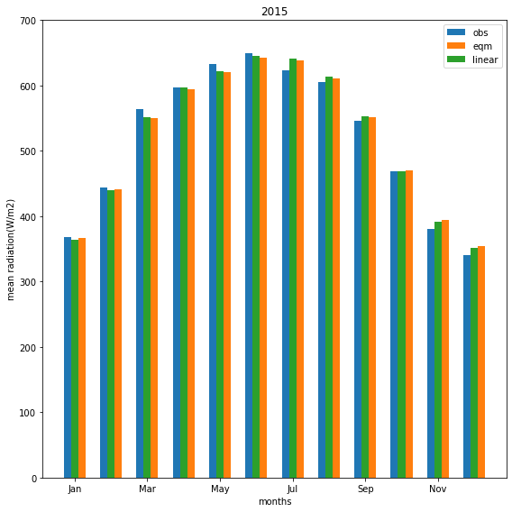 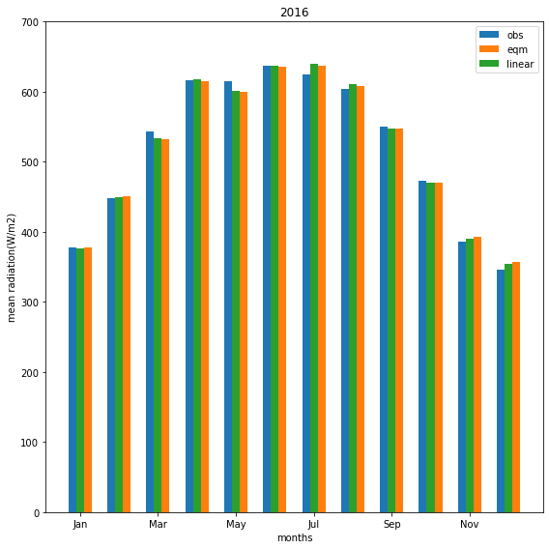

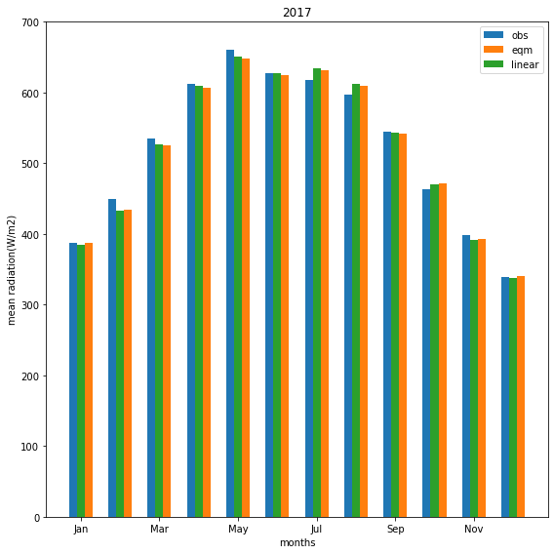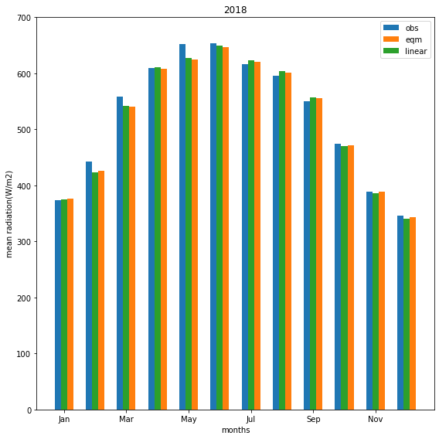

Εικόνα 66: Μέση ολική ακτινοβολία για τις clear sky συνθήκες για τα έτη 2015 – 2018

Για τις intermediate συνθήκες αντίστοιχα, παρατηρούμε ξανά ότι οι διορθωμένες τιμές προσεγγίζουν σε ικανοποιητικό βαθμό τις παρατηρούμενες, όμως οι αποκλίσεις είναι μεγαλύτερες. Τις περισσότερες αποκλίσεις φαίνεται να έχει η πρώτη μέθοδος, το Linear Regression, οι οποίες σε κάποιες περιπτώσεις είναι και αρκετά μεγάλες, όπως για παράδειγμα συμβαίνει στην περίπτωση του Ιουνίου του 2015 ή του Δεκεμβρίου του 2017.

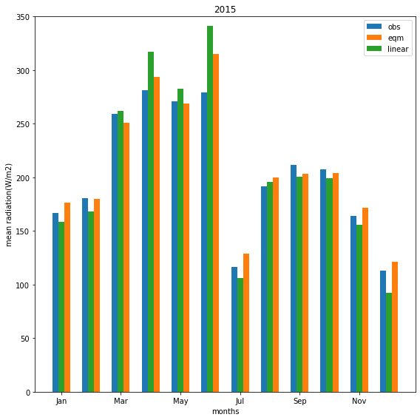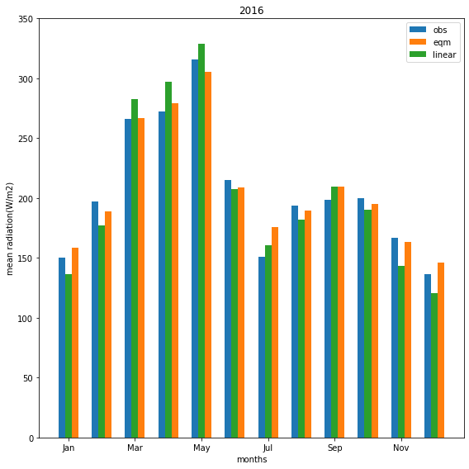

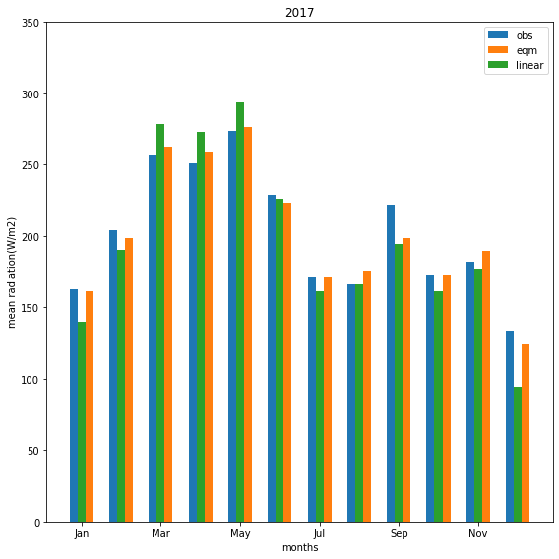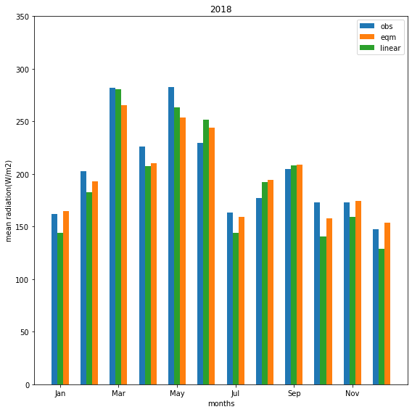

Εικόνα 67: Μέση ολική ακτινοβολία για τις intermediate sky συνθήκες για τα έτη 2015 – 2018

Σε αντίθεση με τις clear sky συνθήκες, εδώ δεν παρατηρούμε μία καμπύλη με ένα μέγιστο την θερινή περίοδο αλλά παρατηρούμε και για τα 4 χρόνια, ένα μέγιστο κατά την περίοδο Μάρτιο με Μάιο και άλλο ένα μικρότερο μέγιστο κατά την περίοδο Αύγουστο με Οκτώβριο. Το μέγιστο του έτους μεταβάλλεται γύρω από την τιμή 300 Wm-2 και άρα επιβεβαιώνουμε ότι ο διαχωρισμός των δεδομένων μας έγινε σωστά. Η ελάχιστη τιμή και στις 4 γραφικές παραστάσεις, είναι μικρότερη των 150 Wm-2 και μάλιστα στα έτη 2015 και 2017 η τιμή αυτή είναι ακόμα μικρότερη καθώς πέφτει κάτω από τα 100 Wm-2 .

Τέλος, για τις cloudy sky συνθήκες, η εικόνα που έχουμε είναι διαφορετική από εκείνη που έχουμε για τις υπόλοιπες δύο συνθήκες. Οι αποκλίσεις εδώ είναι αρκετά μεγάλες, ιδίως στην περίπτωση του Linear Regression. Λόγω των αποκλίσεων μάλιστα, χρειάζεται να ορίσουμε τόσο υψηλή τιμή για το όριο του άξονα y, η οποία είναι κατά 50 Wm-2 υψηλότερη της αντίστοιχης τιμής που είχαμε για τα γραφήματα που αφορούσαν τις intermediate συνθήκες . Συγκεκριμένα, παρατηρούμε ότι και για τα 4 χρόνια, η παρατηρούμενη μέση τιμή της ολικής ακτινοβολίας κυμαίνεται στα 150-200 Wm-2 αλλά σε πολλές περιπτώσεις τα αποτελέσματα που δίνει το Linear Regression ξεπερνούν τα 250-300 Wm-2. Αξιοσημείωτη αποτελεί η περίπτωση του Ιουλίου του 2016 όπου η παρατηρούμενη μέση τιμή της ολικής ακτινοβολίας είναι ίση με 200 Wm-2 ενώ η τιμή που δίνει το Linear Regression είναι σχεδόν η διπλάσια!

Οι πολύ μεγάλες αποκλίσεις, φαίνεται να εντοπίζονται κυρίως κατά την θερινή περίοδο (Απρίλιος με Σεπτέμβριος) και για τα 4 έτη. Η EQM, αν και παρουσιάζει και εκείνη αποκλίσεις, δεν φαίνεται να αποκλίνει σε τόσο μεγάλο βαθμό στις περισσότερες περιπτώσεις, χωρίς όμως την ανυπαρξία εξαιρέσεων όπως είναι για παράδειγμα ο Ιούλιος του 2015. Σε σύγκριση με το Linear Regression, τα αποτελέσματά της είναι πιο αξιόπιστα. Το Linear Regression επιπρόσθετα, φαίνεται να υπερεκτιμά τις μέσες τιμές της ηλιακής ακτινοβολίας κατά την θερινή περίοδο (όπου και εντοπίζονται οι μεγαλύτερες αποκλίσεις), ενώ στην περίπτωση της χειμερινής περιόδου φαίνεται να αποδίδει μικρότερες τιμές. Αντίστοιχη τάση δεν παρατηρείται για την EQM όπου οι διακυμάνσεις της ανά τους μήνες φαίνεται να είναι τυχαίες.

Συμπερασματικά, στις καθαρές συνθήκες ουρανού παρατηρούμε ότι και οι δύο μέθοδοι ανταποκρίνονται πολύ καλά και μπορούν να χρησιμοποιηθούν για την προσέγγιση της μέσης ολικής ηλιακής ακτινοβολίας για κάθε μήνα του έτους. Σε πολλές περιπτώσεις τα αποτελέσματα που δίνουν συμπίπτουν ακριβώς με τις παρατηρούμενες τιμές, ενώ οι όποιες αποκλίσεις υπάρχουν είναι σχεδόν αμελητέες. Στις intermediate συνθήκες, αρχίζουν και παρατηρούνται αποκλίσεις. Και οι δύο μέθοδοι προσεγγίζουν αρκετά ικανοποιητικά τις πραγματικές παρατηρούμενες τιμές όμως έχουμε εμφανή σφάλματα και αποκλίσεις. Καλύτερη μέθοδος για την διόρθωση των δεδομένων στην περίπτωση αυτή, αποδεικνύεται να είναι η EQM, χωρίς όμως αυτό να συνεπάγεται ότι τα αποτελέσματά της είναι σε όλες τις περιπτώσεις τα πιο ακριβή. Παρόλα αυτά είναι η μέθοδος με την μεγαλύτερη συνέπεια για όλο το υπό εξέταση διάστημα. Τέλος, στις cloudy συνθήκες, αν και η EQM και εδώ είναι εκείνη που αποδίδει για τους περισσότερους μήνες σχετικά ασφαλή συμπεράσματα, καμία μέθοδος δεν είναι αποτελεσματική κατά τους θερινούς μήνες (Μάιο με Σεπτέμβριο), όπου παρατηρούνται τεράστιες αποκλίσεις, ιδιαίτερα με την πρώτη μέθοδο διόρθωσης των δεδομένων, το Linear Regression. Για την χειμερινή περίοδο, τα αποτελέσματα της EQM μπορούν να αξιοποιηθούν λαμβανομένου υπόψιν ότι παρουσιάζουν μία απόκλιση, η οποία στις περισσότερες περιπτώσεις δεν ξεπερνά τα 30 – 40 Wm-2 .

Στο σημείο αυτό ολοκληρώνεται η μελέτη μας και είμαστε σε θέση να εξάγουμε τα συνολικά συμπεράσματά μας, όπως αυτά καταγράφονται στο κεφάλαιο 6.

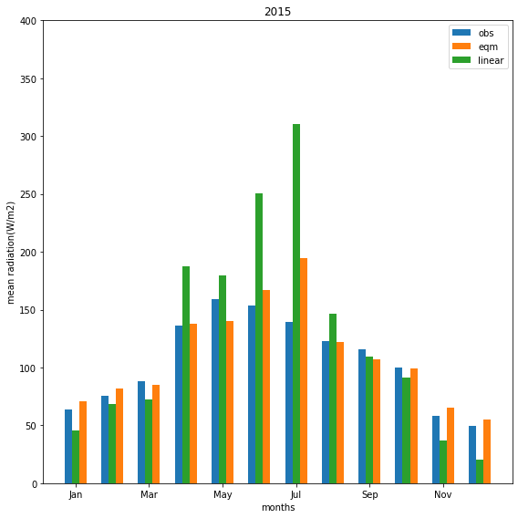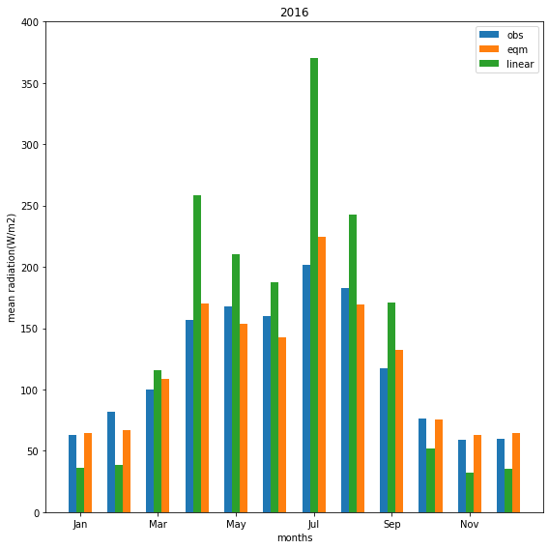

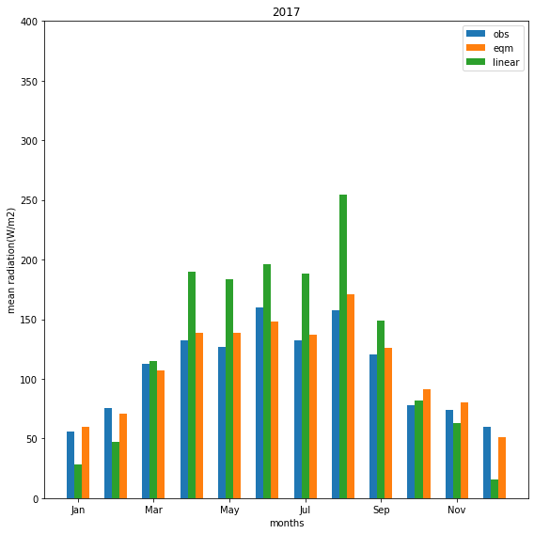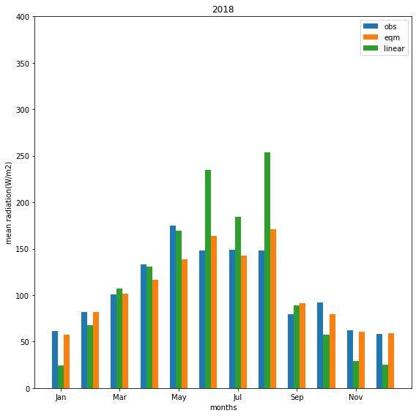

Εικόνα 68: Μέση ολική ακτινοβολία για τις cloudy sky συνθήκες για τα έτη 2015 – 2018

**ΚΕΦΑΛΑΙΟ 6: Επίλογος – Συμπεράσματα**

Η εργασία αυτή στόχευε στην εφαρμογή μεθόδων προσαρμογής των δεδομένων στην τοποθεσία και συγκεκριμένα αξιοποιήθηκαν δύο μέθοδοι, το Linear Regression και η Empirical Quantile Mapping (EQM). Και οι δύο μέθοδοι εφαρμόστηκαν σε δύο περιόδους, αρχικά σε μία περίοδο δύο ετών (2019 – 2020) η οποία ονομάζεται training period και σε μία περίοδο 4 ετών (2015 – 2018) η οποία ονομάζεται testing period. Για την αξιολόγηση των αποτελεσμάτων, θα σχολιάσουμε κάθε μέθοδο ξεχωριστά.

Για το Linear Regression, τα αρχικά αποτελέσματά μας για το training period ήταν τα αναμενόμενα και για τις 3 συνθήκες νεφοκάλυψης. Σε όλες τις περιπτώσεις παρατηρήσαμε μηδενισμό του συστηματικού σφάλματος MBE και βελτίωση του σφάλματος διασποράς. Στόχος στο στάδιο αυτό ήταν η προσαρμογή της ευθείας των βέλτιστων τετραγώνων των δεδομένων στην ευθεία y = x, πράγμα που επιτεύχθει επιτυχώς. Και στις 3 υπό μελέτη συνθήκες, η ευθεία που αντιπροσωπεύει τα διορθωμένα, μοντελοποιημένα δεδομένα είχε κλίση ίση με την μονάδα και μηδενικό σταθερό όρο. Συμπεραίνουμε, λοιπόν, ότι η μέθοδος εφαρμόζεται με επιτυχία για τα δεδομένα ολικής ακτινοβολίας που διαθέταμε για την περιοχή της Πάτρας για την περίοδο 2019 – 2020.

Στην συνέχεια της μεθόδου αυτής, έγινε γραφική αναπαράσταση των αρχικών μοντελοποιημένων δεδομένων με τα διορθωμένα έτσι ώστε να προκύψουν δύο συντελεστές για κάθε περίπτωση, οι οποίοι αξιοποιήθηκαν στο testing period. Στην περίοδο αυτή, η μέθοδος άρχισε να χάνει σε αξιοπιστία. Στις καθαρές συνθήκες ουρανού παρατηρήσαμε τα καλύτερα αποτελέσματα με την κλίση της ευθείας των βέλτιστων τετραγώνων των δεδομένων να υπερβαίνει μόλις 0.005 την αναμενόμενη. Ο σταθερός όρος και το συστηματικό σφάλμα δεν μηδενίστηκαν αλλά απέκτησαν τιμές ίσες με -1.98 Wm-2 και -0.59 Wm-2 αντίστοιχα. Στις intermediate συνθήκες, οι αποκλίσεις από τα αναμενόμενα αποτελέσματα μεγαλώνουν. Η κλίση υπερβαίνει την μονάδα κατά 0.15 και ο σταθερός όρος έχει σημαντική τιμή ίση με -35.24 Wm-2 . Το συστηματικό σφάλμα αντί να μηδενίζεται, αντίθετα, πλησιάζει την μονάδα (-0.95 Wm-2 ). Ακόμα χειρότερα ήταν τα αποτελέσματα για τις νεφελώδεις συνθήκες ουρανού. Εδώ η κλίση της ευθείας άγγιξε το 1.44 ενώ ο σταθερός όρος έφτασε στα -44.47 Wm-2 ! Παρόλα αυτά, το συστηματικό σφάλμα έπεσε στα -0.25 Wm-2 που αποτελεί την χαμηλότερη τιμή και για τις 3 συνθήκες. Σημαντική βελτίωση σημειώθηκε και στην περίπτωση του σφάλματος διασποράς. Από τα παραπάνω, καταλήγουμε στο συμπέρασμα ότι το Linear Regression δεν εφαρμόζεται επιτυχώς για τα έτη 2015 – 2018 και ότι οι αποκλίσεις αυξάνονται με την χειροτέρευση των συνθηκών.

Στο κομμάτι της συνολικής προσπίπτουσας ηλιακής ενέργειας, η μέθοδος φαίνεται να ακολουθεί επιτυχώς την τάση των παρατηρούμενων δεδομένων. Εφαρμόζεται καλύτερα για το έτος 2016 όπου η απόκλιση από τις παρατηρούμενες τιμές είναι ίση με 0.10%. Η μέθοδος αποκλίνει σημαντικά στο έτος 2018 όπου το σφάλμα της αγγίζει το 1.22%. Όσον αφορά την μέση ολική ακτινοβολία ανά μήνα και ανά έτος παρατηρούμε ότι και για τα 4 χρόνια του testing period, το Linear Regression δίνει έγκυρα αποτελέσματα για τις clear – sky συνθήκες με αποκλίσεις μικρότερες των 20 Wm-2 στις περισσότερες των περιπτώσεων. Στις intermediate – sky συνθήκες αρχίζει και εμφανίζει ορατές αποκλίσεις οι οποίες όμως είναι μικρότερες από εκείνες που εμφανίζονται για τις cloudy – sky συνθήκες. Στην περίπτωση αυτή, τα αποτελέσματα της μεθόδου μπορεί να είναι ακόμα και διπλάσια των παρατηρούμενων τιμών, ειδικά κατά την θερινή περίοδο (Απρίλιος με Σεπτέμβριος).

Συμπερασματικά, η μέθοδος αυτή εμφανίζει ικανοποιητικά αποτελέσματα για τις καθαρές συνθήκες ουρανού, όμως αποκλίνει όλο και περισσότερο με την χειροτέρευση των συνθηκών.

Ως δεύτερη μέθοδος, εξετάστηκε η λεγόμενη EQM. Στην μέθοδο αυτή, κύριος στόχος ήταν η διόρθωση ολόκληρης της κατανομής των μοντελοποιημένων τιμών μέσα από ποσοστιμόρια και εφαρμογή γραμμικής παλινδρόμησης σε αυτά. Για το training period παρατηρούμε ότι και στις 3 συνθήκες οι κατανομές διορθώθηκαν επιτυχώς. Στις clear – sky συνθήκες, το συστηματικό σφάλμα μειώθηκε από 5.69 Wm-2 σε 0.08 Wm-2 πλησιάζοντας πολύ κοντά το μηδέν. Το σφάλμα διασποράς εμφάνισε μικρή πτώση ενώ απειροελάχιστη άνοδο (στο τρίτο δεκαδικό ψηφίο) παρουσιάστηκε στον συντελεστή συσχέτισης R. Ακόμα καλύτερα αποτελέσματα εμφανίζονται στις intermediate συνθήκες όπου πέραν από το γεγονός ότι η κατανομή των διορθωμένων, μοντελοποιημένων δεδομένων εφάπτεται με εκείνη των παρατηρούμενων δεδομένων, επιπρόσθετα ,το συστηματικό σφάλμα σχεδόν μηδενίζεται προσεγγίζοντας την τιμή 0.02 Wm-2 . Το σφάλμα διασποράς παρουσίασε σημαντική βελτίωση, από 56.6 Wm-2 που ήταν αρχικά, έπεσε στα 36.4 Wm-2 . Αντίστοιχα με τις clear – sky συνθήκες μεταβλήθηκε και ο συντελεστής συσχέτισης. Τα πιο εντυπωσιακά αποτελέσματα εμφανίζονται στις cloudy – sky συνθήκες. Εδώ οι καμπύλες εξακολουθούν να εφάπτονται απόλυτα και το συστηματικό σφάλμα ισούται με μόλις 0.001 Wm-2 . Το σφάλμα διασποράς πέφτει μόλις στο 1/3 της αρχικής τιμής του, από 55.20 Wm-2  σε 18.87 Wm-2 . Ένα ακόμα αξιοσημείωτο αποτέλεσμα που προέκυψε από την παραπάνω ανάλυση, είναι ότι στην περίπτωση αυτή παρατηρήθηκε άνοδος του συντελεστή συσχέτισης από 0.68 (Wm-2)-2 σε 0.70 (Wm-2)-2. Ολοκληρώνοντας, μπορούμε να πούμε ότι η EQM αποδεικνύεται πολύ αποτελεσματική για όλες τις συνθήκες νεφοκάλυψης για την περίοδο2 2019 – 2020.

Στο testing period, τα αποτελέσματα της μεθόδου είναι εξίσου ικανοποιητικά. Ξανά παρατηρείται πλήρης εξίσωση των κατανομών των παρατηρούμενων δεδομένων με τα διορθωμένα μοντελοποιημένα. Το συστηματικό σφάλμα λαμβάνει την τιμή -0.13 Wm-2 η οποία είναι ελαφρώς καλύτερη από την αντίστοιχη που είχαμε για το Linear Regression. Το σφάλμα διασποράς και ο συντελεστής συσχέτισης παραμένουν ουσιαστικά σταθεροί. Στις intermediate συνθήκες παρατηρούμε αντίστοιχα αποτελέσματα. Το συστηματικό σφάλμα ισούται με -0.55 Wm-2 και το σφάλμα διασποράς ελαττώνεται σχεδόν στο μισό. Ομοίως, λοιπόν, και εδώ η EQM αποδεικνύεται πιο αποτελεσματική. Τέλος, για τις cloudy συνθήκες έχουμε για ακόμα μία φορά πλήρη διόρθωση των κατανομών. Το συστηματικό σφάλμα πέφτει στα -0.12 Wm-2, ελαφρώς βελτιωμένο σε σύγκριση με τα -0.25 Wm-2 που είχαμε με την χρήση του Linear Regression. To σφάλμα διασποράς ελαττώνεται στο 1/3 της αρχικής του τιμής και ο συντελεστής συσχέτισης ανεβαίνει κατά 0.03 (Wm-2)-2. Καταλήγουμε, λοιπόν, στο συμπέρασμα ότι, σε αντίθεση με το Linear Regression, η EQM αποδεικνύεται αποτελεσματική ακόμα και για την περίοδο 2015 – 2018.

Όσον αφορά την συνολική ηλιακή ενέργεια, η EQM παρουσιάζει και εδώ καλύτερα αποτελέσματα. Κατά το έτος 2017 τα αποτελέσματα που δίνει αποκλίνουν μόλις κατά 0.04% από τα παρατηρούμενα δεδομένα! Κατά την χρονιά με την χειρότερη επίδοση της μεθόδου (η οποία συμπίπτει με την ίδια χρονιά για το Linear Regression) η απόκλιση φτάνει στο 0.94%. Γενικότερα, σε όλα τα έτη η EQM παρουσιάζεται να έχει τα πιο ακριβή αποτελέσματα, με μοναδική εξαίρεση το 2016 όπου την πρωτιά κερδίζει με μικρή διαφορά το Linear Regression. Για την μέση ηλιακή ακτινοβολία ανά μήνα και ανά έτος, όπως αναφέρθηκε παραπάνω, και οι δύο μέθοδοι ανταποκρίνονται εξίσου ικανοποιητικά για τις clear – sky συνθήκες. Καθώς οι επικρατούσες συνθήκες χειροτερεύουν, και οι δύο μέθοδοι αρχίζουν να εμφανίζουν αποκλίσεις όμως η EQM φαίνεται να είναι ξανά εκείνη που πλησιάζει καλύτερα τις παρατηρούμενες τιμές. Ειδικά στις cloudy – sky συνθήκες, όπου το Linear Regression εμφανίζει τεράστιες αποκλίσεις κατά την θερινή περίοδο, η EQM εξακολουθεί να δίνει αξιόπιστα αποτελέσματα με μικρές διαφορές σε σχέση με τις παρατηρούμενες τιμές.

Ολοκληρώνοντας, λοιπόν, είναι σαφές το ποια μέθοδος είναι πιο αποτελεσματική για την διόρθωση δεδομένων της ολικής ηλιακής ακτινοβολίας για την περιοχή της Πάτρας. Παρόλα αυτά, δεδομένης της αναγκαιότητας της προσαρμογής των δεδομένων στην τοποθεσία, όπως αυτή αναλύθηκε στο κεφάλαιο 3, αναμένεται να γίνουν παρόμοιες μελέτες για την περιοχή αυτή που να αξιοποιούν πολυετή δεδομένα και τις ίδιες ή και διαφορετικές μεθόδους με σκοπό την εύρεση της μεθόδου εκείνης που θα αποδίδει αποτελέσματα που να ταιριάζουν με τις αντίστοιχες επίγειες μετρήσεις με συνέχεια και αξιοπιστία.

**Βιβλιογραφία**

1. Ασημακόπουλος, Δ., Αραμπατζής, Γ., Αγγελής-Δημάκης, Α., Καρταλίδης, Α., Τσιλιγκιρίδης, Γ., (2015). Ανανεώσιμες Πηγές Ενέργειας – Δυναμικό & Τεχνολογίες. Εκδόσεις ΣΟΦΙΑ ΑΕ
2. Βαρώτσος, Κ., Kondratyev, K. (2000). ΦΥΣΙΚΟΧΗΜΕΙΑ ΠΕΡΙΒΑΛΛΟΝΤΟΣ ΤΟΜΟΣ I: ΑΚΤΙΝΟΒΟΛΙΑ – ΘΕΡΜΟΚΗΠΙΟ – ΚΛΙΜΑΤΙΚΗ ΑΛΛΑΓΗ. (2η έκδοση). Εκδοτικός Οίκος Π. ΤΡΑΥΛΟΣ
3. Ζερεφός, Χ. (2009). ΕΙΣΑΓΩΓΙΚΑ ΜΑΘΗΜΑΤΑ ΣΤΗΝ ΦΥΣΙΚΗ ΤΗΣ ΑΤΜΟΣΦΑΙΡΑΣ. Εκδόσεις Παπασωτηρίου
4. Κατσαφάδος, Π., Μαυροματίδης, Η., (2015). Εισαγωγή στη Φυσική της Ατμόσφαιρας και την Κλιματική Αλλαγή. Σύνδεσμος Ελληνικών Ακαδημαϊκών Βιβλιοθηκών, Εθνικό Μετσόβιο Πολυτεχνείο
5. Μελάς Δ., Μπάης Α., Μπαλής Δ., (2015). Ατμοσφαιρική Τεχνολογία, ΣΥΝΔΕΣΜΟΣ ΕΛΛΗΝΙΚΩΝ ΑΚΑΔΗΜΑΪΚΩΝ ΒΙΒΛΙΟΘΗΚΩΝ, Εθνικό Μετσόβιο Πολυτεχνείο, www.kallipos.gr
6. Σαχσαμάνογλου, Χ. Σ., Μακρογιάννης, Τ. Ι. (1998). ΓΕΝΙΚΗ ΜΕΤΕΩΡΟΛΟΓΙΑ. Εκδόσεις ΖΗΤΗ
7. Copernicus Atmosphere Monitoring Service. (2017). User’s Guide to the CAMS Radiation Service. DLR / M. Schroedter‐Homscheidt
8. World Meteorological Organization. (2008). Guide to Meteorological Instruments and Methods of Observation. WHO-No.8. Seventh edition.
9. Wald, L. (2021). Fundamentals of Solar Radiation. CRC Press
10. Carlos M. Fernández-Peruchena et al, Site – Adaptation of Modeled Solar Radiation Data: The SiteAdapt Procedure, Remote Sensing, Volume 12, 2020, ISSN 2072-4294, doi: 10.3390/rs12132127
11. Gschwind, B. et al. (2019). Improving the McClear model estimating the downwelling solar radiation at ground level in cloud-free conditions – McClear v3. In Meteorologische Zeitschrift (Vol. 28, Issue 2, pp. 147–163). Schweizerbart. <https://doi.org/10.1127/metz/2019/0946>
12. Ineichen, P., Barroso , C. S., Geiger, B., Hollmann, R., Marsouin, A., Mueller, R. (2009) Satellite Application Facilities irradiance products: hourly time step comparison and validation over Europe, International Journal of Remote Sensing, 30:21, 5549-5571, DOI: 10.1080/01431160802680560
13. Jesus Polo et al, Benchmarking on improvement and site-adaptation techniques for modeled solar radiation datasets, Solar Energy, Volume 201, 2020, Pages 469-479, ISSN 0038-092X, <https://doi.org/10.1016/j.solener.2020.03.040>.
14. J. Polo et al, Preliminary survey on site-adaptation techniques for satellite-derived and reanalysis solar radiation datasets, Solar Energy, Volume 132, 2016, Pages 25-37, ISSN 0038-092X, <https://doi.org/10.1016/j.solener.2016.03.001>
15. Kalogirou, S. A., (2014), Solar Energy Engineering (Second Edition), Academic Press
16. Karafil, A., Ozbay, H., Kesler, M., Parmaksiz, H., (2015) Calculation of optimum fixed tilt angle of PV panels depending on solar angles and comparison of the results with experimental study conducted in summer in Bilecik, Turkey, 9th International Conference on Electrical and Electronics Engineering (ELECO), doi: 10.1109/ELECO.2015.7394517.
17. L. Mazorra Aguiar et al, Analysis of satellite derived solar irradiance in islands with site adaptation techniques for improving the uncertainty, Renewable Energy, Volume 135, 2019, Pages 98-107, ISSN 0960-1481, <https://doi.org/10.1016/j.renene.2018.11.099>.
18. Lefèvre, Mireille & Oumbe et al. McClear: A new model estimating downwelling solar radiation at ground level in clear-sky conditions. Atmospheric Measurement Techniques, 2013, 6. 2403-2418. 10.5194/amt-6-2403-2013.
19. Matsapey, Natalia & Faucheu, Jenny & Flury, Manuel & Delafosse, David. (2013). Design of a gonio-spectro-photometer for optical characterization of gonio-apparent materials. Measurement Science and Technology. 24. 065901. 10.1088/0957-0233/24/6/065901.
20. Oumbe, A. et al, Decoupling the effects of clear atmosphere and clouds to simplify calculations of the broadband solar irradiance at ground level, Geosci. Model Dev., 7, 1661–1669, https://doi.org/10.5194/gmd-7-1661-2014, 2014.
21. Qu, Z. et al,. (2017). Fast radiative transfer parameterisation for assessing the surface solar irradiance: The Heliosat‑4 method. Meteorologische Zeitschrift, 26(1), 33–57. <https://doi.org/10.1127/metz/2016/0781>
22. Zhang, Y., Li, Q., & Zhou, H. (2016). Theoretical Foundation and Basic Properties of Thermal Radiation. Theory and Calculation of Heat Transfer in Furnaces, 1–43. doi:10.1016/b978-0-12-800966-6.00001-6
23. <https://el.wikipedia.org/wiki/Ηλεκτρομαγνητικό_φάσμα#Ηλεκτρομαγνητική_ακτινοβολία_και_ατμόσφαιρα>
24. <https://en.wikipedia.org/wiki/Solid_angle#:~:text=In%20geometry%2C%20a%20solid%20angle,observer%20looking%20from%20that%20point>.
25. <https://en.wikipedia.org/wiki/Angstrom_exponent#:~:text=The%20Angstrom%20exponent%20or%20Ångström,the%20wavelength%20of%20the%20light>
26. <https://en.wikipedia.org/wiki/Linear_interpolation>
27. <https://en.wikipedia.org/wiki/Solar_irradiance>
28. <https://en.wikipedia.org/wiki/Thermoelectric_effect>
29. <https://en.wikipedia.org/wiki/Pyranometer>
30. <https://www.hukseflux.com/applications/solar-energy-pv-system-performance-monitoring/what-is-a-pyranometer>
31. <https://www.scienter.gr/web/el/pyranometers.php>
32. <https://www.campbellsci.com/blog/pyranometers-need-to-know>
33. <https://www.elprocus.com/what-is-pyranometer-construction-types-applications/>
34. <https://www.britannica.com/science/Seebeck-effect>
35. <https://www.kippzonen.com/News/572/The-Working-Principle-of-a-Thermopile-Pyranometer#.Ym3LJVBBxPb>
36. <https://www.copernicus.eu/en/about-copernicus>
37. <https://www.copernicus.eu/en/copernicus-services/atmosphere>
38. <https://atmosphere.copernicus.eu/sites/default/files/2022-01/CAMS2_73_2021SC1_D3.2.1_2021_UserGuide_v1.pdf>

**ΠΑΡΑΡΤΗΜΑ Α**

Στον παρακάτω σύνδεσμο παρατίθεται ο κώδικας Python με βάση τον οποίο έγινε η ανάλυση των δεδομένων:

https://github.com/nadezsha/Bachelors-Thesis